

해운항만물류 통합정보망 구축(1단계)
사용자지침서(운영관리)
문서번호: TS_0401
Version 1.0



문서 정보
프로젝트 | 해운항만물류 통합정보망 구축(1단계)
단 계 | 테스트
활 동 | 절차매뉴얼 개발
작 업 | 사용자절차 개발
산출물 | 사용자지침서(운영관리)
파일명 | PMIS_TS_0401_사용자지침서(운영관리_운영자).docx

개정 이력
버 전 | 변경일 | 변경 사유 | 변경 내용 | 작성자 | 승인
1.0 | 2015-11-01 | 최초작성 | 최초작성 | 이영수 | 김용

목차

1. 운영관리 개요 3
1.1. 메뉴 구성도 3
2. 운영관리 6
2.1. 민원 신고 6
2.2. 민원신고관리 11
2.3. 메뉴권한관리 36
2.4. 게시판관리 42
2.5. 시스템로그관리 46
2.6. EDI로그정보관리 51
2.7. 민원검증 58
2.8. 코드관리 72
2.9. 시스템관리 97
2.10. 데이터관리 100

운영관리 개요
민원인이 신청한 선박운항에 필요한 민원을 민원담당자가 처리하는

메뉴 구성도

1 Level | 2 Level
민원신고 | 선박제원신고
민원신고 | 미등록항만일시적영업신고
민원신고관리 | 이용신청관리
민원신고관리 | 항만업체신고관리
민원신고관리 | 민원신고내역
민원신고관리 | 증명서발급이력
민원신고관리 | 사용료납부조회
민원신고관리 | 민원신고수리(처리)내역
민원신고관리 | 민원담당자관리
민원신고관리 | 알림메세지내역
민원신고관리 | 미등록항만일시적영업신고관리
민원신고관리 | 입항통보대상관리
메뉴권한관리 | 사용자관리
메뉴권한관리 | 업무담당자 메뉴관리
메뉴권한관리 | 민원인 메뉴관리
메뉴권한관리 | 역할관리
메뉴권한관리 | 업무담당자 메뉴권한
메뉴권한관리 | 민원인 메뉴권한
게시판관리 | 공지사항관리
게시판관리 | 관련법령관리
게시판관리 | 항만별전산담당자관리
시스템로그관리 | Port-MIS일일신고현황
시스템로그관리 | CIQ전송현황조회
시스템로그관리 | 예선시스템장애관리
EDI로그정보관리 | 선박보안EDI자료조회
EDI로그정보관리 | 선박입출항화물
EDI로그정보관리 | 컨테이너수납검사증
EDI로그정보관리 | 화물입항료대납
EDI로그정보관리 | 강제도선면제신청
민원검증 | 검증항목관리
민원검증 | 검증스케줄관리
민원검증 | 검증스케줄로그조회
민원검증 | 검증스케줄담당자조회
민원검증 | 검증결과조회
민원검증 | 담당자별업무처리현황
민원검증 | 검증스케줄결과통보관리
민원검증 | 검증결과확인/응답관리(담당자)
민원검증 | 검증결과확인/응답관리(민원인)
민원검증 | 통합민원업무검증결과조회
코드관리 | 할인율정보
코드관리 | 도선사업체 코드
코드관리 | 선사코드
코드관리 | 화물할인코드
코드관리 | 할인사유코드
코드관리 | 선사코드매핑
코드관리 | 요금종류코드
코드관리 | 디지털예산회계코드
코드관리 | 할인적용항구
코드관리 | 예선사코드
코드관리 | EIS시설 코드
코드관리 | 화물품목코드
코드관리 | 국가코드
코드관리 | 컨테이너터미널
코드관리 | 하역장비코드
코드관리 | 국제카페리여객선
코드관리 | EDI 메시지
코드관리 | 항구청코드
코드관리 | 항구코드
코드관리 | 해기사코드
코드관리 | 도선수습생정보
코드관리 | 재정관련관서
코드관리 | 도선사 정보
코드관리 | 예선 등록
코드관리 | 시설제원코드
시스템관리 | 스케줄러관리
시스템관리 | 스케줄러로그관리
시스템관리 | 공통코드관리
데이터관리 | 데이터변환결과조회

운영관리

민원 신고

선박제원신고

선박제원리스트
메뉴 | 운영관리>민원신고 | 사용자 | PORT-MIS 담당자
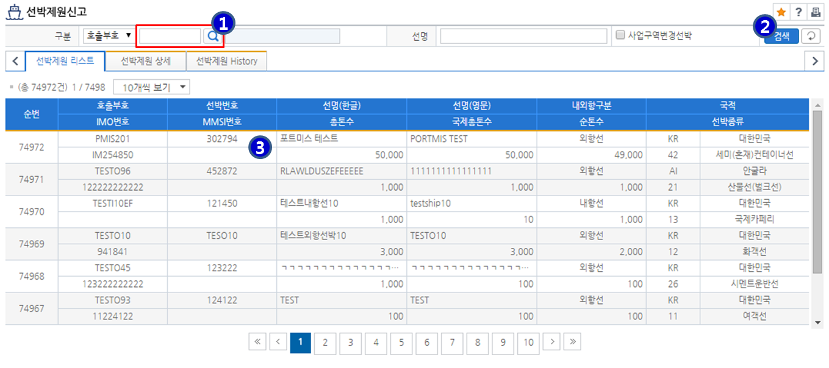

[업무내용]
① 선박제원에 대한 신고 리스트를 조회한다.

[화면설명]
① 구분의 호출부호, 선박부호, IMO번호 중 하나를 선택하고 각 코드값을 입력하고 선명을 입력하여 검색버튼을 클릭하면, 선박제원 신고 리스트를 조회할 수 있다.
② 검색된 선박제원 리스트 중 상세내역을 검색하려는 데이터를 선택하여 마우스 더블 클릭하면 선박제원 상세 탭으로 변경되어 해당 데이터의 상세내역이 조회된다.

[항목설명]
- 버튼 설명
① 호출 부호: 호출부호는 검색 팝업을 통해 선박을 선택하고 호출부호와 선박명을 가져온다.
② 검색: 호출부호를 입력하고 검색 버튼을 클릭하여 선박제원 리스트를 조회한다.

선박제원상세
메뉴 | 운영관리>민원신고 | 사용자 | PORT-MIS 담당자
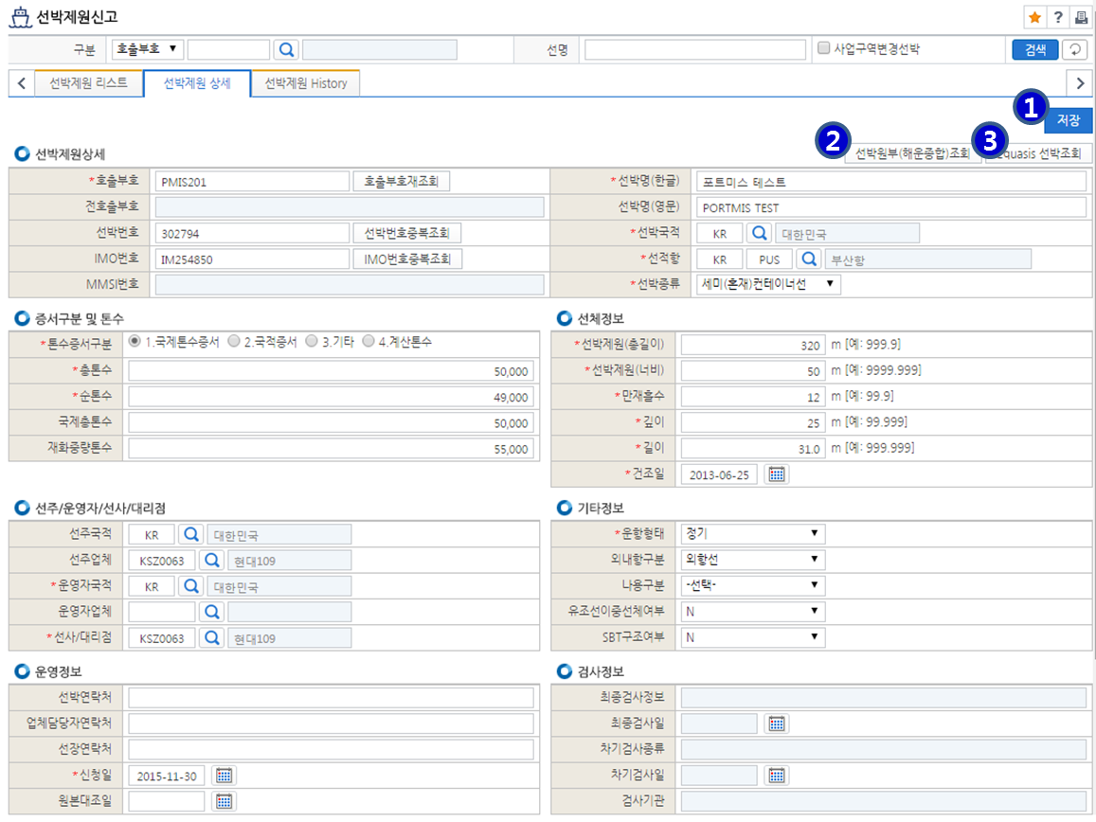

[화면설명]
① 선박제원 상세내역을 조회하고 데이터를 관리한다.

[항목설명]
- 버튼 설명
① 저장 : 선박제원 수정 내역을 저장한다.
② 선박원부(해운종합)조회: 해운종합정보시스템에 연계하여 선박원부 정보에 대하여 상세 조회한다.
③ Equasis 선박조회: 유럽선박정보시스템(Equasis)에 연계하여 선박정보에 대하여 상세 조회한다.

선박제원History
메뉴 | 운영관리>민원신고 | 사용자 | PORT-MIS 담당자
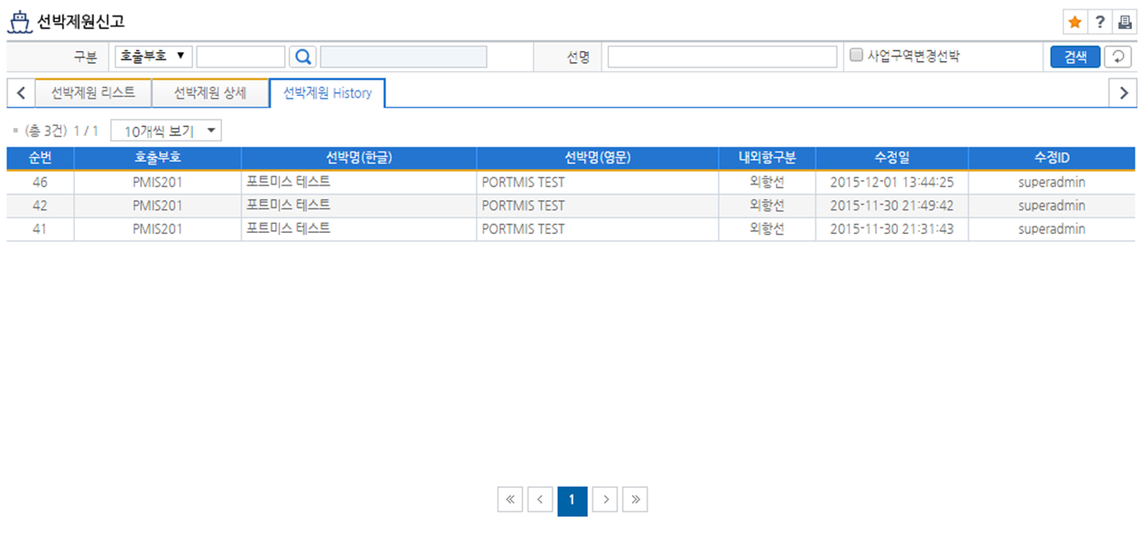

[화면설명]
① 선박제원 수정사항에 대한 히스토리를 조회한다.

미등록항만일시적영업신고

미등록 항만 일시적 영업신고
메뉴 | 운영관리>민원신고 | 사용자 | PORT-MIS 담당자
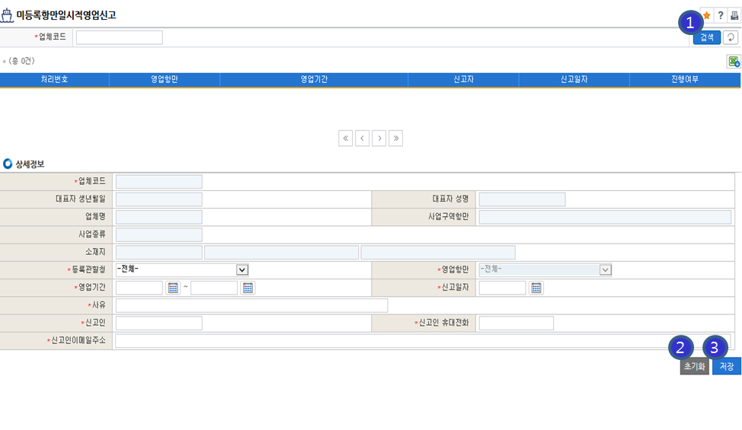

[업무내용]
① 담당자가 해당 청으로 미등록항만 일시적 영업신고 내역을 등록한다.

[화면설명]
① 항만운송 사업자 정보의 업체코드를 선택하여 입력하고 검색하면 기 등록된 미등록항만 일시적 영업신고 내역이 존재하면 신고상세 내역이 조회되고 존재하지 않을 경우 업체번호에 해당하는 항만운송 사업자 정보가 조회된다.

[항목설명]
- 버튼 설명
① 검색: 업체코드에 항만운송 사업자 정보에 등록된 업체코드를 입력하고 검색버튼을 눌러 조회 조건에 해당하는 정보를 기존 미등록항만 일시적 영업신고 정보에서 조회 후 기 등록된 미등록항만 일시적 영업신고 내역이 존재하면 신고상세 내역이 조회되고, 존재하지 않을 경우 업체번호에 해당하는 항만운송 사업자 정보가 상세 정보 창에 조회된다..
② 초기화: 입력된 화면의 내용을 초기화를 한다.
③ 저장: 입력한 미등록항만 일시적 영업신고 민원정보를 저장한다.
- 입력항목 설명
- 등록관할청: 미등록항만 일시적 영업 민원신고 시 수리할 청을 선택한다.
- 영업항만: 미등록항만 일시적 영업 민원신고의 영업항만 정보를 선택한다.
- 영업기간: 미등록항만 일시적 영업 민원신고의 영업기간을 입력한다. (YYYY-MM-DD 형태로 입력)
- 신고일자: 미등록항만 일시적 영업 민원신고의 신고일자를 입력한다. (YYYY-MM-DD 형태로 입력)
- 사유: 미등록항만 일시적 영업 민원신고의 사유를 입력한다.
- 신고인 성명: 항만운송사업자 민원신고 신고인의 성명을 입력한다.
- 휴대전화: 항만운송사업자 민원신고 신고인의 휴대전화번호를 입력한다.
- 이메일주소: 항만운송사업자 민원신고 신고인의 이메일주소를 입력한다.

- 전제 조건
- 입력할 업체 코드는 항만운송 사업자 정보에 기 등록된 업체코드를 선택하여 입력한다.

민원신고관리

이용신청관리

이용신청관리 리스트
메뉴 | 운영관리>민원신고관리 | 사용자 | PORT-MIS 담당자
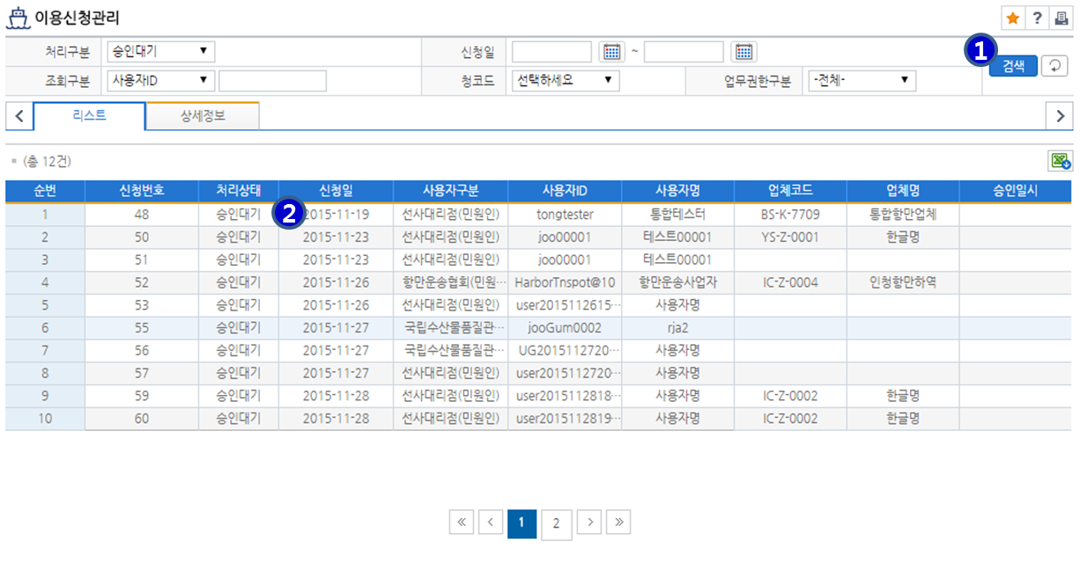

[업무내용]
① Port-MIS 사용을 위한 신청리스트를 조회한다.

[화면설명]
① 검색조건을 입력 후 검색하면 회원가입 신청한 자료가 조회되고 승인하고자 하는 해당자료를 클릭하면 상세화면으로 이동한다.

[항목설명]
- 버튼 설명
① 검색: 처리구분, 신청일, 조회구분 청코드, 업무권한구분을 선택 또는 입력하고 검색버튼을 클릭하여 이용신천관리 리스트를 조회한다.
② 검색된 이용신청관리 리스트 중 상세내역을 검색하려는 데이터를 선택하고 마우스 더블 클릭하면
이용신고관리 상세정보 탭으로 변경되며 해당 데이터의 상세내역이 조회된다.
- 입력항목 설명
- 조회구분: 사용자 ID, 사용자명, 업체코드를 선택하고 텍스트 박스에 각각을 입력한다.
- 신청일: 검색하고자 하는 신청일자 입력한다.
- 처리구분: 기준대기, 승인대기, 승인완료 중에서 선택한다.
- 청코드: 청코드를 리스트에서 선택한다.
- 업무권한: 일반민원, 갑문입/출거, 공무원, 예선사, 항만운송사업자 중에서 선택한다.

이용신청관리 상세정보
메뉴 | 운영관리>민원신고관리 | 사용자 | PORT-MIS 담당자
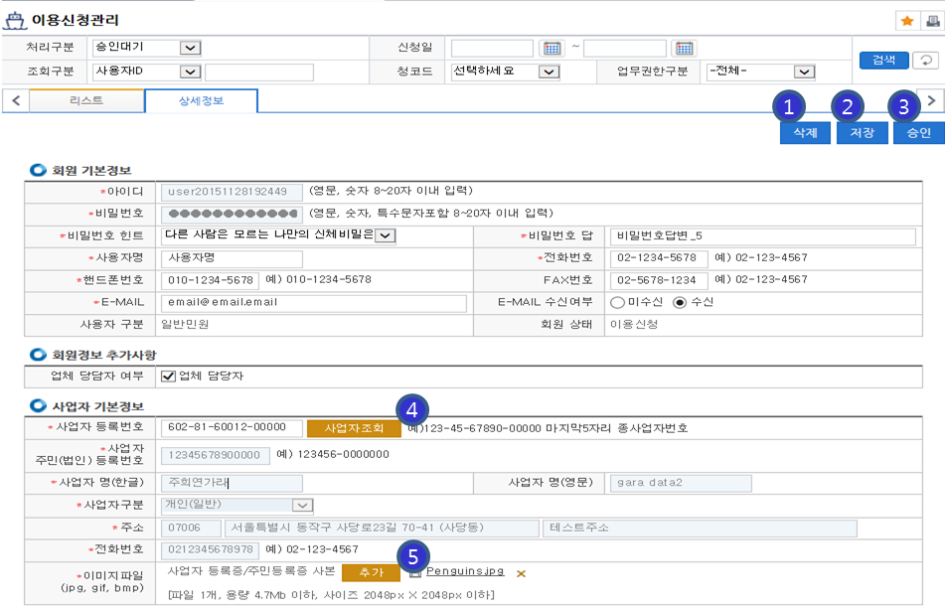

[화면설명]
① Port-MIS 사용을 위한 신청리스트를 상세조회하고 관리한다.

[항목설명]
- 버튼 설명
① 삭제: 조회된 데이터를 삭제한다.
② 저장: 수정된 데이터를 저장한다.
③ 승인: 이용신청내역을 승인한다.
④ 사업자조회: 사업자정보를 조회한다.
⑤ 추가: 첨부 파일을 추가할 경우 추가버튼을 클릭하여 아래와 같이 팝업창에 마우스를 이용하여 파일을 첨부한다.
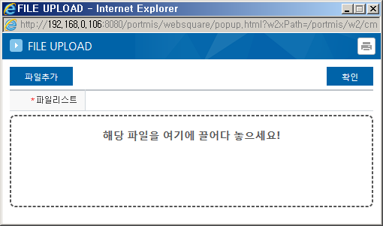

민원신고내역

선박입항신고
메뉴 | 운영관리>민원신고관리 | 사용자 | PORT-MIS 담당자
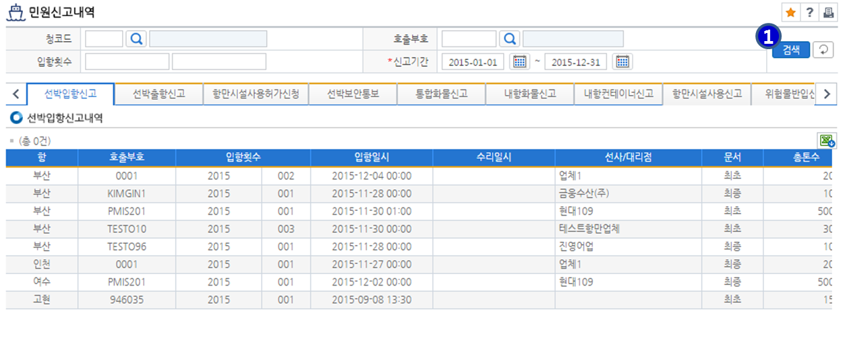

[업무내용]
① 담당자가 담당하고 있는 청코드에 해당하는 민원신고 내역을 조회한다. 기간별, 민원신고 내역별 처리대상 및 처리여부를 확인할 수 있다.

[화면설명]
청코드와 신고기간, 호출부호, 입항 횟수 등에 해당하는 조회조건을 입력하고 선박입항신고 탭을 선택한후 검색 버튼을 클릭하면 선박입항신고에 대한 리스트를 조회한다.

[항목설명]
- 버튼 설명
① 검색 : 청코드, 호출부호, 입항횟수, 신고기간을 선택 또는 입력하여 검색 버튼을 클릭하여 선박입항신고 내역을 조회한다.

선박출항신고
메뉴 | 운영관리>민원신고관리 | 사용자 | PORT-MIS 담당자
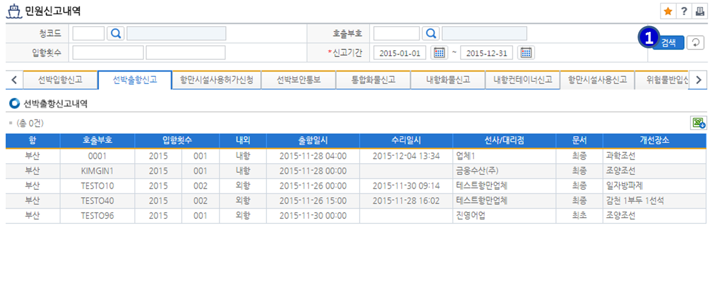

[화면설명]
청코드와 신고기간, 호출부호, 입항 횟수 등에 해당하는 조회조건을 입력하고 선박입항신고 탭을 선택한후 검색 버튼을 클릭하면 선박출항신고에 대한 리스트를 조회한다..

[항목설명]
- 버튼 설명
① 검색 : 청코드, 호출부호, 입항횟수, 신고기간을 선택 또는 입력하여 검색 버튼을 클릭하여 선박출항신고 내역을 조회한다.

항만시설사용허가신청
메뉴 | 운영관리>민원신고관리 | 사용자 | PORT-MIS 담당자
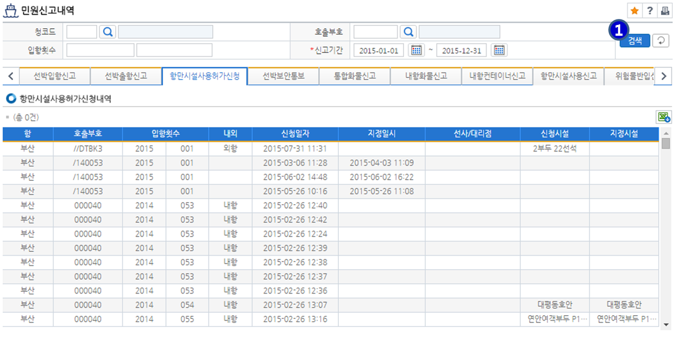

[화면설명]
청코드와 신고기간, 호출부호, 입항 횟수 등에 해당하는 조회조건을 입력하고 선박입항신고 탭을 선택한후 검색 버튼을 클릭하면 항만시설사용허가신청에 대한 리스트를 조회한다..

[항목설명]
- 버튼 설명
① 검색 : 청코드, 호출부호, 입항횟수, 신고기간을 선택 또는 입력하여 검색 버튼을 클릭하여
항만시설사용허가신청을 내역을 조회한다.

선박보안통보
메뉴 | 운영관리>민원신고관리 | 사용자 | PORT-MIS 담당자
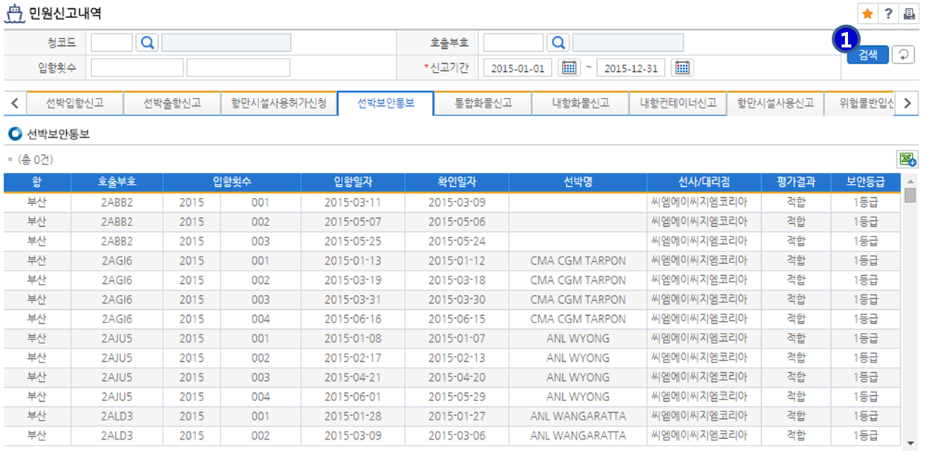

[화면설명]
청코드와 신고기간, 호출부호, 입항 횟수 등에 해당하는 조회조건을 입력하고 선박입항신고 탭을 선택한후 검색 버튼을 클릭하면 선박보안통보에 대한 리스트를 조회한다..

[항목설명]
- 버튼 설명
① 검색 : 청코드, 호출부호, 입항횟수, 신고기간을 선택 또는 입력하여 검색 버튼을 클릭하여
선박보안통보 내역을 조회한다.

통합화물신고
메뉴 | 운영관리>민원신고관리 | 사용자 | PORT-MIS 담당자
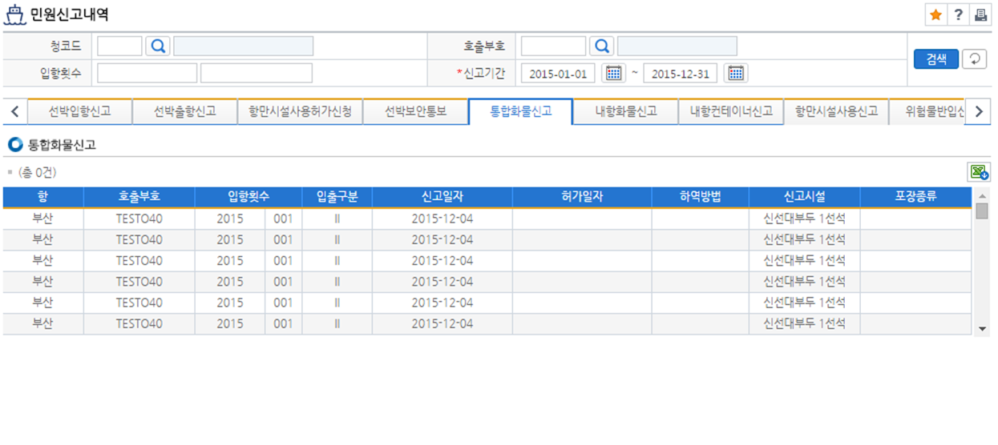

[화면설명]
청코드와 신고기간, 호출부호, 입항 횟수 등에 해당하는 조회조건을 입력하고 선박입항신고 탭을 선택한후 검색 버튼을 클릭하면 통합화물신고에 대한 리스트를 조회한다..

[항목설명]
- 버튼 설명
① 검색 : 청코드, 호출부호, 입항횟수, 신고기간을 선택 또는 입력하여 검색 버튼을 클릭하여
통합화물신고 내역을 조회한다.

내항화물신고
메뉴 | 운영관리>민원신고관리 | 사용자 | PORT-MIS 담당자
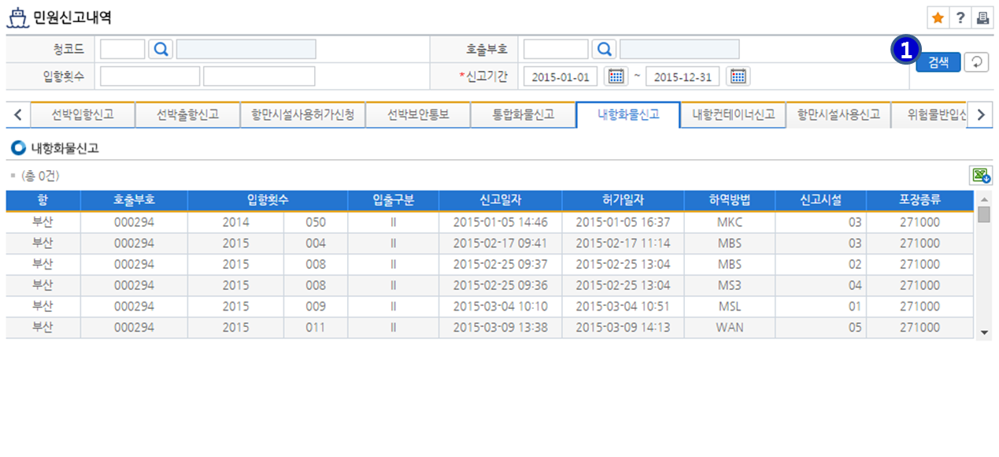

[화면설명]
청코드와 신고기간, 호출부호, 입항 횟수 등에 해당하는 조회조건을 입력하고 선박입항신고 탭을 선택한후 검색 버튼을 클릭하면 내항화물신고에 대한 리스트를 조회한다..

[항목설명]
- 버튼 설명
① 검색 : 청코드, 호출부호, 입항횟수, 신고기간을 선택 또는 입력하여 검색 버튼을 클릭하여
내항화물신고 내역을 조회한다.

내항컨테이너신고
메뉴 | 운영관리>민원신고관리 | 사용자 | PORT-MIS 담당자
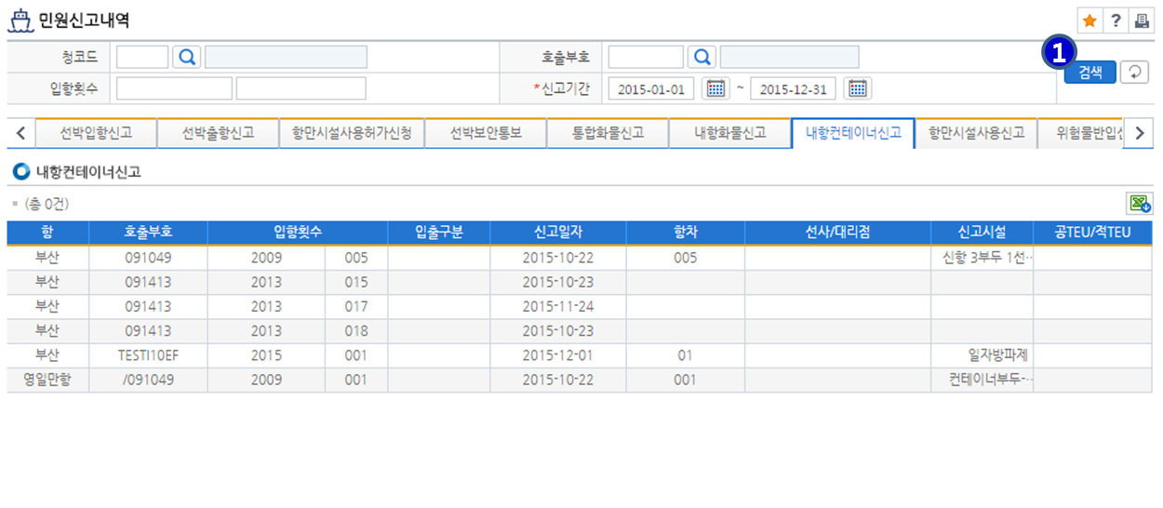

[화면설명]
청코드와 신고기간, 호출부호, 입항 횟수 등에 해당하는 조회조건을 입력하고 선박입항신고 탭을 선택한후 검색 버튼을 클릭하면 내항컨테이너신고에 대한 리스트를 조회한다..

[항목설명]
- 버튼 설명
① 검색 : 청코드, 호출부호, 입항횟수, 신고기간을 선택 또는 입력하여 검색 버튼을 클릭하여
내항컨테이너신고 내역을 조회한다.

항만시설사용신고
메뉴 | 운영관리>민원신고관리 | 사용자 | PORT-MIS 담당자
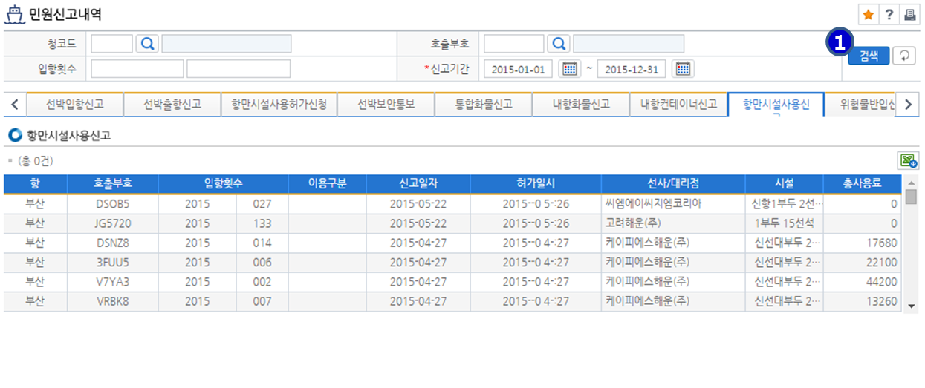

[화면설명]
청코드와 신고기간, 호출부호, 입항 횟수 등에 해당하는 조회조건을 입력하고 선박입항신고 탭을 선택한후 검색 버튼을 클릭하면 항만시설사용신고에 대한 리스트를 조회한다..

[항목설명]
- 버튼 설명
① 검색 : 청코드, 호출부호, 입항횟수, 신고기간을 선택 또는 입력하여 검색 버튼을 클릭하여
항만시설사용신고 내역을 조회한다.

위험물반입신고
메뉴 | 운영관리>민원신고관리 | 사용자 | PORT-MIS 담당자
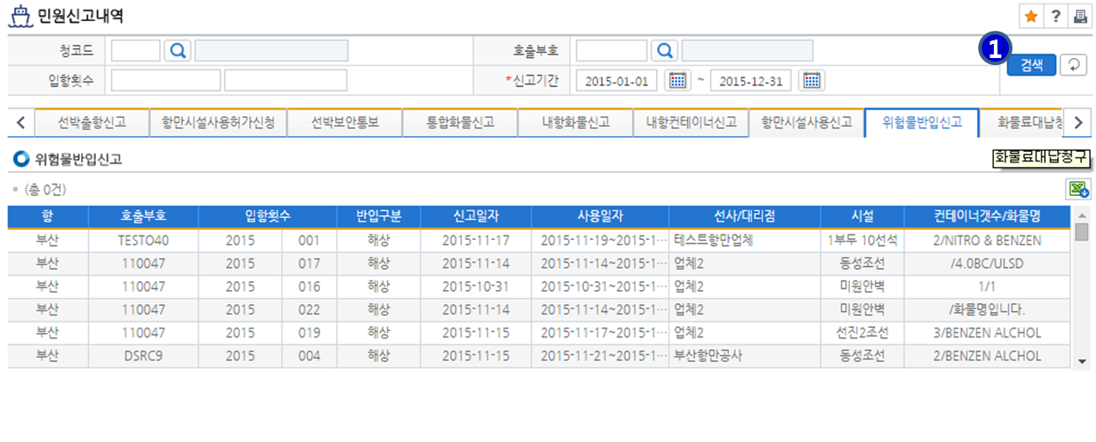

[화면설명]
청코드와 신고기간, 호출부호, 입항 횟수 등에 해당하는 조회조건을 입력하고 선박입항신고 탭을 선택한후 검색 버튼을 클릭하면 위험물반입신고에 대한 리스트를 조회한다..

[항목설명]
- 버튼 설명
① 검색 : 청코드, 호출부호, 입항횟수, 신고기간을 선택 또는 입력하여 검색 버튼을 클릭하여
위험물반입신고 내역을 조회한다.

화물료대납청구
메뉴 | 운영관리>민원신고관리 | 사용자 | PORT-MIS 담당자
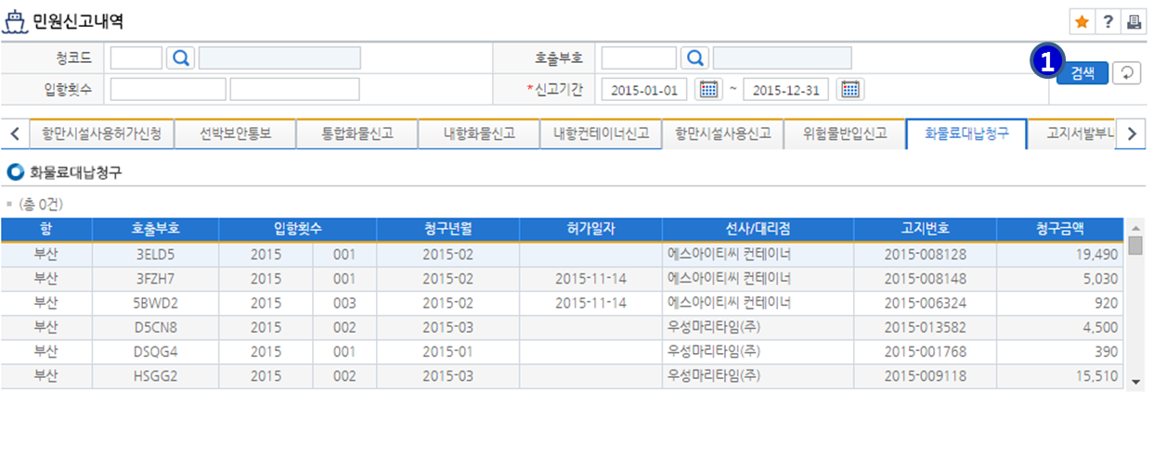

[화면설명]
청코드와 신고기간, 호출부호, 입항 횟수 등에 해당하는 조회조건을 입력하고 선박입항신고 탭을 선택한후 검색 버튼을 클릭하면 화물료대납청구에 대한 리스트를 조회한다..

[항목설명]
- 버튼 설명
① 검색 : 청코드, 호출부호, 입항횟수, 신고기간을 선택 또는 입력하여 검색 버튼을 클릭하여
화물료대납청구 내역을 조회한다.

고지서발부내역
메뉴 | 운영관리>민원신고관리 | 사용자 | PORT-MIS 담당자
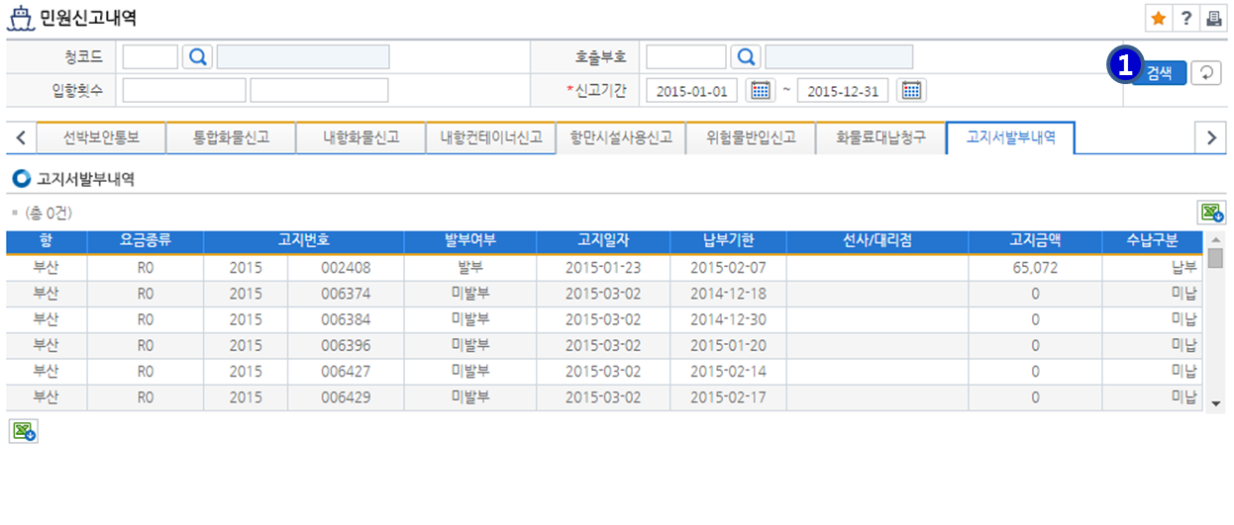

[화면설명]
청코드와 신고기간, 호출부호, 입항 횟수 등에 해당하는 조회조건을 입력하고 선박입항신고 탭을 선택한후 검색 버튼을 클릭하면 고지서발부내역에 대한 리스트를 조회한다..

[항목설명]
- 버튼 설명
① 검색 : 청코드, 호출부호, 입항횟수, 신고기간을 선택 또는 입력하여 검색 버튼을 클릭하여
고지서발부내역을 조회한다.

증명서발급이력
메뉴 | 운영관리>민원신고관리 | 사용자 | PORT-MIS 담당자
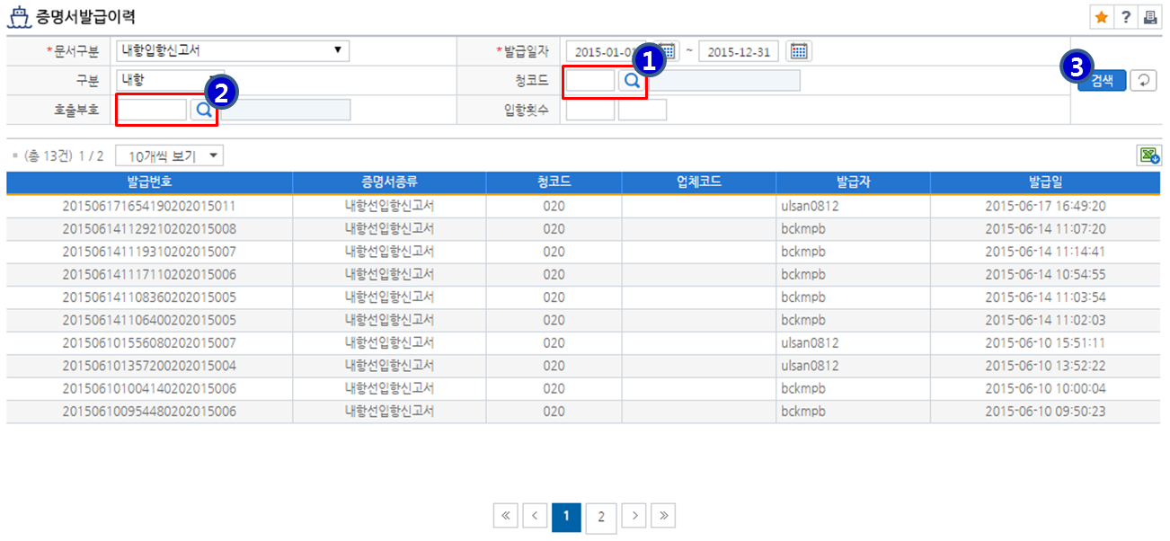

[업무내용]
① 담당자가 문서별 증명서 발급이력을 조회한다. 청코드별, 발급일자별로 증명서 종류, 발급업체, 발급자 정보 등 발급내역을 확인할 수 있다.

[화면설명]
① 문서구분, 청코드, 구분, 발급일자, 호출부호, 입항 횟수 등에 해당하는 조회조건을 입력하고, 검색 버튼을 클릭하면 발급내역에 대한 리스트를 조회한다.

[항목설명]
- 버튼 설명
① 청코드: 청코드는 검색 팝업을 이용하여 검색 후 마우스 더블 클릭하여 입력한다.
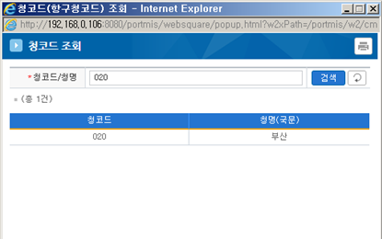

② 호출부호 : 호출부호는 검색된 팝업을 통해 선박을 선택하고 호출부호와 선박명을 가져온다.
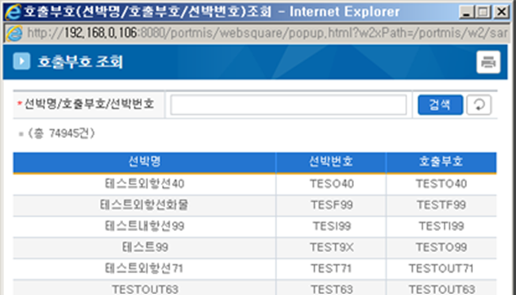

③ 검색 : 문서구분, 발급일자, 구분, 청코드, 호출부호, 입항횟수를 선택 또는 입력하여 증명서 발급이력 내역을 조회한다.

사용료납부조회
메뉴 | 운영관리>민원신고관리 | 사용자 | PORT-MIS 담당자
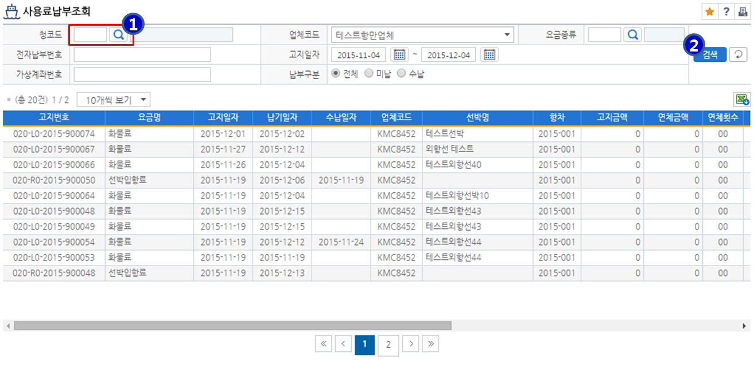

[업무내용]
① 담당자가 라. 사용료납부조회 내역을 조회한다. 청코드, 업체, 요금종류, 고지일자별로 각 업체의 선박명, 항차, 고지금액 등 고지내역을 확인할 수 있다.

[화면설명]
① 청코드, 업체코드, 요금종류, 전자납부번호, 가상계좌번호, 고지일자, 납부구분 등에 해당하는 조회조건을 입력하고, 검색 버튼을 클릭하면 고지내역에 대한 리스트를 조회한다.

[항목설명]
- 버튼 설명
① 청코드 : 청코드는 검색 팝업을 이용하여 검색 후 마우스 더블 클릭하여 입력한다.
② 검색 : 청코드, 업체코드, 요금종류, 전자납부번호, 고지일자, 가상계좌번호, 납부구분을 선택 또는
입력하여 사용료납부 리스트를 조회한다.

민원신고수리(처리)내역

민원신고처리(수리)내역
메뉴 | 운영관리>민원신고관리 | 사용자 | PORT-MIS 담당자
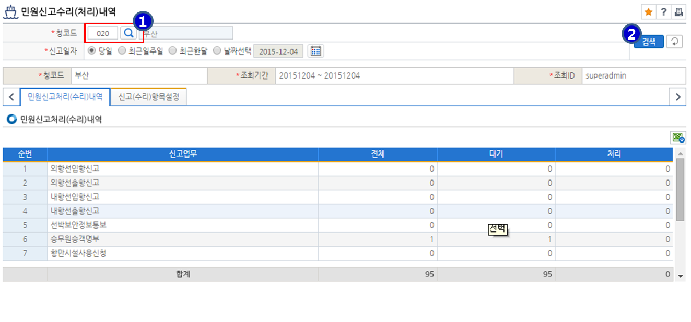

[업무내용]
① 민원신고 처리내역에 대한 집계내역을 조회한다.

[화면설명]
- 버튼 설명
① 청코드 : 청코드는 검색 팝업을 이용하여 검색 후 마우스 더블 클릭하여 입력한다.
② 검색 : 청코드, 신고일자를 선택 또는 입력하여 검색 버튼을 클릭하면 민원신고처리(수리)내역이 조회된다.

신고(수리)항목설정
메뉴 | 운영관리>민원신고관리 | 사용자 | PORT-MIS 담당자
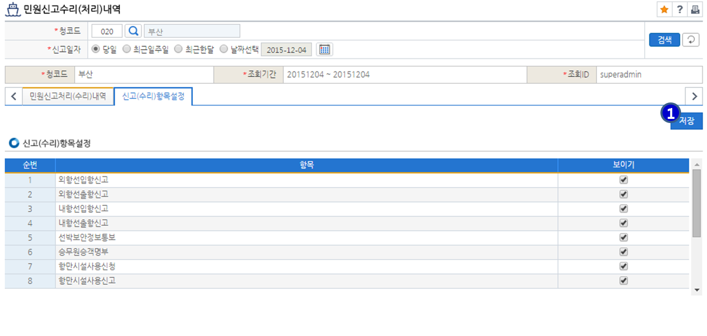

[업무내용]
① 신고(수리)항목에 대한 조회 여부를 설정하고 관리한다.

[화면설명]
- 버튼 설명
① 저장 : 수정된 데이터를 저장한다.

민원담당자관리
메뉴 | 운영관리>민원신고관리 | 사용자 | PORT-MIS 담당자
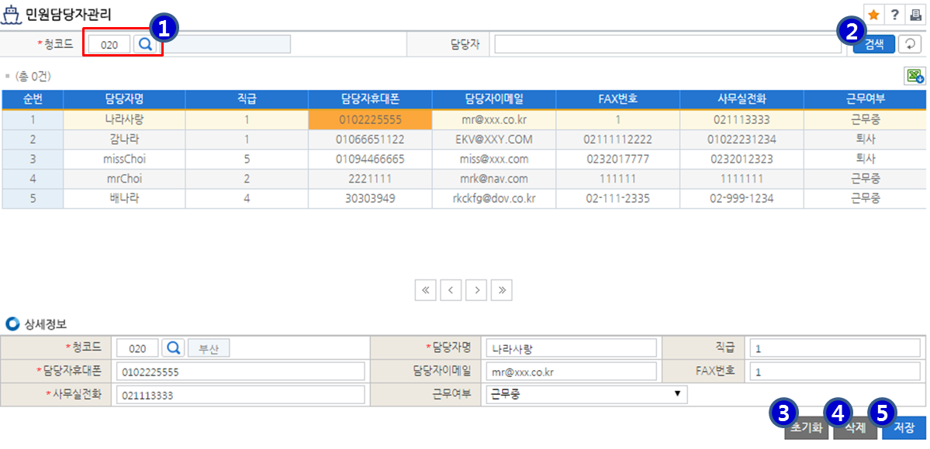

[업무내용]
① 각 청별 민원담당자를 등록하고 관리한다.

[화면설명]
① 청코드, 담당자를 입력하고 검색하면 민원담당자 리스트를 조회할 수 있다. 검색된 리스트 중 상세내역을 검색하려는 데이터를 선택하여 마우스 더블 클릭하면 민원담당자의 상세내역이 조회된다. 담당자가 상세정보 내역을 저장버튼을 클릭하여 담당자 신고내역 세부내역을 저장한다.

[항목설명]
- 버튼 설명
① 청코드 : 청코드는 검색 팝업을 이용하여 검색 후 마우스 더블 클릭하여 입력한다.
② 검색 : 청코드를 입력하여 검색버튼을 누르면 민원담당자 리스트가 조회 된다.
③ 초기화 : 민원담당자의 상세정보를 초기화한다.
④ 삭제 : 조회된 데이터를 삭제한다.
⑤ 저장 : 수정된 데이터를 저장한다.

알림메세지내역

알림내역
메뉴 | 운영관리>민원신고관리 | 사용자 | PORT-MIS 담당자
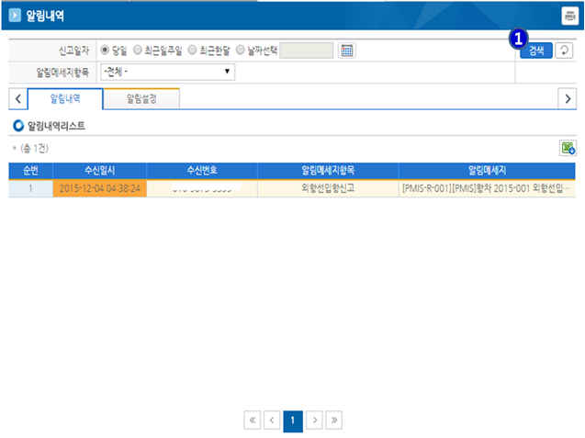

[업무내용]
① SMS로 발신된 알림 메시지에 대한 내역을 조회한다.

[화면설명]
①신고일자, 알림메시지항목을 입력하고 검색하면 알림 메시지에 대한 내역을 조회할 수 있다.

[항목설명]
- 버튼 설명
① 검색 : 신고일자, 알림메세지 항목을 선택하여 검색버튼을 누르면 알림내역 리스트가 조회된다.

알림설정
메뉴 | 운영관리>민원신고관리 | 사용자 | PORT-MIS 담당자
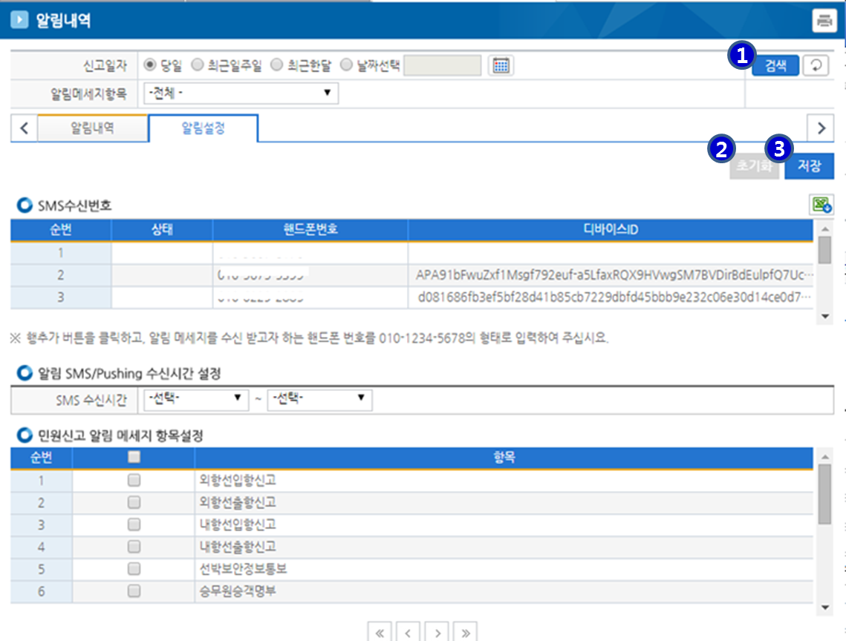

[화면설명]
① SMS로 발신하는 메시지 항목을 설정하고 메시지에 대한 수신자를 관리한다.

[항목설명]
- 버튼 설명
① 검색 : 신고일자, 알림메세지항목을 선택하여 검색버튼을 누르면 알림설정이 조회된다.
② 초기화 : 알림설정을 초기화한다.
③ 저장 : 알림 메시지 수신시간을 설정하고, 민원신고 알림메시지 항목을 설정한 후 저장버튼을 누르면 수정된 데이터를 저장한다.

미등록항만일시적영업신고관리

미등록 항만 일시적 영업신고 리스트
메뉴 | 운영관리>민원신고 | 사용자 | PORT-MIS 담당자
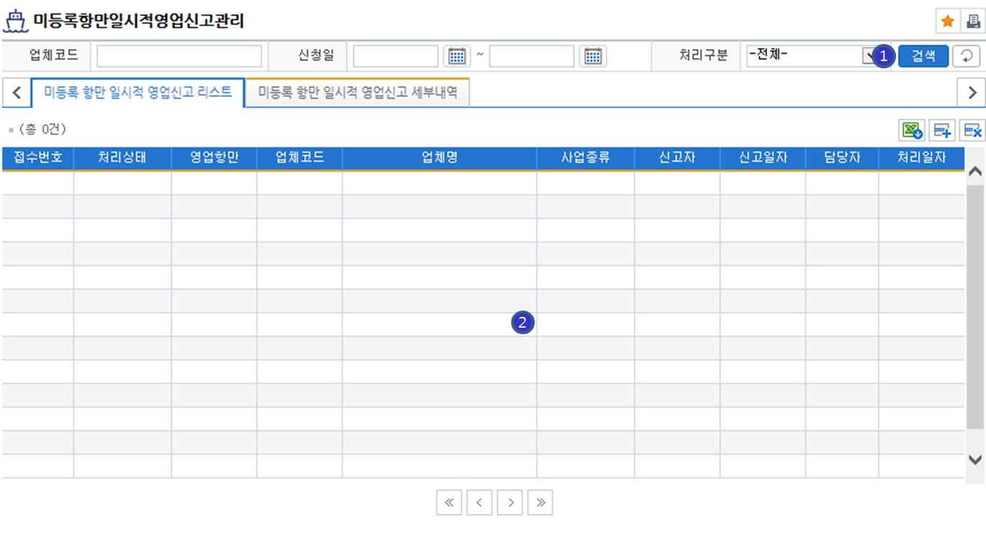

[업무내용]
① 담당자가 해당 청으로 신고된 미등록항만 일시적 영업신고 신고 내역을 조회한다.

[화면설명]
① 업체코드, 신청일, 처리구분을 입력 후 검색버튼을 클릭하면 미등록항만 일시적 영업신고 민원신고 리스트를 조회할 수 있다. 미등록항만 일시적 영업신고 신고내역을 ‘처리중’, ‘처리완료’, ‘오류처리’, ‘전체’별로 조회할 수 있다. 미등록항만 일시적 영업신고 민원신고 리스트 중 해당자료를 클릭하면 상세화면으로 이동한다.

[항목설명]
- 버튼 설명
① 검색 : 업체코드, 신청일, 처리구분을 선택하고 검색 버튼을 클릭하여 미등록 항만 일시적 영업신고 리스트를 조회한다.
② 검색된 미등록 항만 일시적 영업신고 리스트 중 상세내역을 검색하려는 데이터를 선택하여 마우스를 더블 클릭하면 미등록 항만 일시적 영업신고 세부내역이 조회된다.

미등록 항만 일시적 영업신고 세부내역
메뉴 | 운영관리>민원신고 | 사용자 | PORT-MIS 담당자
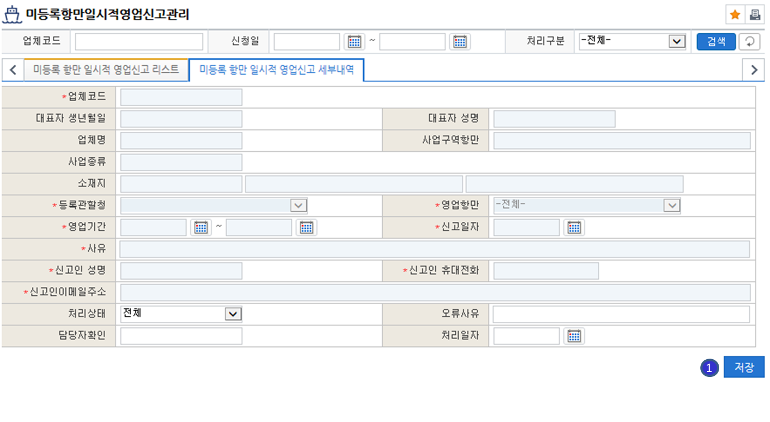

[업무내용]
① 미등록항만 일시적 영업신고 세부내역을 확인하여 신고 승인 처리한다.

[화면설명]
① 담당자가 신고내역에서 정정할 내역을 정정한 후 처리 상태를 처리완료 또는 오류처리로 선택한다. 저장버튼을 클릭하여 미등록항만 일시적 영업신고내역 세부내역을 저장한다.

[항목설명]
- 버튼 설명
① 저장 : 신고된 미등록항만 일시적 영업신고 신고 내역을 조회하고 처리 상태와 오류사유를 입력한 후 저장 버튼을 클릭하여 수정된 데이터를 저장한다.
- 입력항목 설명
- 처리상태: 처리완료, 오류처리 항목 중 하나를 선택하여 입력한다.
- 오류사유: 처리상태가 오류처리일 때 오류사유를 입력한다.
- 담당자확인: 처리 담당자의 성명을 입력한다.
- 처리일자: 미등록항만 일시적 영업 민원신고의 처리일자를 입력한다. (YYYY-MM-DD 형태로 입력)

입항통보대상관리
메뉴 | 운영관리>민원신고관리 | 사용자 | PORT-MIS 담당자
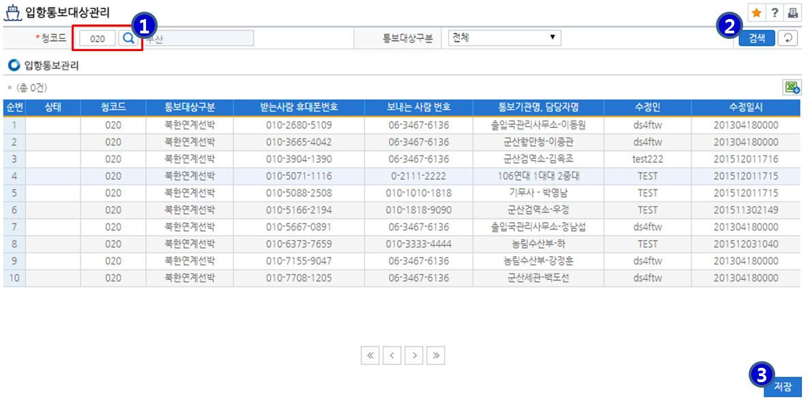

[업무내용]
① 담당자가 입항통보대상자를 관리한다.

[화면설명]
① 청코드와 통보대상 구분을 선택하고 검색하면 입항통보대상 리스트를 조회할 수 있다. 검색된 리스트 중 마우스 클릭하고 대상자 상세정보 내역을 수정하고 저장버튼을 클릭하여 저장한다.

[항목설명]
- 버튼 설명
① 청코드 : 청코드는 검색 팝업을 이용하여 검색 후 마우스 더블 클릭하여 입력한다.
② 검색 : 청코드, 통보대상구분을 선택하여 검색버튼을 누르면 입항통보관리 리스트가 조회된다.
③ 저장 : 수정된 데이터를 저장한다.

메뉴권한관리

사용자관리
메뉴 | 운영관리>메뉴권한관리 | 사용자 | PORT-MIS 담당자
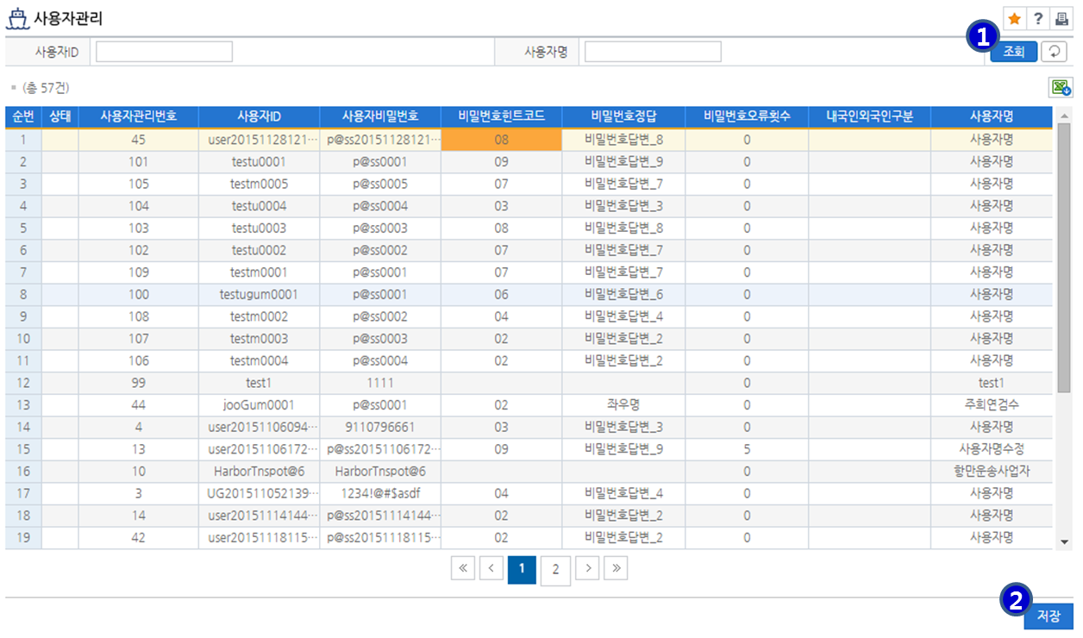

[업무내용]
        - 사용자 정보를 등록, 수정, 삭제하는 화면.
        - 사용자 등록에 따른 전처리, 후처리 프로세스등을 따르지 않고 단순히 사용자 속성을 편집하는 화면.
        - 사용자 삭제시 사용자에게 매핑된 역할매핑 정보도 같이 삭제된다.

[화면설명]
① 조회 : 사용자ID와 사용자명을 입력하여 조회버튼을 누르면 사용자관리 리스트를 조회된다.
② 저장 : 수정된 데이터를 저장한다.

업무담당자 메뉴관리
메뉴 | 운영관리>메뉴권한관리 | 사용자 | PORT-MIS 담당자
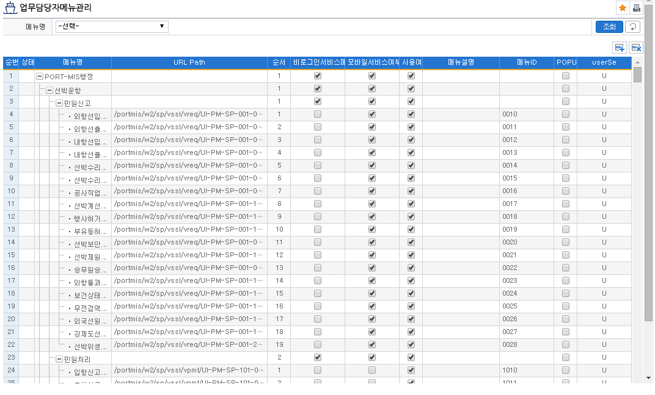

[업무내용]
        - 업무담당자가 사용하는 메뉴 및 업무페이지를 등록, 수정, 삭제하는 화면
        - 메뉴속성에는 메뉴명이외에 이동할페이지가 있는경우 URL Path, 비로그인시에도 보여줄건지에 대한 속성, 모바일기기로 접속시 보여줄건지에대한 속성등이 있다.
        - 메뉴삭제시 역할-메뉴매핑 정보에서도 메뉴가 삭제된다.
하위메뉴가 있는 메뉴를 삭제할시 해당메뉴 이외 그 하위메뉴들도 역할-메뉴매핑 정보에서 같이 삭제된다.

[화면설명]
① 조회 : 메뉴명을 입력하여 조회버튼을 누르면 컨텐츠관리 리스트를 조회된다.
② 저장 : 수정된 데이터를 저장한다.

민원인 메뉴관리
메뉴 | 운영관리>메뉴권한관리 | 사용자 | PORT-MIS 담당자
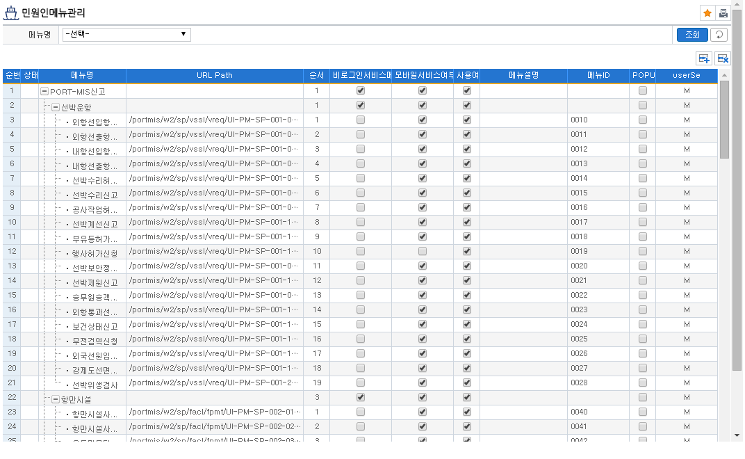

[업무내용]
        - 민원인이 사용하는 메뉴 및 업무페이지를 등록, 수정, 삭제하는 화면
        - 메뉴속성에는 메뉴명이외에 이동할페이지가 있는경우 URL Path, 비로그인시에도 보여줄건지에 대한 속성, 모바일기기로 접속시 보여줄건지에대한 속성등이 있다.
        - 메뉴삭제시 역할-메뉴매핑 정보에서도 메뉴가 삭제된다.
하위메뉴가 있는 메뉴를 삭제할시 해당메뉴 이외 그 하위메뉴들도 역할-메뉴매핑 정보에서 같이 삭제된다.

[화면설명]
① 조회 : 메뉴명을 입력하여 조회버튼을 누르면 컨텐츠관리 리스트를 조회된다.
② 저장 : 수정된 데이터를 저장한다.

역할관리
메뉴 | 운영관리>메뉴권한관리 | 사용자 | PORT-MIS 담당자
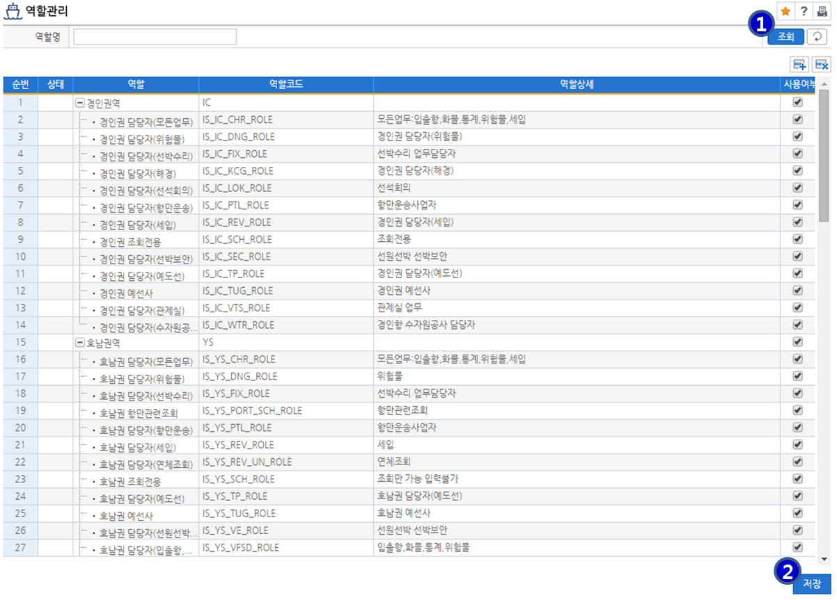

[업무내용]
        - 역할을 등록, 수정, 삭제하는 화면
        - 역할 삭제시 사용자-역할 매핑정보와 역할-메뉴 매핑정보도 같이 삭제된다.
하위메뉴가 있는 메뉴를 삭제할시 해당메뉴 이외 그 하위메뉴들도 역할-메뉴매핑 정보에서 같이 삭제된다.

[화면설명]
① 조회 : 역할명을 입력하여 조회버튼을 누르면 역할리스트를 조회된다.
② 저장 : 수정된 데이터를 저장한다.

역할부여
메뉴 | 운영관리>메뉴권한관리 | 사용자 | PORT-MIS 담당자
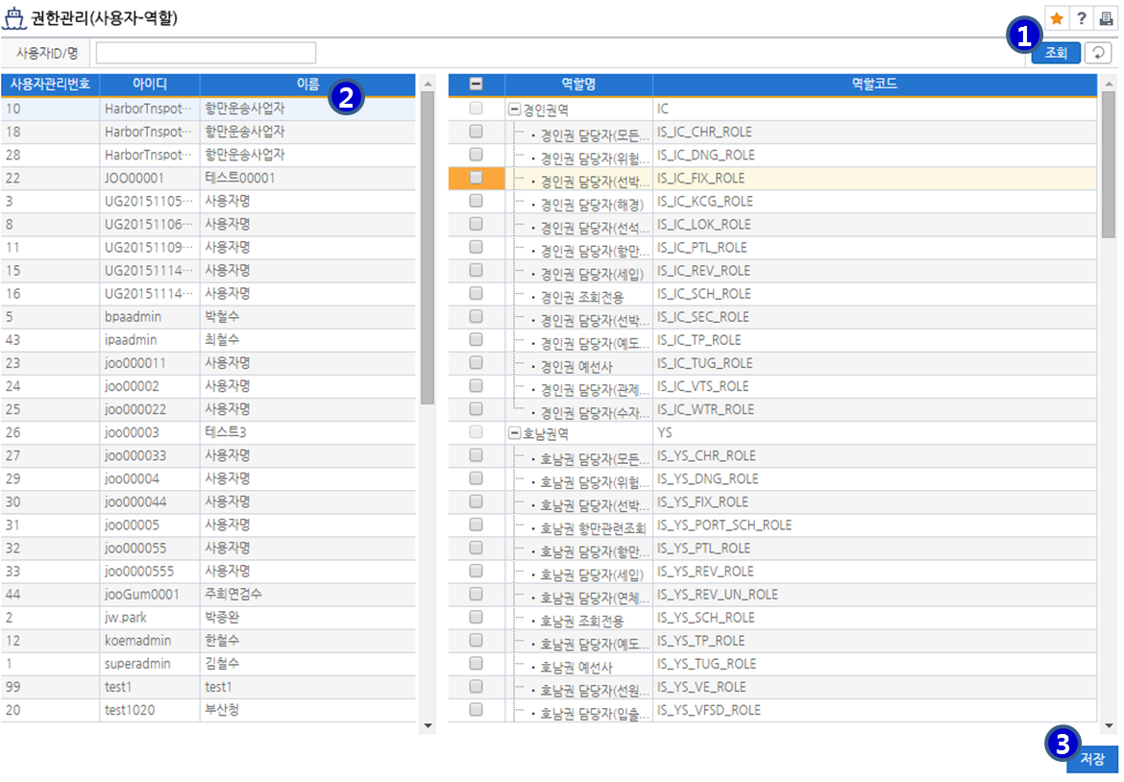

[업무내용]
① 사용자별 역할을 관리한다.

[화면설명]
① 사용자에게 역할을 부여하는 화면
② 좌측 그리드 사용자를 클릭하면 그 사용자가 가진 역할이 오른쪽 그리드에 보여진다.
③ 사용자에게 역할을 부여하는 방법은 우측에 나열된 역할중 원하는 역할을 체크하고 저장하면 된다.
④ 사용자에게서 역할을 회수하는 방법은 우측에 나열된 역할중 해당역할을 언체크하고 저장하면 된다.
⑤ 사용자는 복수개의 역할을 가질수 있으며, 사용자 로그인시 본인이 가진 권한중 하나를 선택하여 로그인 하는게 아니라, 복수개 역할 전체 권한으로 업무를 시작한다.

업무담당자 메뉴권한
메뉴 | 운영관리>메뉴권한관리 | 사용자 | PORT-MIS 담당자
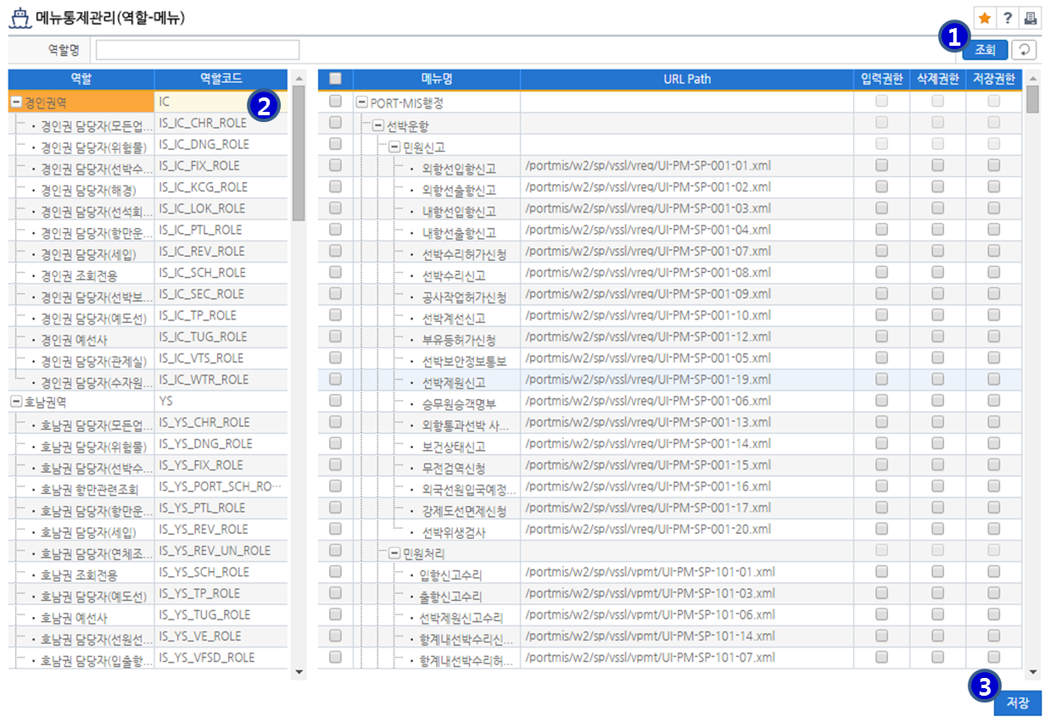

[업무내용]
① 업무당당자 역할을 편집하는 화면.
② 역할에는 메뉴들이 할당되는데 이를 편집하는 화면으로, 단순히 메뉴에 대한 접근권한만 부여하는게 아니라 해당메뉴에 접근이외 입력/수정/삭제에 대한 권한도 부여한다.
③ 좌측 그리드 역할을 선택하면, 이 역할에게 매핑된 메뉴들이 오른쪽 그리드에 보여진다.
이때, 역할에 메뉴를 할당하는 방법은 좌측 역할을 선택후, 오른쪽 메뉴들중 원하는 메뉴를 체크하고 저장한다.
④ 해당역할로부터 메뉴를 빼는 방법은 좌측 역할을 선택후, 오른쪽 메뉴들중 빼고자 하는 메뉴를 언체크하고 저장한다.

[화면설명]
① 조회 : 역할명을 입력하여 조회버튼을 누르면 역할과 역할코드리스트가 조회된다.
② 역할을 선택하면 그에 따른 메뉴명이 조회된다.
③ 저장 : 입력권한, 삭제권한, 저장권한을 수정한 후 저장한다.

민원인 메뉴권한
메뉴 | 운영관리>메뉴권한관리 | 사용자 | PORT-MIS 담당자

[업무내용]
        - 민원인 역할을 편집하는 화면.
        - 역할에는 메뉴들이 할당되는데 이를 편집하는 화면으로, 단순히 메뉴에 대한 접근권한만 부여하는게 아니라 해당메뉴에 접근이외 입력/수정/삭제에 대한 권한도 부여한다.
③ 역할에 메뉴를 할당하는 방법은 좌측 역할을 선택후, 오른쪽 메뉴들중 원하는 메뉴를 체크하고 저장한다.
        - 해당역할로부터 메뉴를 빼는 방법은 좌측 역할을 선택후, 오른쪽 메뉴들중 빼고자 하는 메뉴를 언체크하고 저장한다.

[화면설명]
① 조회 : 역할명을 입력하여 조회버튼을 누르면 역할과 역할코드리스트가 조회된다.
② 역할을 선택하면 그에 따른 메뉴명이 조회된다.

게시판관리

공지사항관리

공지사항 리스트
메뉴 | 운영관리>게시판관리 | 사용자 | PORT-MIS 담당자
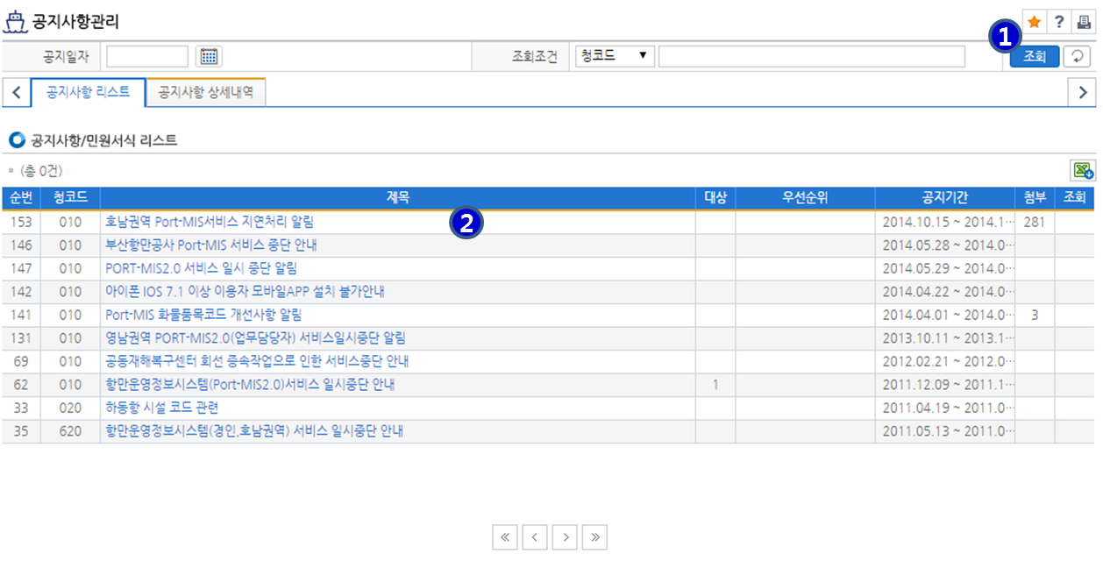

[업무내용]
① 담당자가 공지사항 리스트를 조회한다.

[화면설명]
① 공지일자와 조회조건을 선택하여 검색하면 공지사항 리스트를 조회할 수 있다. 검색된 리스트 중 마우스 클릭하고 상세정보 내역을 공지사항

[화면설명]
- 버튼 설명
① 조회 : 공지일자, 청코드를 선택하고 조회버튼을 누르면 공지사항리스트가 조회된다.
② 조회된 공지사항 리스트 중 하나를 선택하여 더블 클릭하면 해당 공지사항 상세내역 탭으로 변경되어 해당 데이터의 상세내역이 조회된다.

공지사항 상세내역
메뉴 | 운영관리>게시판관리 | 사용자 | PORT-MIS 담당자
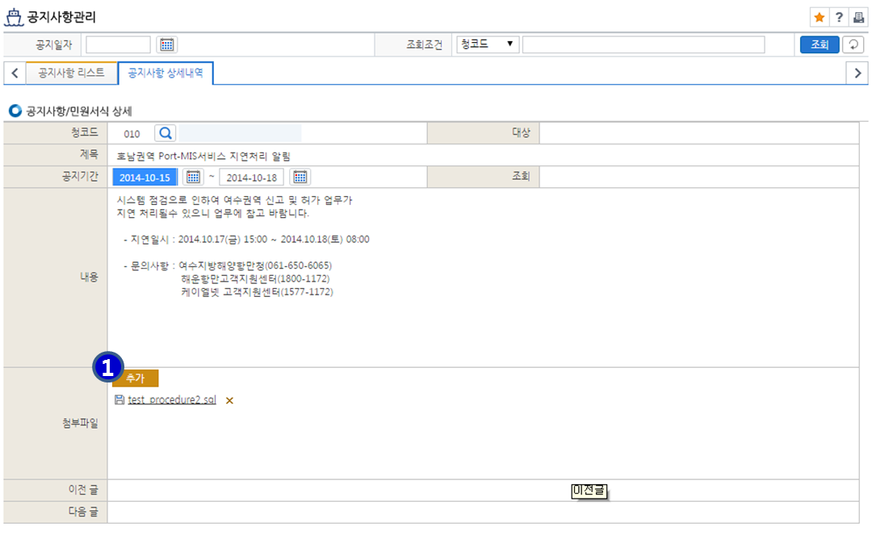

[업무내용]
① 공지사항 상세내역을 조회하고 관리한다.

[화면설명]
① 추가 : 첨부 파일을 추가할 경우 추가버튼을 클릭하여 아래와 같이 팝업창에 마우스를 이용하여 파일을 첨부한다.
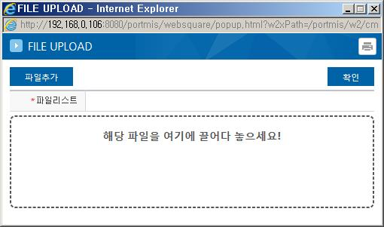

관련법령관리
메뉴 | 운영관리>게시판관리 | 사용자 | PORT-MIS 담당자
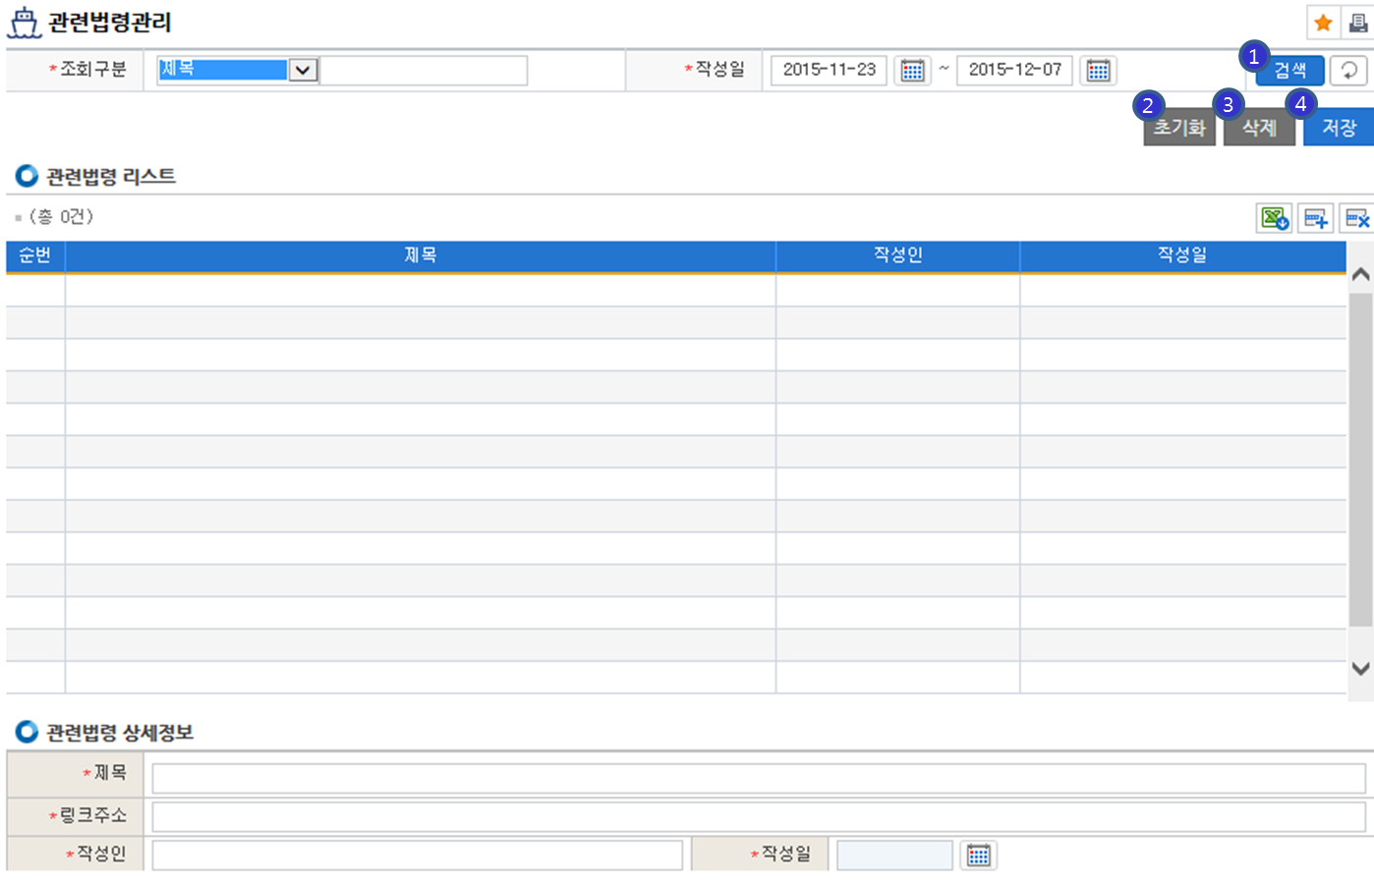

[업무내용]
① 담당자가 관련 법령내역을 등록하고 관리한다.

[화면설명]
① 조회구분을 제목, 링크주소로 선택하고 검색일자를 검색하면 관련법령 리스트를 조회할 수 있다. 검색된 리스트 중 상세내역을 검색하려는 데이터를 선택하여 마우스 더블 클릭하면 관련법령 상세내역이 조회된다. 담당자가 상세정보 내역을 저장버튼을 클릭하여 관련법령 세부내역을 저장한다.

[항목설명]
- 버튼 설명
① 검색 : 조회구분, 작성일을 선택하여 검색버튼을 누르면 관련법령 리스트가 조회된다.
② 초기화: 조회된 데이터를 초기화한다.
③ 삭제 : 조회된 데이터를 삭제한다.
④ 저장 : 수정된 데이터를 저장한다.

항만별전산담당자관리
메뉴 | 운영관리>게시판관리 | 사용자 | PORT-MIS 담당자
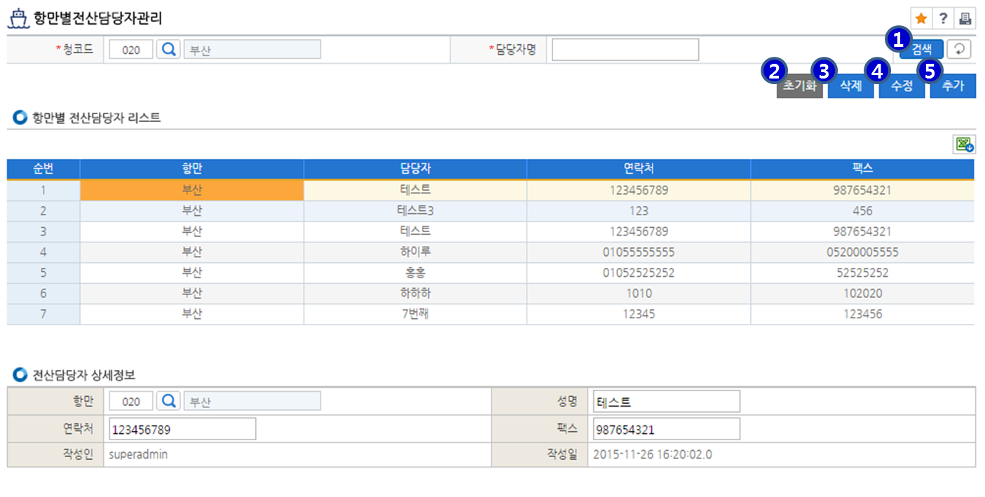

[업무내용]
① 항만별 전산 담당자를 등록하고 데이터를 관리한다.

[화면설명]
① 청코드를 선택하고 담당자명을 입력하여 항만별 전산 담당자 리스트를 조회할 수 있다. 검색된 리스트 중 상세내역을 검색하려는 데이터를 선택하여 마우스 더블 클릭하면 항만별 전산 담당자 상세내역이 조회된다. 담당자가 상세정보 내역을 저장버튼을 클릭하여 항만별 전산 담당자 세부내역을 저장한다.

[항목설명]
- 버튼 설명
① 검색 : 청코드, 담당자명을 선택 또는 입력하여 검색버튼을 누르면 항만별 전산담당자 리스트가 조회된다.
② 초기화 : 전산담당자의 상세정보를 초기화한다.
③ 삭제 : 조회된 데이터를 삭제한다.
④ 수정 : 수정된 데이터를 저장한다.
⑤ 추가 : 신규데이터를 입력한다.

시스템로그관리

Port-MIS일일신고현황
메뉴 | 운영관리>시스템로그관리 | 사용자 | PORT-MIS 담당자
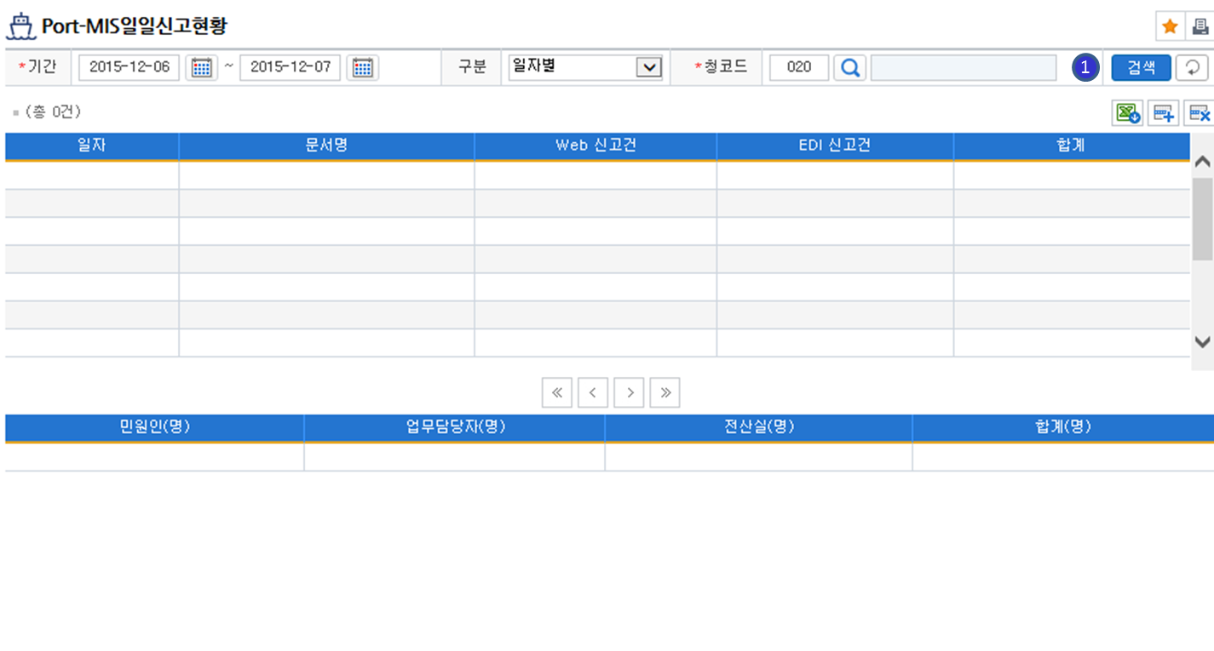

[업무내용]
① 담당자가 Port-MIS일일신고현황을 조회한다. 일자별, 문서별로 신고 건수의 합계를 확인할 수 있다.

[화면설명]
청코드와 신고기간, 신고 등에 해당하는 조회조건을 입력하고 선박입항신고 탭을 선택한후 검색 버튼을 클릭하면 선박입항신고에 대한 리스트를 조회한다.

[항목설명]
- 버튼 설명
① 검색 : 검색 기간, 청코드를 입력하고 구분을 일자별, 문서별로 선택 한 후 검색버튼을 누르면 가. Port-MIS일일신고현황 리스트가 조회된다.

CIQ전송현황조회

TB_CIO_SEND
메뉴 | 운영관리>시스템로그관리 | 사용자 | PORT-MIS 담당자
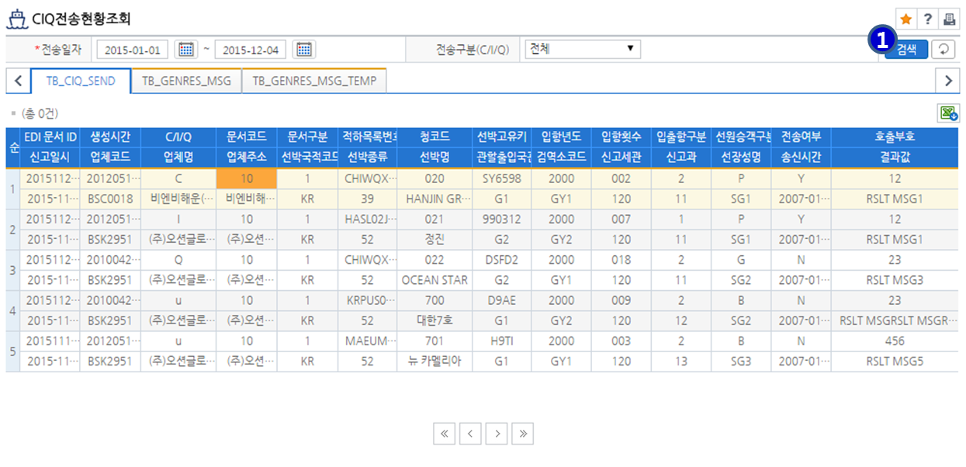

[업무내용]
① 담당자가 CIQ 전송내역을 조회한다. 전송일자, 전송구분별 CIQ 상세 전송내역에 대하여 확인할 수 있다.

[화면설명]
청코드와 전송구분 등에 해당하는 조회조건을 입력하고 검색 버튼을 클릭하여 CIQ 전송내역에 대한 리스트를 조회한다

[항목설명]
- 버튼 설명
① 검색 : 전송일자, 전공구분을 선택하여 검색버튼을 누르면 TB_CIO_SEND 리스트가 조회된다.

TB_GENRES_MSG
메뉴 | 운영관리>시스템로그관리 | 사용자 | PORT-MIS 담당자
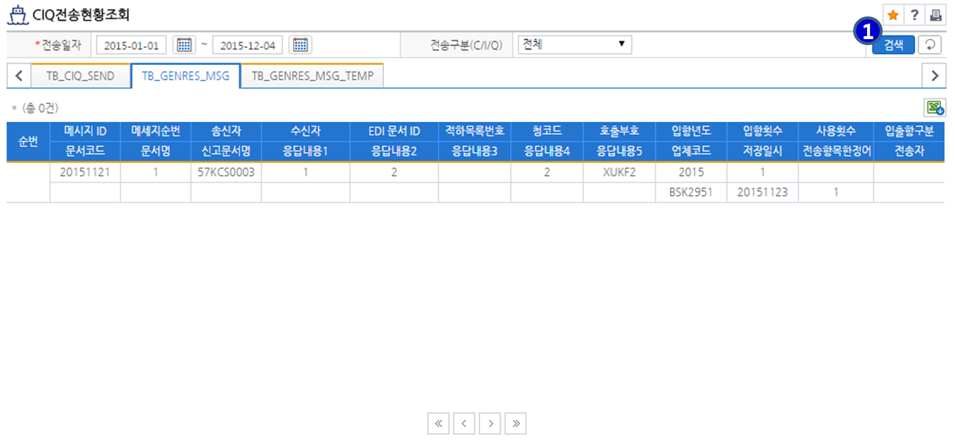

[업무내용]
① 담당자가 TB_GENRES_MSG 전송내역을 조회한다. 전송일자, 전송구분별 TB_GENRES_MSG 상세 전송내역에 대하여 확인할 수 있다.

[화면설명]
청코드와 전송구분 등에 해당하는 조회조건을 입력하고 검색 버튼을 클릭하여 TB_GENRES_MSG전송내역에 대한 리스트를 조회한다.

[항목설명]
- 버튼 설명
① 검색 : 전송일자, 전공구분을 선택하여 검색버튼을 누르면 TB_GENRES_MSG 리스트가 조회된다.

TB_GENRES_MSG_TEMP
메뉴 | 운영관리>시스템로그관리 | 사용자 | PORT-MIS 담당자
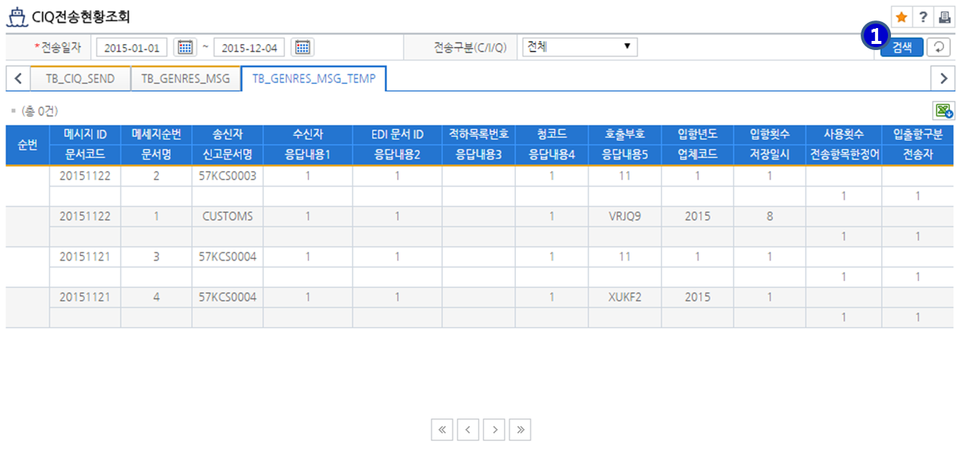

[업무내용]
① 담당자가 TB_GENRES_MSG_TEMP 전송내역을 조회한다. 전송일자, 전송구분별 TB_GENRES_MSG _TEMP 상세 전송내역에 대하여 확인할 수 있다.

[화면설명]
청코드와 전송구분 등에 해당하는 조회조건을 입력하고 검색 버튼을 클릭하여 TB_GENRES_MSG_TEMP전송 내역에 대한 리스트를 조회한다

[화면설명]
- 버튼 설명
① 검색 : 전송일자, 전공구분을 선택하여 검색버튼을 누르면 TB_GENRES_MSG_TEMP리스트가 조회된다.

예선시스템장애관리
메뉴 | 운영관리>시스템로그관리 | 사용자 | PORT-MIS 담당자
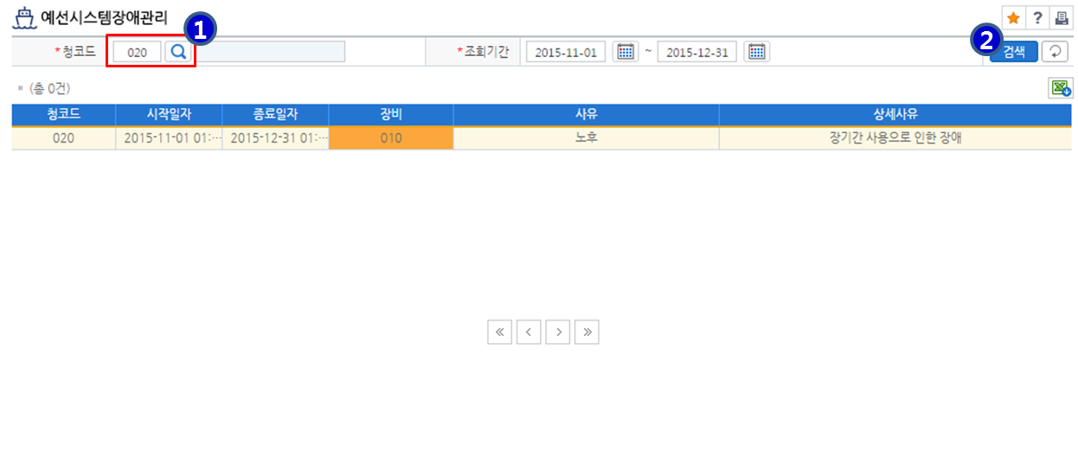

[업무내용]
① 담당자가 예선시스템 장애 내역을 조회한다. 청별, 조회 기간별 장비의 상세 장애 사유에 대하여 확인할 수 있다.

[화면설명]
청코드와 조회기간 등에 해당하는 조회조건을 입력하고 검색 버튼을 클릭하여 예선시스템 장애 내역에 대한 리스트를 조회한다.

[항목설명]
- 버튼 설명
① 청코드 : 청코드는 검색 팝업을 이용하여 검색 후 마우스 더블 클릭하여 입력한다.
② 검색 : 청코드, 조회기간을 선택하여 검색버튼을 누르면 예선시스템장애관리 리스트가 조회된다.

EDI로그정보관리

선박보안EDI자료조회

문서송수신내역
메뉴 | 운영관리>EDI로그정보관리 | 사용자 | PORT-MIS 담당자
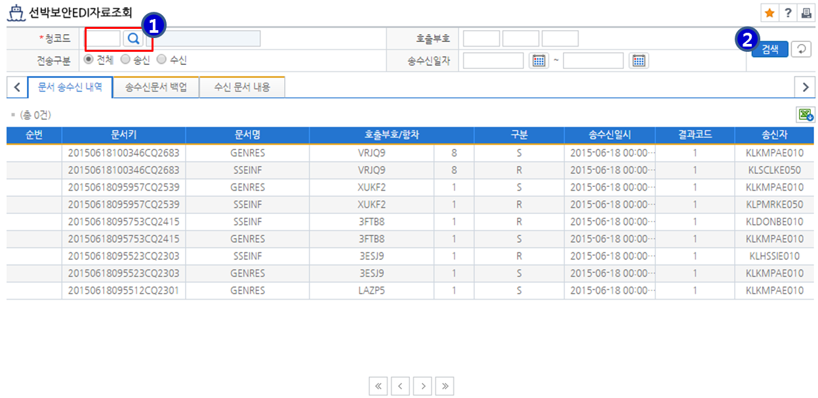

[업무내용]
① 담당자가 선박보안에 대한 EDI 송수신문서 내역을 조회한다. 청코드, 전송구분, 송수신일자별 송수신내역에 대하여 확인할 수 있다.

[화면설명]
청코드, 전송구분, 송수신일자, 호출부호 등에 해당하는 조회조건을 입력하고 검색 버튼을 EDI 송수신문서 내역에 대한 리스트를 조회한다

[항목설명]
- 버튼 설명
① 청코드 : 청코드는 검색 팝업을 이용하여 검색 후 마우스 더블 클릭하여 입력한다.
② 검색 : 청코드, 호출부호, 전송구분, 송수신일자를 선택 또는 입력하여 검색버튼을 누르면 문서 송수신내역 리스트가 조회된다.

송수신문서 백업
메뉴 | 운영관리>EDI로그정보관리 | 사용자 | PORT-MIS 담당자
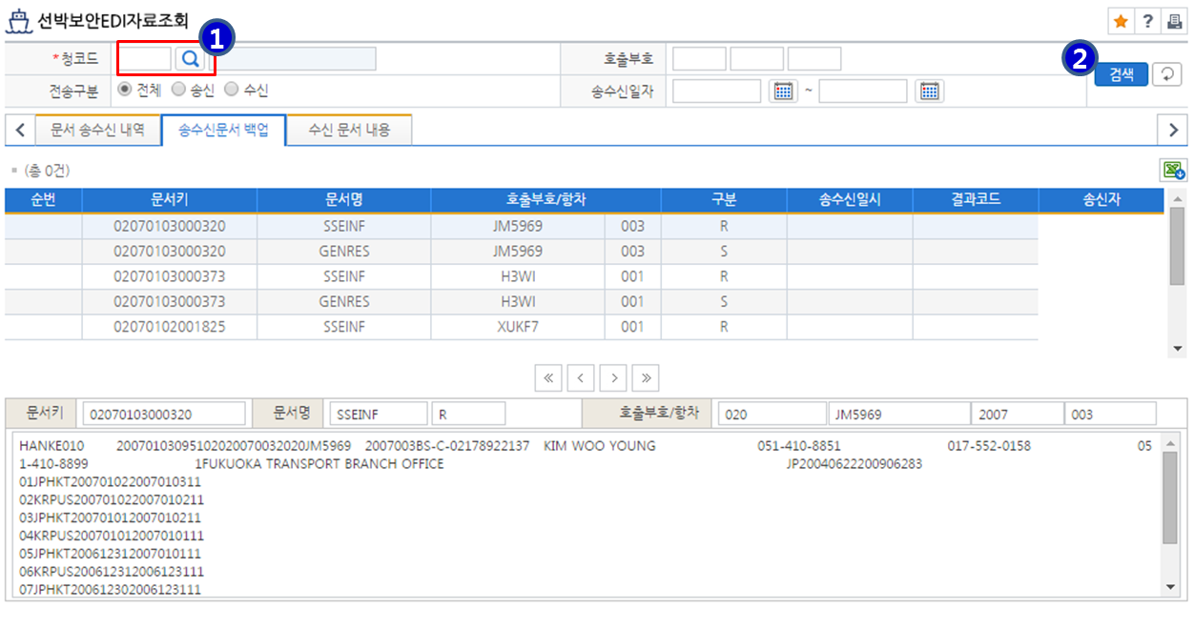

[화면설명]
① 선박보안에 대한 EDI 송수신문서 백업 내역을 조회한다

[항목설명]
- 버튼 설명
① 청코드 : 청코드는 검색 팝업을 이용하여 검색 후 마우스 더블 클릭하여 입력한다.
② 검색 : 청코드, 호출부호, 전송구분, 송수신일자를 선택 또는 입력하여 검색버튼을 누르면 문서 송수신문서 백업 리스트가 조회된다.

수신 문서 내용
메뉴 | 운영관리>EDI로그정보관리 | 사용자 | PORT-MIS 담당자
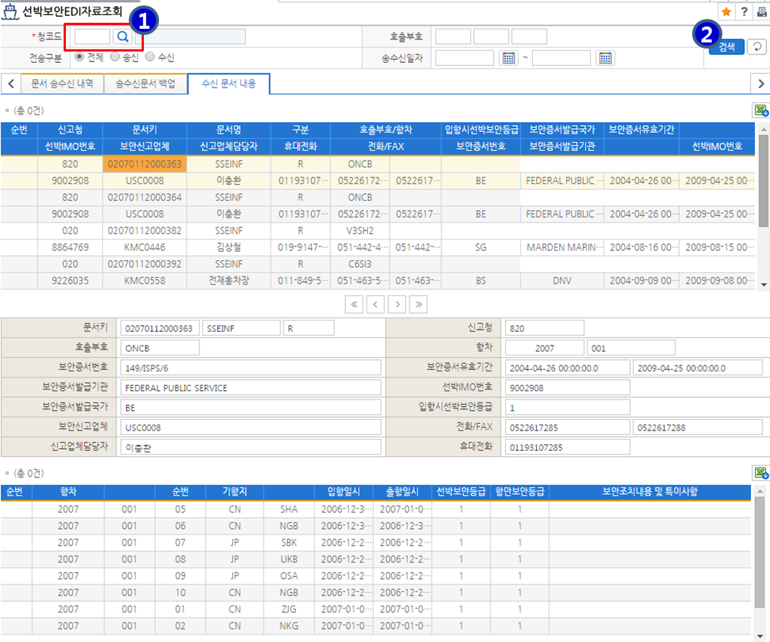

[화면설명]
① 선박보안에 대한 수신 내용을 조회한다

[화면설명]
- 버튼 설명
① 청코드 : 청코드는 검색 팝업을 이용하여 검색 후 마우스 더블 클릭하여 입력한다.
② 검색 : 청코드, 호출부호, 전송구분, 송수신일자를 선택 또는 입력하여 검색버튼을 누르면 수신 문서 내용이 조회된다.

선박입출항화물
메뉴 | 운영관리>EDI로그정보관리 | 사용자 | PORT-MIS 담당자
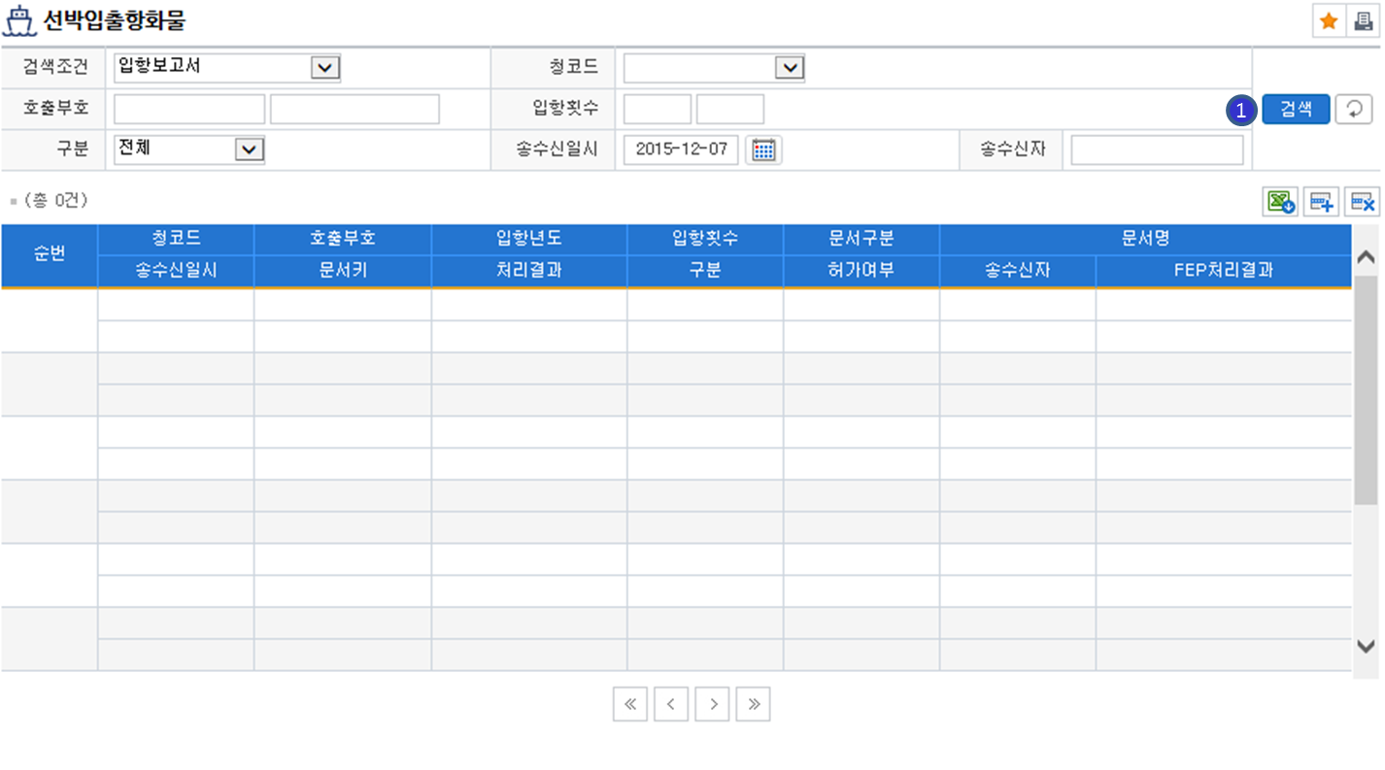

[업무내용]
① 담당자가 선박입출항화물 내역을 조회한다. 청코드, 전송구분, 송수신일시별 처리내역에 대하여 확인할 수 있다.

[화면설명]
청코드, 구분, 송수신일시, 호출부호, 입항횟수 등에 해당하는 조회조건을 입력하고 검색 버튼을 선박입출항화물 내역에 대한 리스트를 조회한다

[항목설명]
- 버튼 설명
① 검색 : 검색조건, 청코드, 호출부호, 입항횟수, 구분, 송수신일자, 송수신자를 선택 또는 입력하여 검색버튼을 누르면 검색조건에서 선택된 각 보고서에 해당하는 EDI 선박입출항화물 정보가 조회된다.

컨테이너수납검사증
메뉴 | 운영관리>EDI로그정보관리 | 사용자 | PORT-MIS 담당자
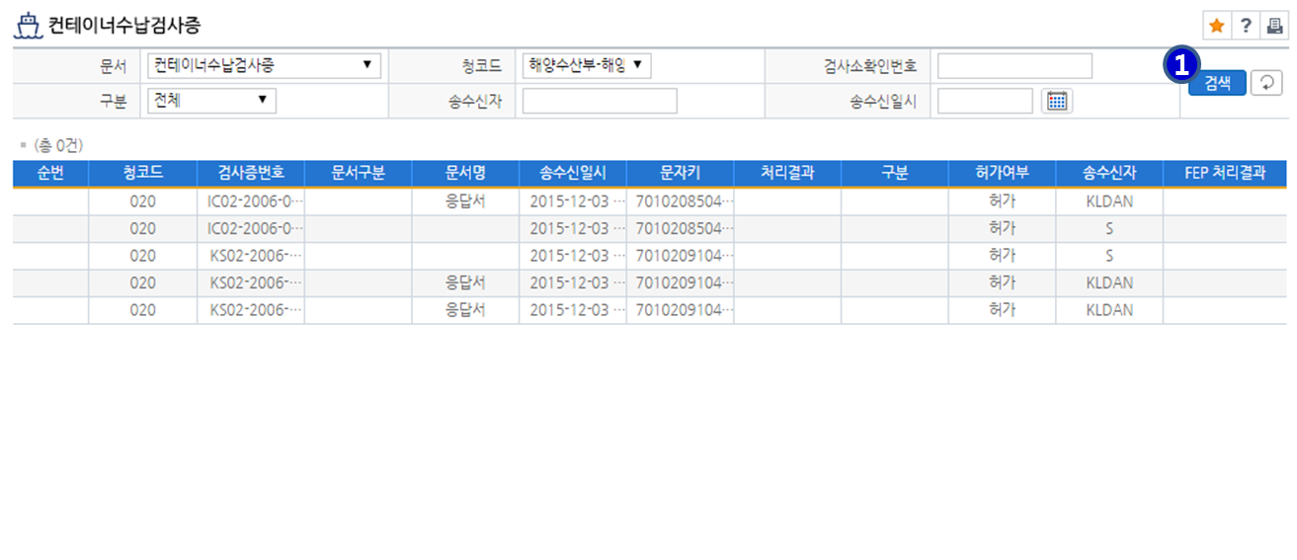

[업무내용]
① 담당자가 컨테이너수납검사증을 내역을 조회한다. 청코드, 전송, 송수신일시별 처리내역에 대하여 확인할 수 있다.

[화면설명]
① 청코드, 구분, 송수신일시 등에 해당하는 조회조건을 입력하고 검색 버튼을 컨테이너수납검사증 내역에 대한 리스트를 조회한다

[항목설명]
- 버튼 설명
① 검색 : 문서, 청코드, 검사소확인번호, 구분, 송수신자, 송수신일시를 선택 또는 입력하여 검색버튼을 누르면 컨테이너수납검사중 리스트가 조회된다.

화물입항료대납
메뉴 | 운영관리>EDI로그정보관리 | 사용자 | PORT-MIS 담당자
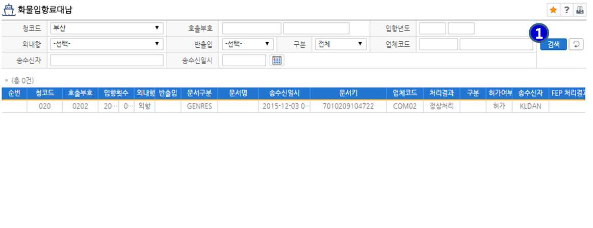

[업무내용]
① 담당자가 화물입항료대납 내역을 조회한다. 청코드, 입항년도, 송수신일시별 화물입항료대납 처리내역에 대하여 확인할 수 있다.

[화면설명]
① 청코드, 구분, 송수신일시, 호출부호, 내외항, 반출입, 업체코드 등에 해당하는 조회조건을 입력하고 검색 버튼을. 화물입항료대납 내역에 대한 리스트를 조회한다

[항목설명]
- 버튼 설명
① 검색 : 청코드, 호출부호, 입항년도, 외내항, 반출입, 구분, 업체코드, 송수신자, 송수신일시를 선택 또는 입력하여 검색버튼을 누르면 화물입항료대납리스트가 조회된다.

강제도선면제신청
메뉴 | 운영관리>EDI로그정보관리 | 사용자 | PORT-MIS 담당자
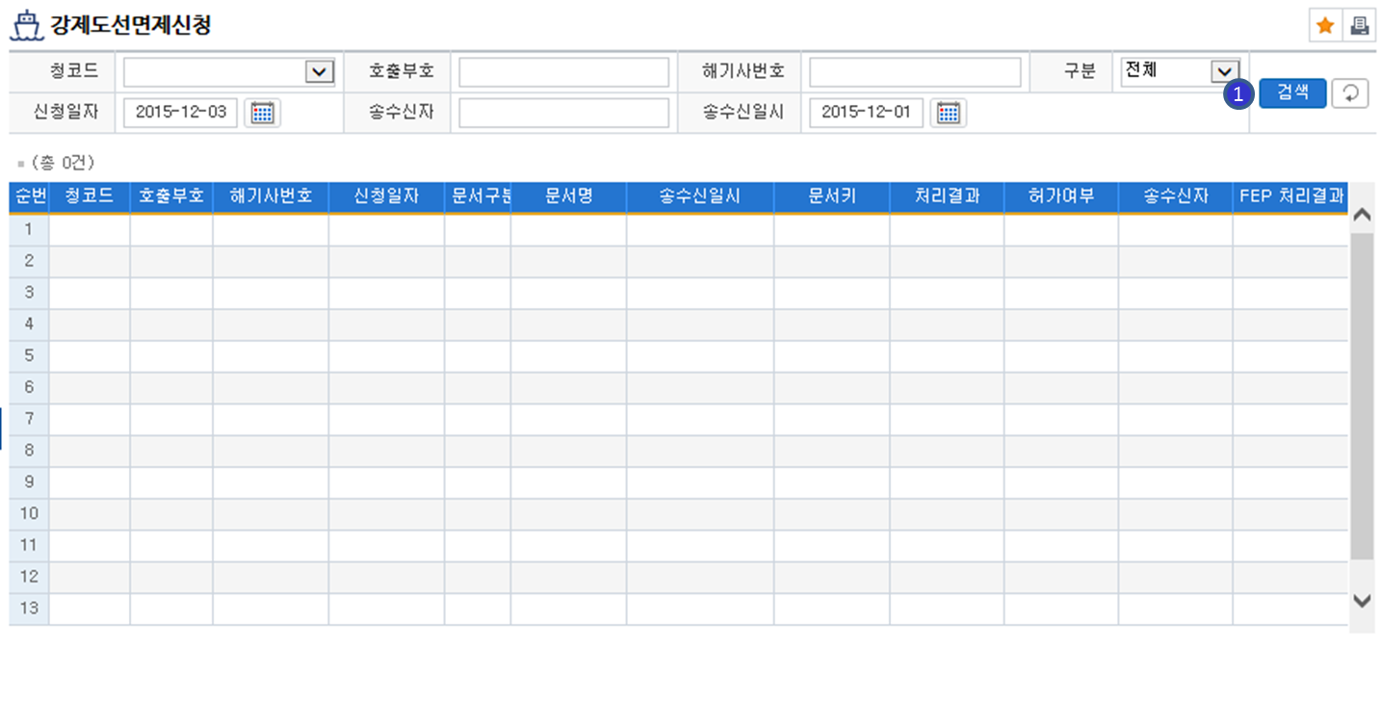

[업무내용]
① 담당자가 강제도선면제신청 내역을 조회한다. 청코드, 신청일자, 송수신일시별 강제도선 면제 신청처리내역에 대하여 확인할 수 있다.

[화면설명]
① 청코드, 구분, 송수신일시, 호출부호, 신청일자, 해기사번호 등에 해당하는 조회조건을 입력하고 검색 버튼을. 강제도선면제신청 내역에 대한 리스트를 조회한다

[항목설명]
- 버튼 설명
① 검색 : 청코드, 호출부호, 해기사번호, 구분, 신청일자, 송수신자, 송수신일시를 선택 또는 입력하여 검색버튼을 누르면 강제도선면제신청 리스트가 조회된다.

민원검증

검증항목관리

검증항목리스트
메뉴 | 운영관리>민원검증 | 사용자 | PORT-MIS 담당자
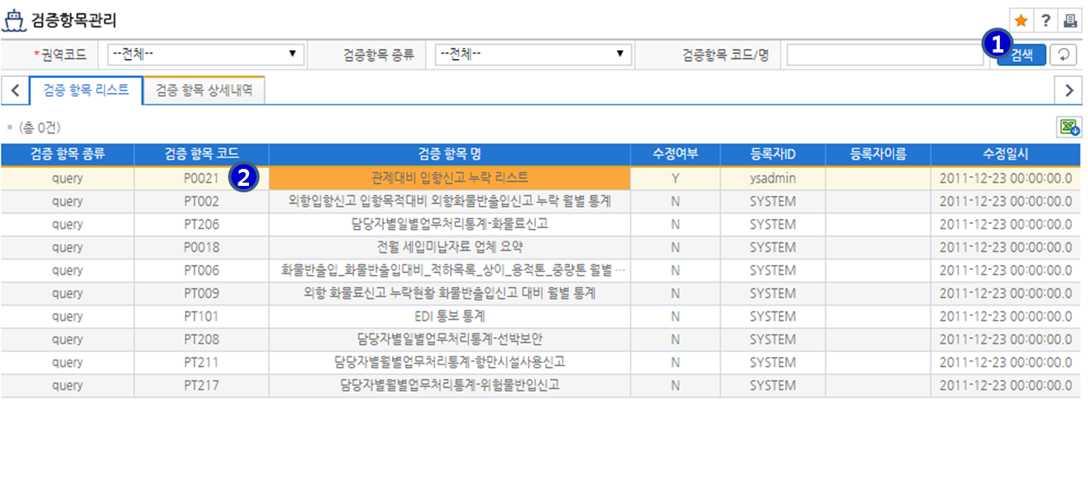

[업무내용]
① 검증항목 리스트를 리스트를 조회한다. 권역코드, 검증 항목 종류, 검증 항목 명을 입력하면 해당 리스트를 조회할 수 있다. 검증체계에 사용될 최소 단위의 항목이다.

[화면설명]
① 권역코드, 검증항목 종류, 검증 항목명 등에 해당하는 조회조건을 입력하고 검증항목리스트 탭을 선택한 후 검색 버튼을 클릭하면 조회된 리스트 내역을 더블 클릭하면 상세화면으로 이동한다.

[항목설명]
- 버튼 설명
① 검색 : 권역코드, 검증항목종류, 검증항목코드/명 을 선택 또는 입력하여 검색버튼을 누르면 검증항목 리스트가 조회된다.
② 검색된 리스트 주 상세내역을 검색하려는 데이터의 검증항목명을 선택하여 마우스를 더블 클릭하면 상세내역 탭으로 변경되며 해당 데이터의 상세내역이 조회된다.

검증항목 상세내역
메뉴 | 운영관리>민원검증 | 사용자 | PORT-MIS 담당자
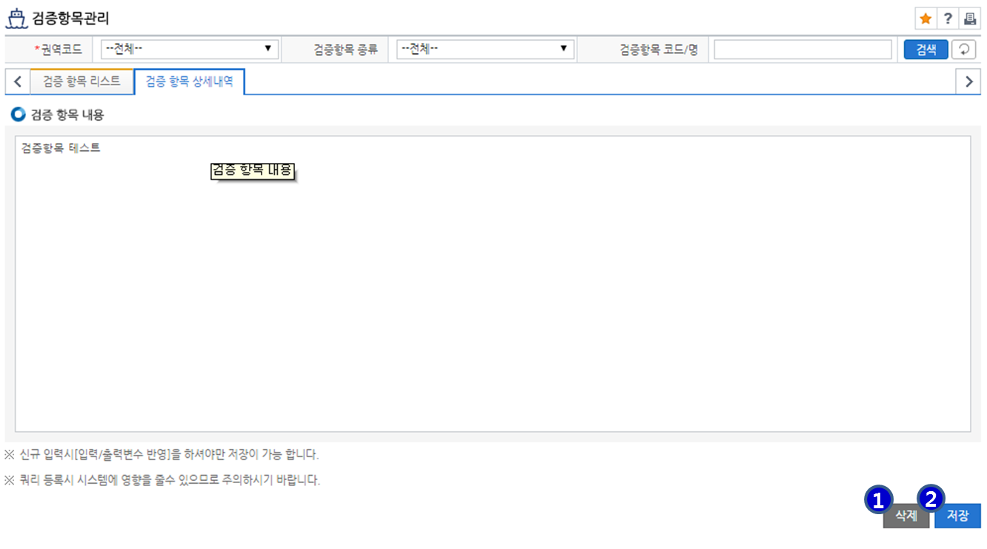

[업무내용]
① 검증항목에 대한 상세내역을 조회한다.

[항목설명]
- 버튼 설명
① 삭제 : 조회된 데이터를 삭제한다.
② 저장 : 수정된 데이터를 저장한다.

검증스케줄관리
메뉴 | 운영관리>민원검증 | 사용자 | PORT-MIS 담당자
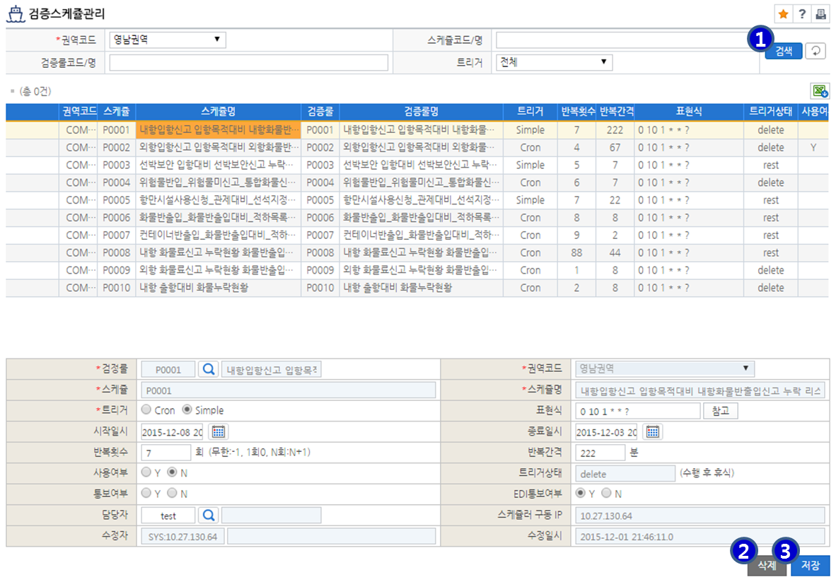

[업무내용]
① 검증 스케줄 상세정보를 조회 및 상세조회, 삭제, 수정, 등록하는 화면이다. 검증룰을 수행하기 위한 규칙을 정의한다.

[화면설명]
① 초기화 버튼을 클릭하여 해당 항목을 입력하고 저장 버튼을 클릭하면 신규 등록이 되며, 상세 조회된 내역을 수정 후 저장 버튼을 클릭하면 수정되며, 삭제버튼을 클릭하면 해당 내역은 삭제된다.

[항목설명]
- 버튼 설명
① 검색 : 권역코드, 스케줄코드/명, 검증룰코드/명, 트리거를 선택 또는 입력하여 검색버튼을 누르면 검증스케줄리스트가 조회된다.
② 삭제 : 조회된 데이터를 삭제한다.
③ 저장 : 수정된 데이터를 저장한다.

검증스케줄로그조회
메뉴 | 운영관리>민원검증 | 사용자 | PORT-MIS 담당자
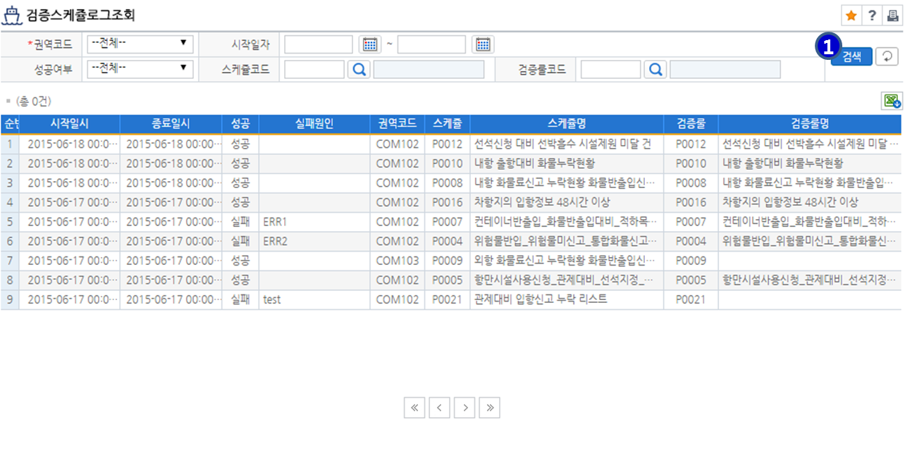

[업무내용]
① 검증스케줄의 로그를 조회하는 화면이다. 스케줄의 성공/실패 여부를 확인한다

[화면설명]
① 권역코드, 시작일시, 성공여부, 스케줄, 검증룰코드를 입력하고 리스트를 조회한다.

[항목설명]
- 버튼 설명
① 검색: 권역코드, 시작일자, 성공여부, 스케줄코드, 검증룰 코드를 선택 또는 입력하여 검색버튼을 누르면 검증스케줄로그 리스트가 조회된다.

검증스케줄담당자조회
메뉴 | 운영관리>민원검증 | 사용자 | PORT-MIS 담당자
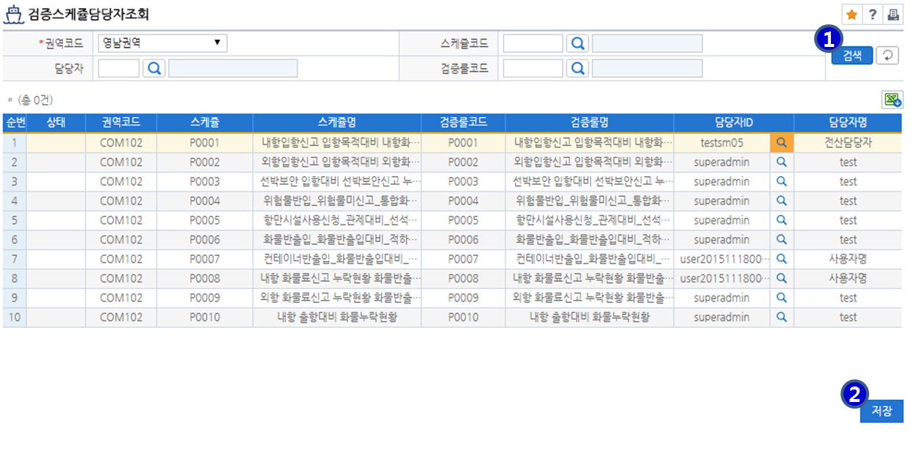

[업무내용]
① 검증스케줄에 대한 담당자를 조회하고 관리한다. 검증스케줄별 담당자를 등록할 수 있다.

[화면설명]
① 권역코드, 스케줄/명, 검증룰코드/명, 담당자ID/명를 입력하고 리스트를 조회한다., 등록되어 있는 담당자를 대체하는 담당자를 선택하여 저장 버튼을 클릭하면 수정되며, 등록되어 있는 담당자를 삭제하여 저장버튼을 클릭하면 삭제된다.

[항목설명]
- 버튼 설명
① 검색 : 권역코드, 스케줄코드, 담당자, 검증룰코드를 선택 또는 입력하여 검색버튼을 누르면 검증스케줄담당자 리스트가 조회된다.
② 저장 : 수정된 데이터를 저장한다.

검증결과조회

검증결과
메뉴 | 운영관리>민원검증 | 사용자 | PORT-MIS 담당자
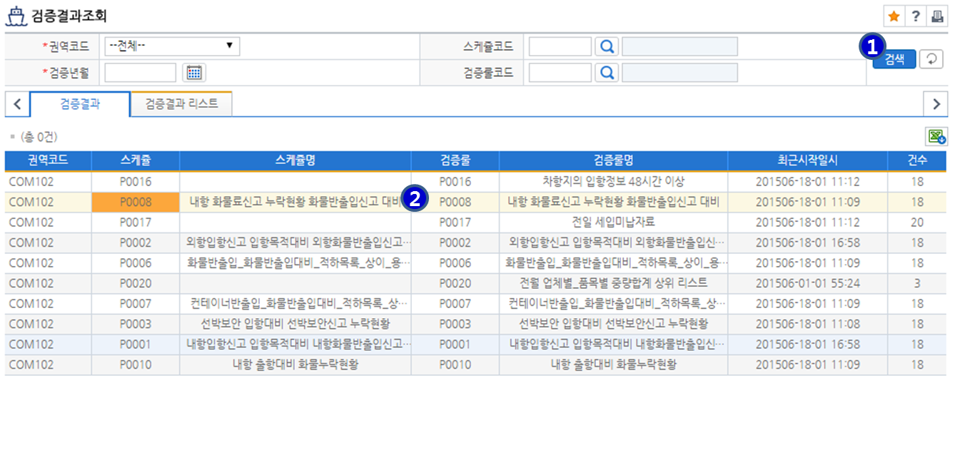

[업무내용]
① 검증 결과를 조회한다

[화면설명]
① 권역코드, 검증년월, 검증룰코드, 검증룰코드 입력하고 리스트를 조회한다. 조회된 리스트 내역을 더블클릭하면 상세화면으로 넘어간다

[항목설명]
- 버튼 설명
① 검색 : 권역코드, 스케줄코드, 검증년월, 검증룰코드를 선택 또는 입력하여 검색버튼을 누르면 검증결과가 조회된다.
② 검색된 결과 중 리스트를 확인하고 싶은 데이터의 스케줄을 선택하여 마우스로 더블클릭하면 해당 데이터의 검증결과리스트 탭으로 변경되며 검증결과리스트가 조회된다.

검증결과 리스트
메뉴 | 운영관리>민원검증 | 사용자 | PORT-MIS 담당자
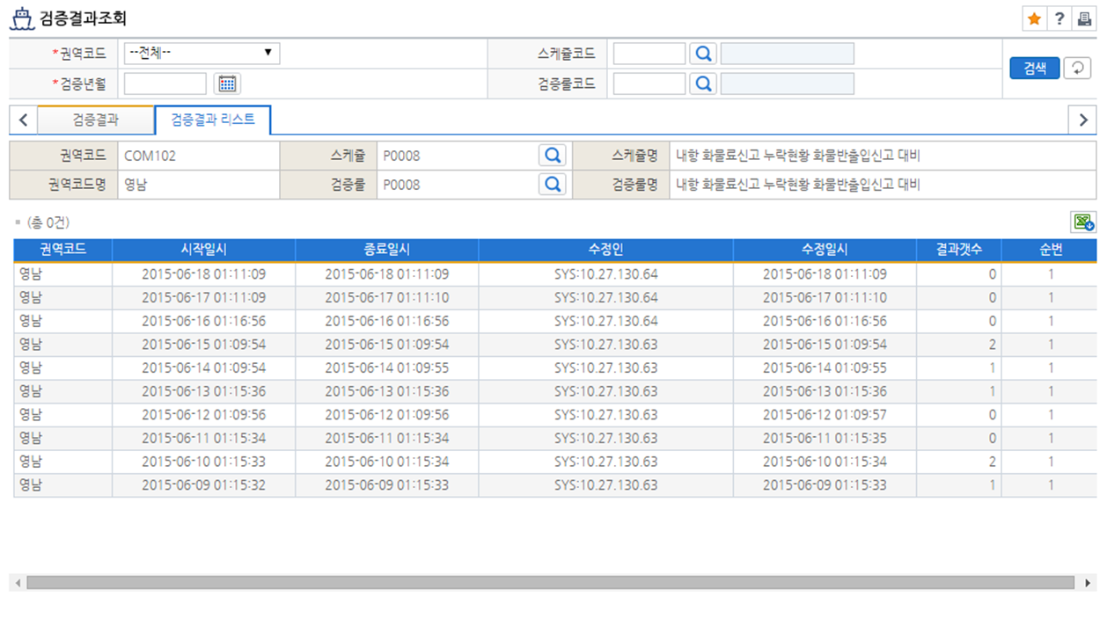

[업무내용]
① 검증결과에 대한 상세 리스트를 조회한다.

[화면설명]
① 권역코드, 검증년월, 검증룰코드, 검증룰코드 입력하고 리스트를 조회한다. 조회된 리스트 내역을 더블클릭하면 상세화면으로 넘어간다

담당자별업무처리현황
메뉴 | 운영관리>민원검증 | 사용자 | PORT-MIS 담당자
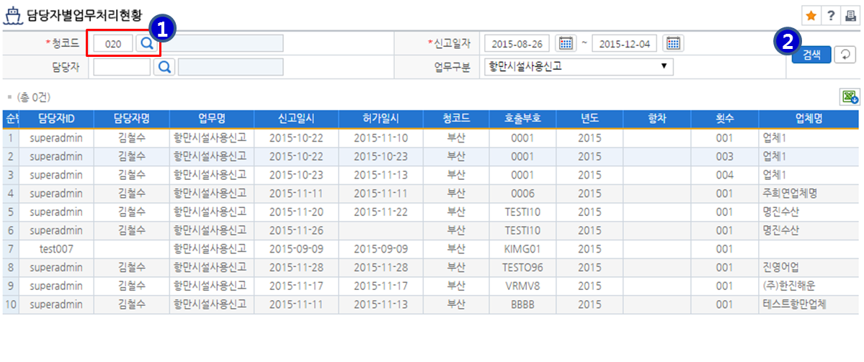

[업무내용]
① 담당자별 업무처리 현황정보를 조회한다. 항만시설사용신고, 내항입항신고서, 외항입항신고서, 내항출항신고서, 외항출항신고서, 화물료신고, 위험물반입신고, 선박보안 업무처리 현황을 조회한다.

[화면설명]
① 청코드, 신고일자, 담당자, 업무구분, 처리구분, 처리시간, 업무시간만 적용을 입력하고 리스트를 조회한다.

[항목설명]
- 버튼 설명
① 청코드 : 청코드는 검색 팝업을 이용하여 검색 후 마우스 더블 클릭하여 입력한다.
② 검색 : 청코드, 신고일자, 담당자, 업무구분을 선택 또는 입력하여 검색버튼을 누르면 담당자별 업무처리현황 리스트가 조회된다.

검증스케줄결과통보관리

검증스케줄리스트
메뉴 | 운영관리>민원검증 | 사용자 | PORT-MIS 담당자
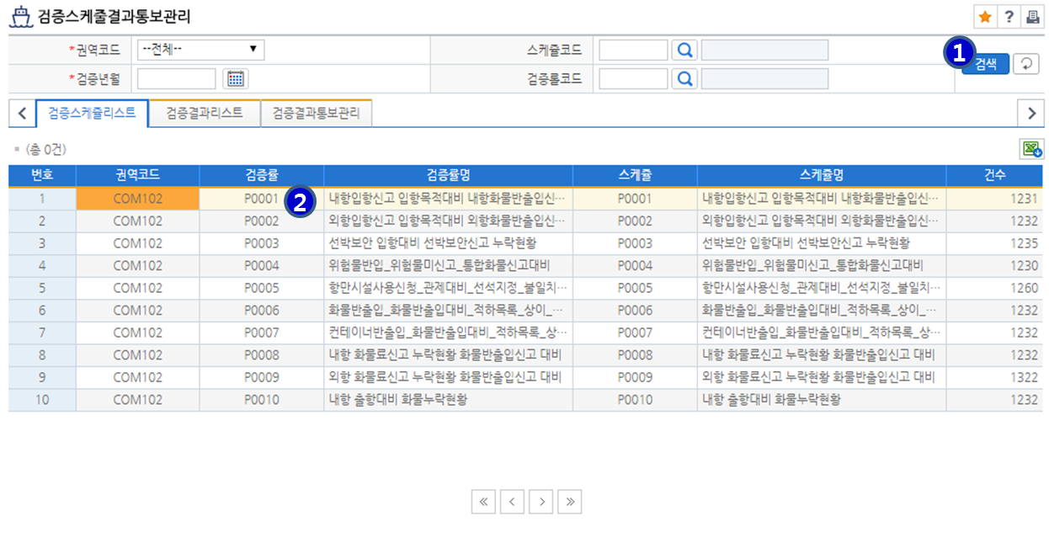

[업무내용]
① 검증스케쥴결과통보관리 검증스케쥴리스트를 조회한다.

[화면설명]
① 권역코드, 검증룰/명, 검증년월, 스케쥴코드, 검증룰코드를 입력하고 리스트를 조회한다. 조회된 리스트 내역을 더블클릭하면 상세화면으로 넘어간다.

[항목설명]
- 버튼 설명
① 검색 : 권역코드, 스케줄코드, 검증년월, 검증룰코드를 선택 또는 입력하여 검색버튼을 누르면 검증스케줄리스트가 조회된다.
② 검색된 리스트 중 검증결과리스트를 검색하려는 데이터의 권역코드를 선택하여 마우스를 더블클릭하면 검증결과리스트 탭으로 변경되며 해당 데이터의 리스트가 조회된다.

검증결과리스트
메뉴 | 운영관리>민원검증 | 사용자 | PORT-MIS 담당자
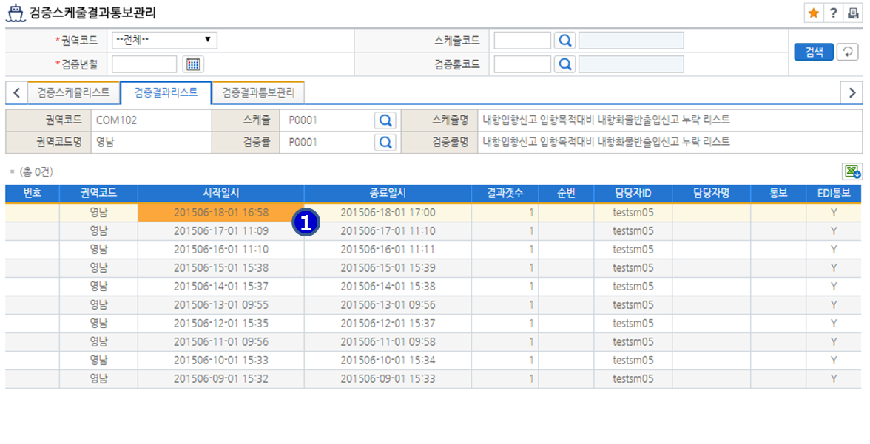

[업무내용]
① 검증스케쥴결과통보관리에 대한 검증결과리스트를 조회한다.

[화면설명]
① 검색된 결과 리스트 중 검증결과통보관리를 검색하려는 데이터의 시작일시를 선택하여 마우스를 더블클릭하면 검증결과통보관리 탭으로 변경되며 해당 데이터의 상세정보가 조회된다.

검증결과통보관리
메뉴 | 운영관리>민원검증 | 사용자 | PORT-MIS 담당자
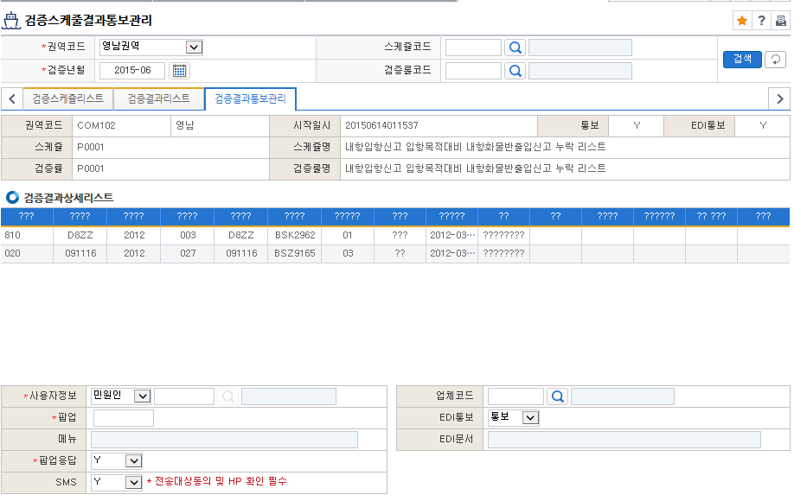

[업무내용]
① 검증결과 리스트에 대한 검증결과상세리스트를 조회한다.

검증결과확인/응답관리(담당자)
메뉴 | 운영관리>민원검증 | 사용자 | PORT-MIS 담당자
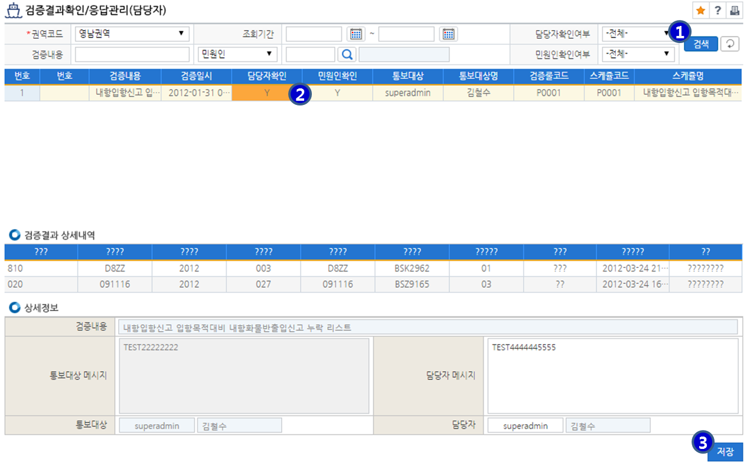

[업무내용]
① 검증결과 통보 정보를 조회 및 등록 관리한다.

[화면설명]
① 권역코드, 조회기간, 민원인, 검증내용, 담당자확인여부, 민원인확인여부를 입력하고 리스트를 조회 한다. 담당자메시지 내용을 입력하여 저장 버튼을 클릭하면 신규 등록이 되며, 등록되어 있는 내용을 대체하는 내용을 입력하여 저장버튼을 클릭하면 수정되며, 등록되어 있는 메시지 내용을 삭제하여 저장버튼을 클릭하면 삭제된다.

[항목설명]
- 버튼 설명
① 검색 : 권역코드, 조회기간, 담당자확인여부, 검증내용, 민원인, 민원인확인여부를 선택 또는 입력하여 검색버튼을 누르면 검증결과확인/응답관리 리스트가 조회된다.
② 검색된 리스트 중 상세내역을 검색하려는 담당자확인란을 선택하여 마우스로 더블클릭하면 아래에 상세내역이 조회된다.
③ 저장 : 수정된 데이터를 저장한다.

검증`결과확인/응답관리(민원인)
메뉴 | 운영관리>민원검증 | 사용자 | PORT-MIS 담당자
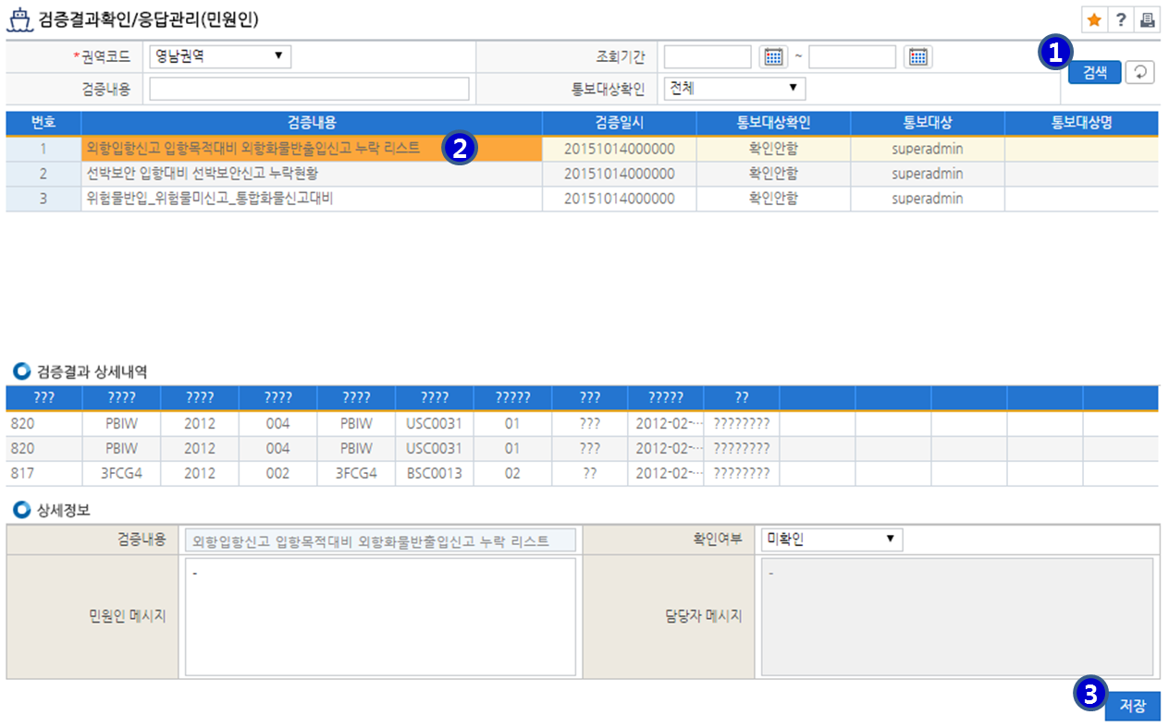

[업무내용]
① 검증결과 통보 정보를 조회 및 등록 관리한다.

[화면설명]
① 권역코드, 조회기간, 민원인, 검증내용, 담당자확인여부, 민원인확인여부를 입력하고 리스트를 조회 한다. 담당자메시지 내용을 입력하여 저장 버튼을 클릭하면 신규 등록이 되며, 등록되어 있는 내용을 대체하는 내용을 입력하여 저장버튼을 클릭하면 수정되며, 등록되어 있는 메시지 내용을 삭제하여 저장버튼을 클릭하면 삭제된다.

[항목설명]
- 버튼 설명
① 검색 : 권역코드, 조회기간, 검증내용, 통보대상확인을 선택 또는 입력하여 검색버튼을 누르면 검증결과확인/응답관리 리스트가 조회된다.
② 검색된 리스트 중 상세내역을 검색하려는 데이터를 선택하여 마우스로 더블 클릭하면 아래에 검증결과 상세내역이 조회된다.
③ 저장 : 수정된 데이터를 저장한다.

통합민원업무검증결과조회
메뉴 | 운영관리>코드관리 | 사용자 | PORT-MIS 담당자
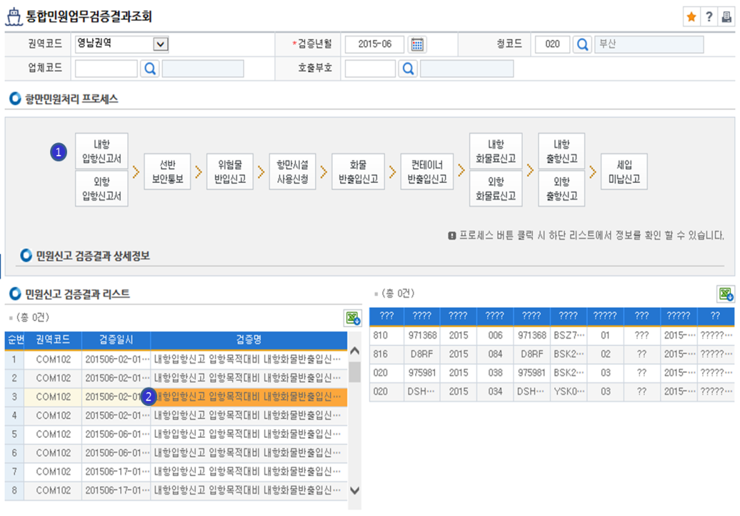

[업무내용]
① 검증 스케줄 상세정보를 조회 및 상세조회, 삭제, 수정, 등록하는 화면이다. 검증룰을 수행하기 위한 규칙을 정의한다.

[화면설명]
① 초기화 버튼을 클릭하여 해당 항목을 입력하고 저장 버튼을 클릭하면 신규 등록이 되며, 상세 조회된 내역을 수정 후 저장 버튼을 클릭하면 수정되며, 삭제버튼을 클릭하면 해당 내역은 삭제된다.

[업무내용]
① 민원업무 검증결과를 통합 확인하고 검증결과에 대한 상세내역을 조회한다.

[화면설명]
- 버튼 설명
① 권역코드, 검증년월, 청코드, 업체 부호, 호출 부호를 선택 또는 입력하여 각 신고서 버튼을 누르면 민원신고 검증결과 리스트가 조회된다.
② 검색된 리스트 중 상세내역을 검색하려는 데이터를 선택하여 마우스로 더블 클릭하면 오른쪽에 검증결과 상세내역이 조회된다.

코드관리

할인율정보
메뉴 | 운영관리>코드관리 | 사용자 | PORT-MIS 담당자
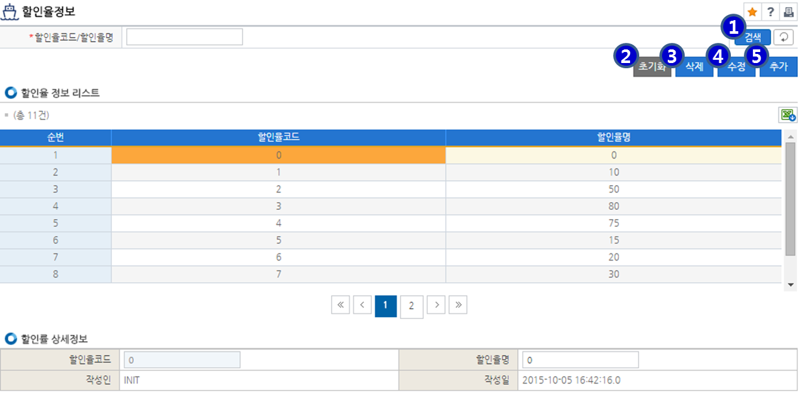

[업무내용]
① 할인율 정보 코드를 관리합니다.

[화면설명]
① 검색 : 할인율코드 또는 할인율명을 입력하고 검색버튼을 클릭하여 할인율 정보코드 리스트를 조회합니다.
② 초기환 : 입력 데이터를 초기화 합니다.
③ 삭제 : 조회된 데이터를 삭제합니다.
④ 수정 : 수정된 데이터를 저장합니다.
⑤ 추가 : 신규데이터를 입력합니다. 수정 버튼을 클릭해야 저장됩니다.

도선사업체코드
메뉴 | 운영관리>코드관리 | 사용자 | PORT-MIS 담당자
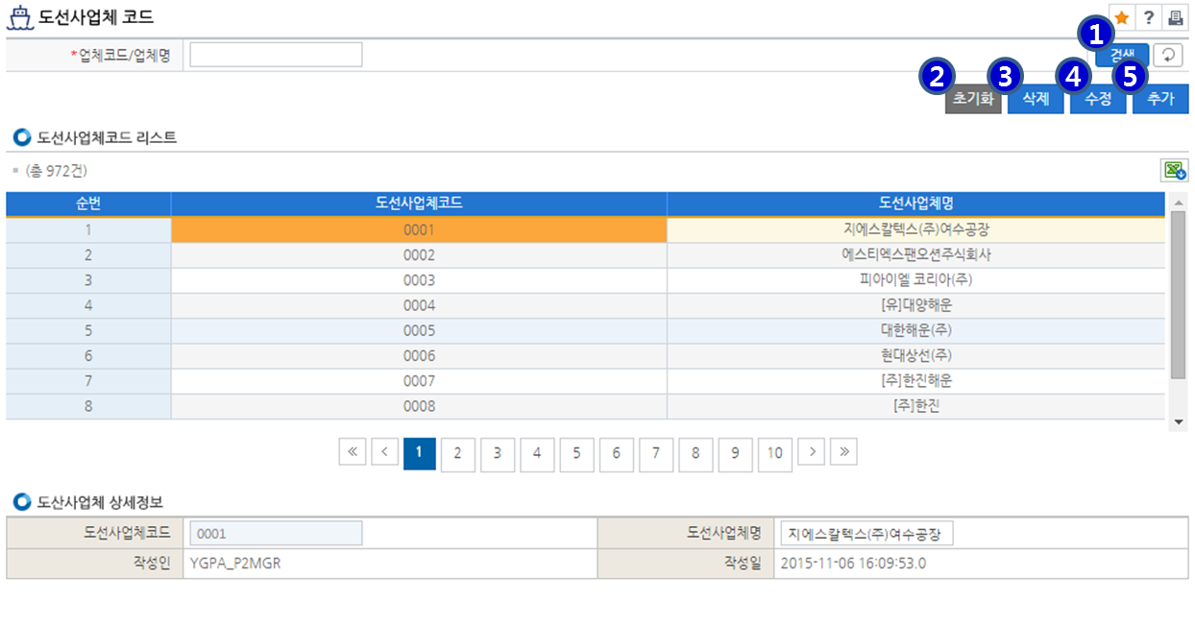

[업무내용]
① 도선 사업체 코드를 관리합니다.

[화면설명]
① 검색 : 업체코드 또는 업체명을 입력하고 검색버튼을 클릭하여 도선사업체코드 리스트를 조회합니다.
② 초기환 : 입력 데이터를 초기화 합니다.
③ 삭제 : 조회된 데이터를 삭제합니다.
④ 수정 : 수정된 데이터를 저장합니다.
⑤ 추가 : 신규데이터를 입력합니다. 수정 버튼을 클릭해야 저장됩니다.

선사코드
메뉴 | 운영관리>코드관리 | 사용자 | PORT-MIS 담당자
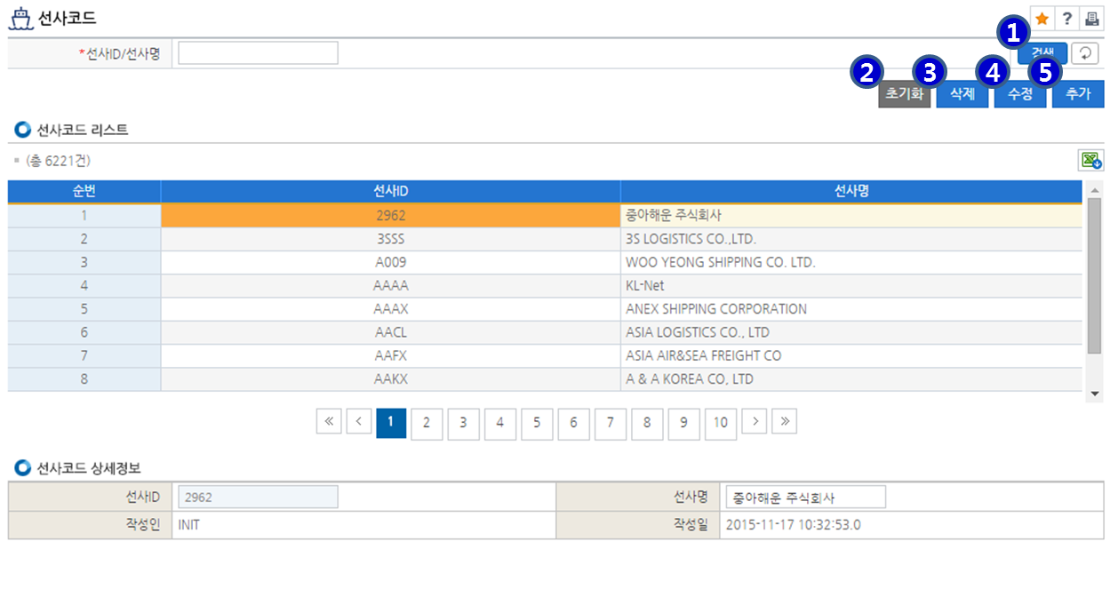

[업무내용]
① 선사코드를 관리합니다.

[화면설명]
① 검색 : 선사ID 또는 선사명을 입력하고 검색버튼을 클릭하여 선사코드 리스트를 조회합니다.
② 초기환 : 입력 데이터를 초기화 합니다.
③ 삭제 : 조회된 데이터를 삭제합니다.
④ 수정 : 수정된 데이터를 저장합니다.
⑤ 추가 : 신규데이터를 입력합니다. 수정 버튼을 클릭해야 저장됩니다.

화물할인코드
메뉴 | 운영관리>코드관리 | 사용자 | PORT-MIS 담당자
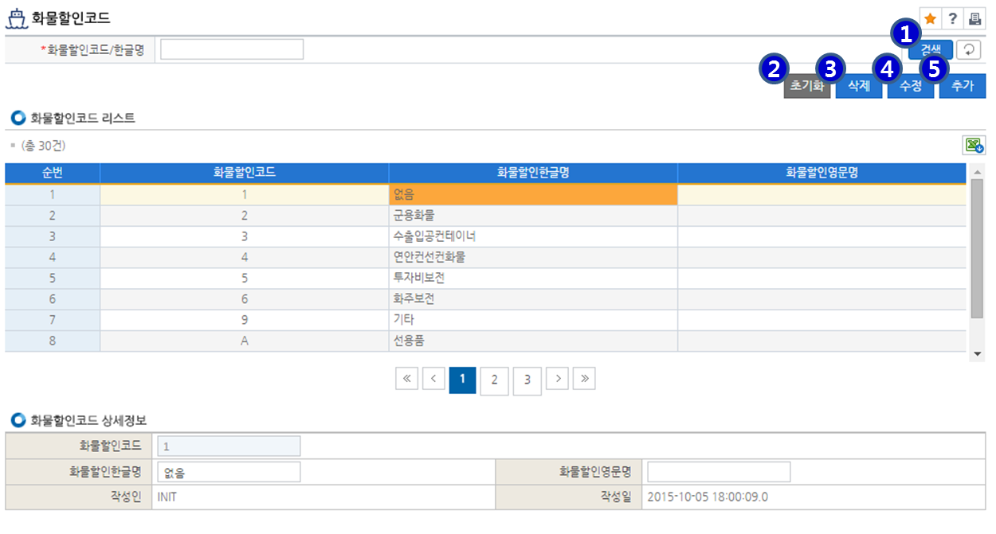

[업무내용]
① 화물할인코드를 관리합니다.

[화면설명]
① 검색 : 화물할인코드 또는 한글명을 입력하고 검색버튼을 클릭하여 화물할인코드 리스트를 조회합니다.
② 초기환 : 입력 데이터를 초기화 합니다.
③ 삭제 : 조회된 데이터를 삭제합니다.
④ 수정 : 수정된 데이터를 저장합니다.
⑤ 추가 : 신규데이터를 입력합니다. 수정 버튼을 클릭해야 저장됩니다.

할인사유코드
메뉴 | 운영관리>코드관리 | 사용자 | PORT-MIS 담당자
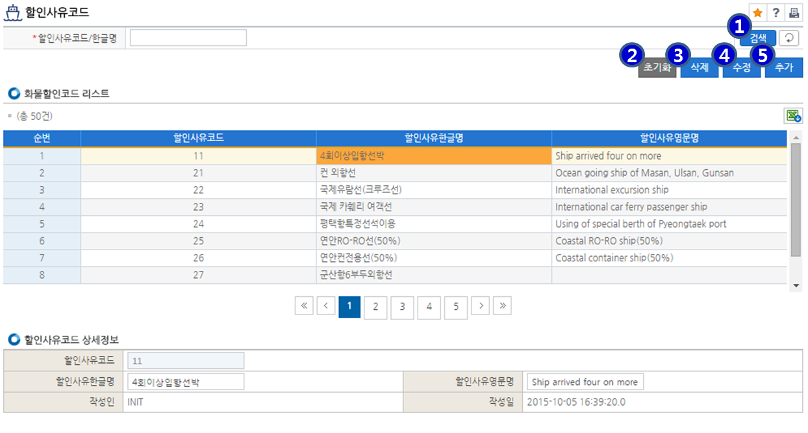

[업무내용]
① 할인사유코드를 관리합니다.

[화면설명]
① 검색 : 할인사유코드 또는 한글명을 입력하고 검색버튼을 클릭하여 할인사유코드 리스트를 조회합니다.
② 초기환 : 입력 데이터를 초기화 합니다.
③ 삭제 : 조회된 데이터를 삭제합니다.
④ 수정 : 수정된 데이터를 저장합니다.
⑤ 추가 : 신규데이터를 입력합니다. 수정 버튼을 클릭해야 저장됩니다.

선사코드매핑
메뉴 | 운영관리>코드관리 | 사용자 | PORT-MIS 담당자
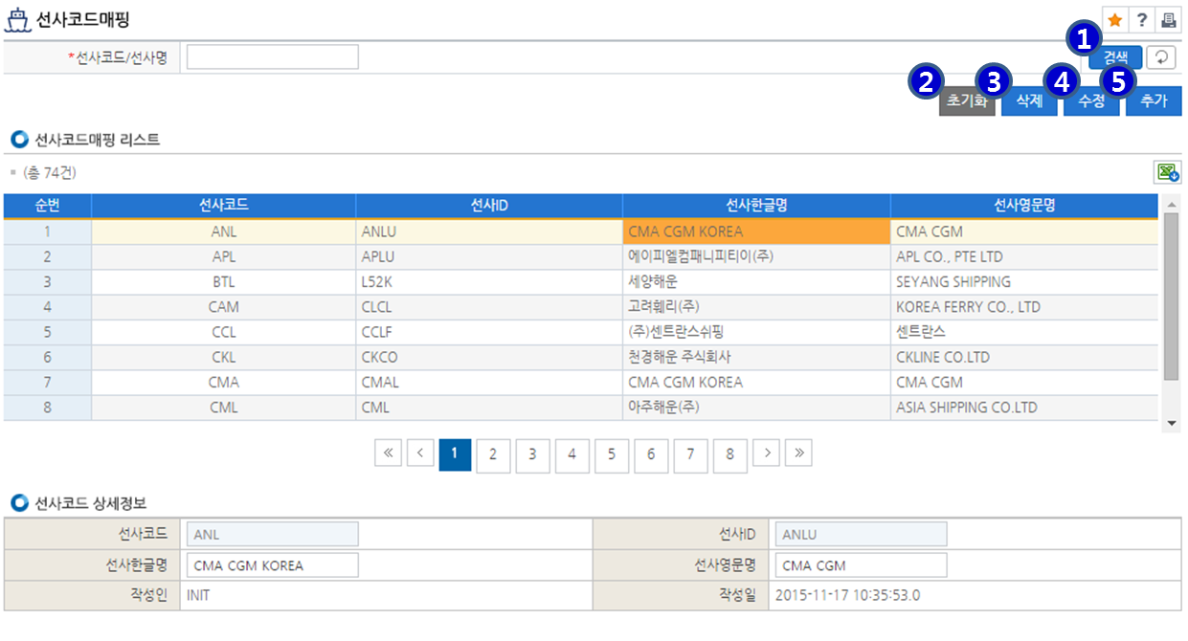

[업무내용]
① 선사코드매핑정보를 관리합니다.

[화면설명]
① 검색 : 선사코드 또는 선사명을 입력하고 검색버튼을 클릭하여 선사코드매핑 리스트를 조회합니다.
② 초기환 : 입력 데이터를 초기화 합니다.
③ 삭제 : 조회된 데이터를 삭제합니다.
④ 수정 : 수정된 데이터를 저장합니다.
⑤ 추가 : 신규데이터를 입력합니다. 수정 버튼을 클릭해야 저장됩니다.

요금종류코드
메뉴 | 운영관리>코드관리 | 사용자 | PORT-MIS 담당자
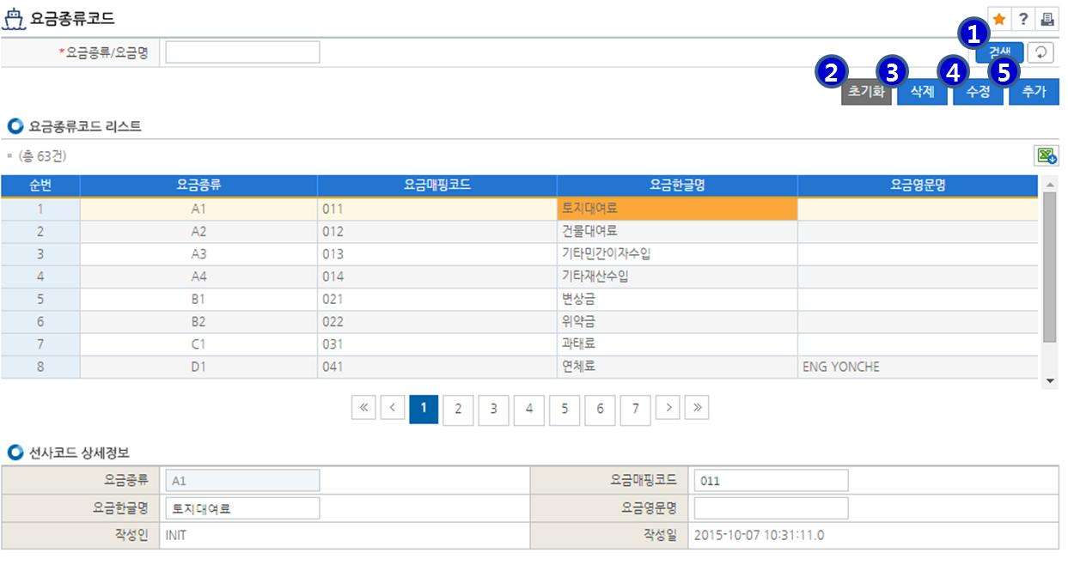

[업무내용]
① 요금종류 코드를 관리합니다.

[화면설명]
① 검색 : 요금종류 또는 요금명을 입력하고 검색버튼을 클릭하여 요금종류코드 리스트를 조회합니다.
② 초기환 : 입력 데이터를 초기화 합니다.
③ 삭제 : 조회된 데이터를 삭제합니다.
④ 수정 : 수정된 데이터를 저장합니다.
⑤ 추가 : 신규데이터를 입력합니다. 수정 버튼을 클릭해야 저장됩니다.

디지털예산회계코드
메뉴 | 운영관리>코드관리 | 사용자 | PORT-MIS 담당자
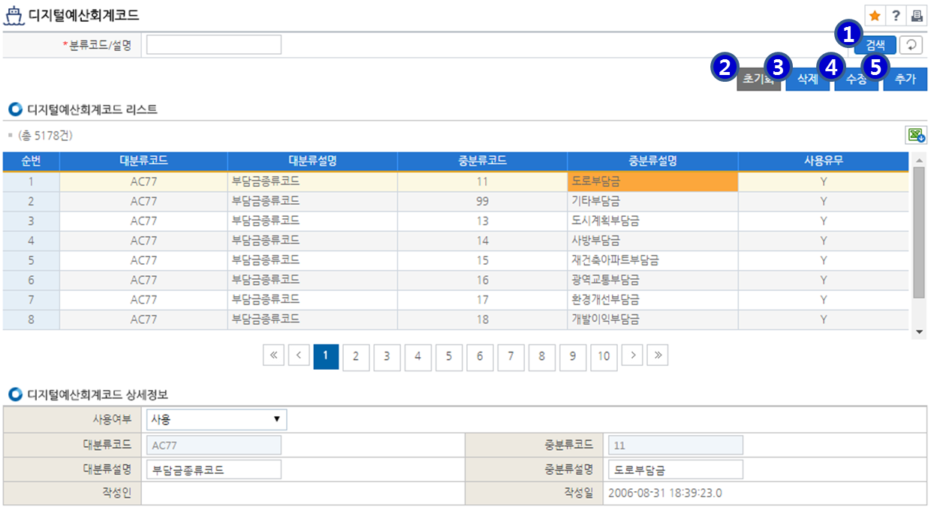

[업무내용]
① 디지털예산회계 코드를 관리합니다.

[화면설명]
① 검색 : 분류코드 또는 설명을 입력하고 검색버튼을 클릭하여 디지털예산회계코드 리스트를 조회합니다.
② 초기환 : 입력 데이터를 초기화 합니다.
③ 삭제 : 조회된 데이터를 삭제합니다.
④ 수정 : 수정된 데이터를 저장합니다.
⑤ 추가 : 신규데이터를 입력합니다. 수정 버튼을 클릭해야 저장됩니다.

할인적용항구
메뉴 | 운영관리>코드관리 | 사용자 | PORT-MIS 담당자
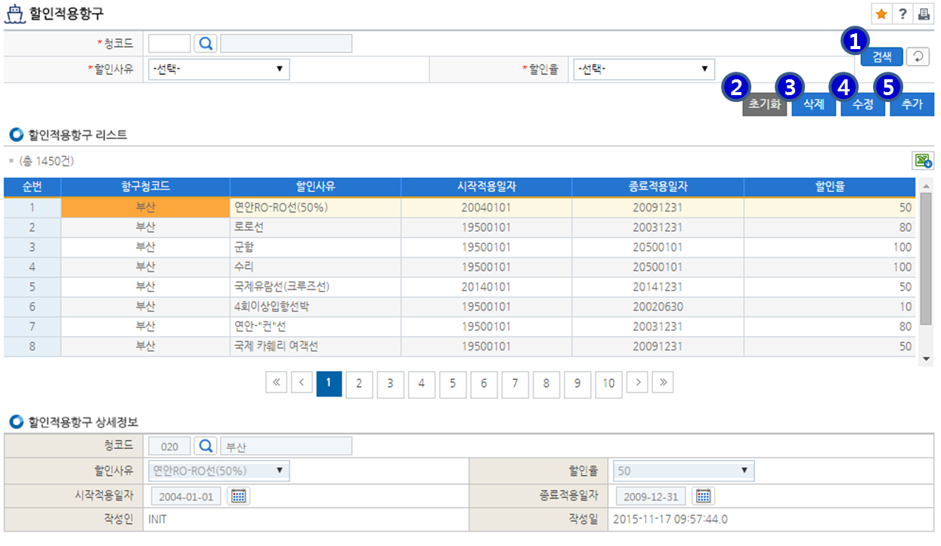

[업무내용]
① 할인적용항구를 관리합니다.

[화면설명]
① 검색 : 청코드, 할인사유, 할인율을 입력하고 검색버튼을 클릭하여 할인적용항구 리스트를 조회합니다.
② 초기환 : 입력 데이터를 초기화 합니다.
③ 삭제 : 조회된 데이터를 삭제합니다.
④ 수정 : 수정된 데이터를 저장합니다.
⑤ 추가 : 신규데이터를 입력합니다. 수정 버튼을 클릭해야 저장됩니다.

예선사코드
메뉴 | 운영관리>코드관리 | 사용자 | PORT-MIS 담당자
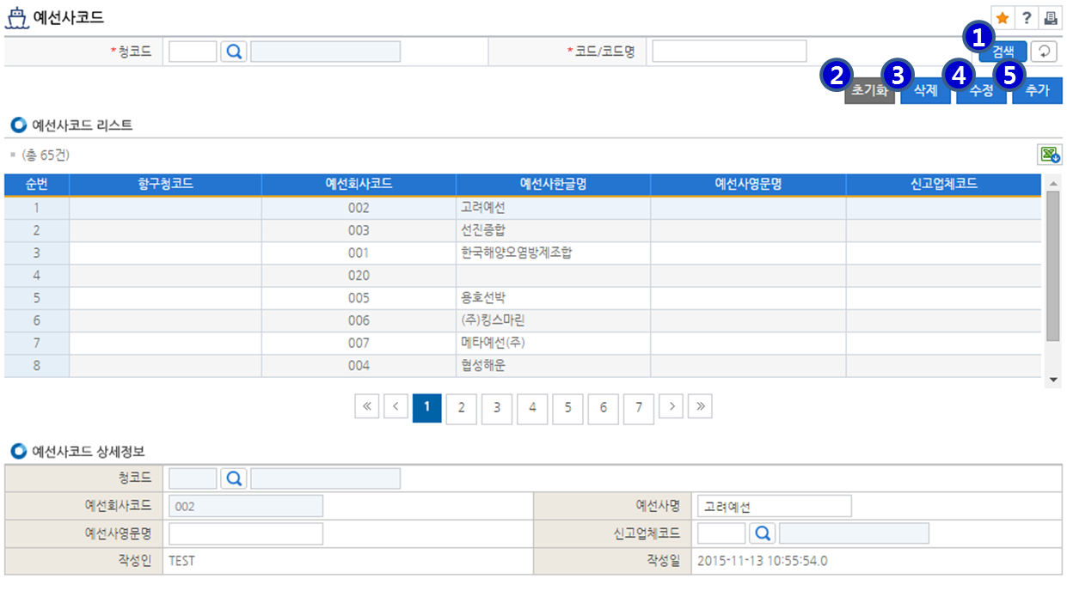

[업무내용]
① 예선사 코드를 관리합니다.

[화면설명]
① 검색 : 청코드, 코드 또는 코드명을 입력하고 검색버튼을 클릭하여 예선사코드 리스트를 조회합니다.
② 초기환 : 입력 데이터를 초기화 합니다.
③ 삭제 : 조회된 데이터를 삭제합니다.
④ 수정 : 수정된 데이터를 저장합니다.
⑤ 추가 : 신규데이터를 입력합니다. 수정 버튼을 클릭해야 저장됩니다.

EIS시설코드
메뉴 | 운영관리>코드관리 | 사용자 | PORT-MIS 담당자
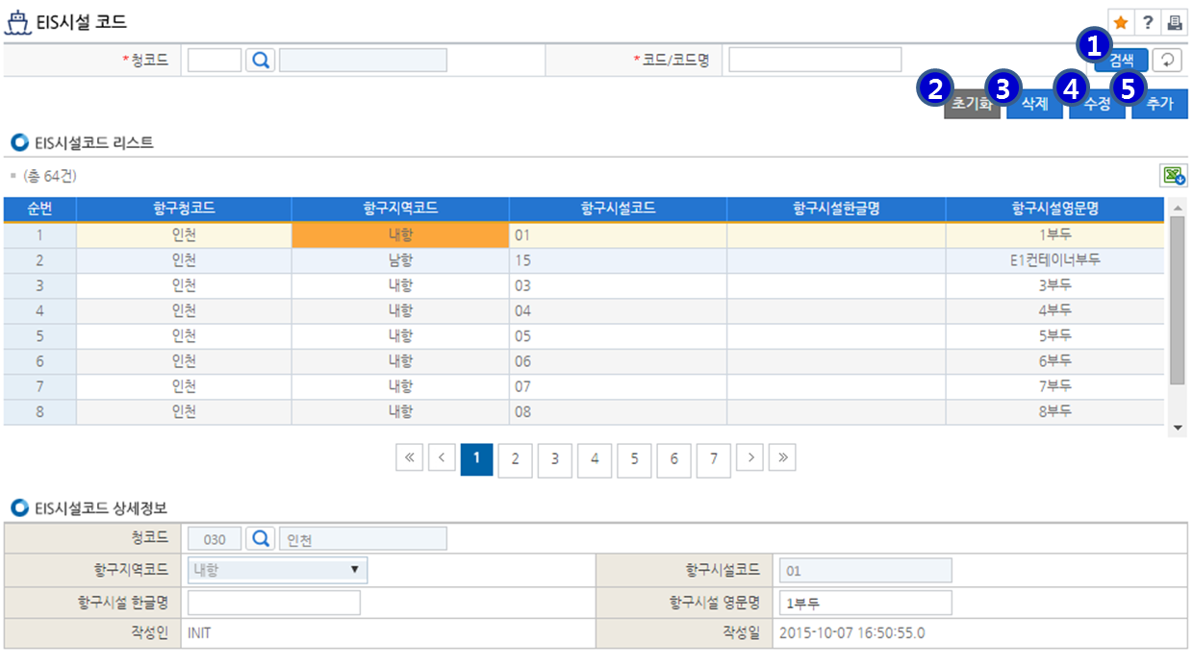

[업무내용]
① EIS시설 코드를 관리합니다.

[화면설명]
① 검색 : 청코드, 코드 또는 코드명을 입력하고 검색버튼을 클릭하여 EIS시설코드 리스트를 조회합니다.
② 초기환 : 입력 데이터를 초기화 합니다.
③ 삭제 : 조회된 데이터를 삭제합니다.
④ 수정 : 수정된 데이터를 저장합니다.
⑤ 추가 : 신규데이터를 입력합니다. 수정 버튼을 클릭해야 저장됩니다.

화물품목코드
메뉴 | 운영관리>코드관리 | 사용자 | PORT-MIS 담당자
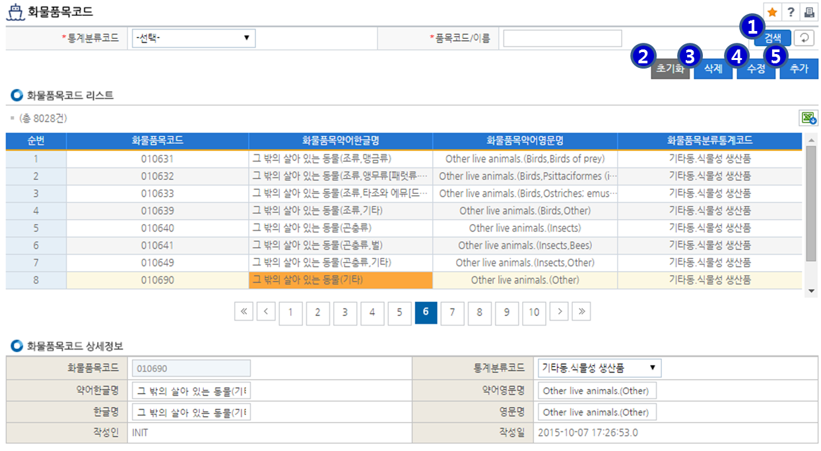

[업무내용]
① 화물품목코드를 관리합니다.

[화면설명]
① 검색 : 통계분류코드, 품목코드 또는 이름을 입력하고 검색버튼을 클릭하여 화물품목코드 리스트를 조회합니다.
② 초기환 : 입력 데이터를 초기화 합니다.
③ 삭제 : 조회된 데이터를 삭제합니다.
④ 수정 : 수정된 데이터를 저장합니다.
⑤ 추가 : 신규데이터를 입력합니다. 수정 버튼을 클릭해야 저장됩니다.

국가코드
메뉴 | 운영관리>코드관리 | 사용자 | PORT-MIS 담당자
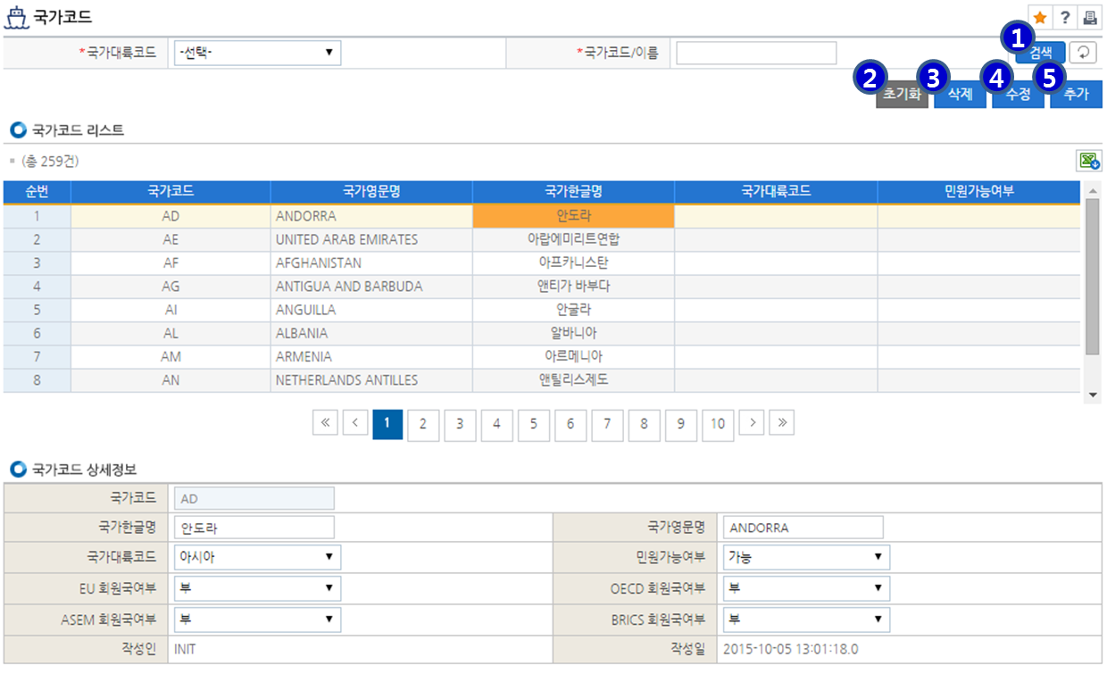

[업무내용]
① 국가코드를 관리합니다.

[화면설명]
① 검색 : 국가대륙코드, 국가이름코드를 입력하고 검색버튼을 클릭하여 국가코드 리스트를 조회합니다.
② 초기환 : 입력 데이터를 초기화 합니다.
③ 삭제 : 조회된 데이터를 삭제합니다.
④ 수정 : 수정된 데이터를 저장합니다.
⑤ 추가 : 신규데이터를 입력합니다. 수정 버튼을 클릭해야 저장됩니다.

컨테이너터미널
메뉴 | 운영관리>코드관리 | 사용자 | PORT-MIS 담당자
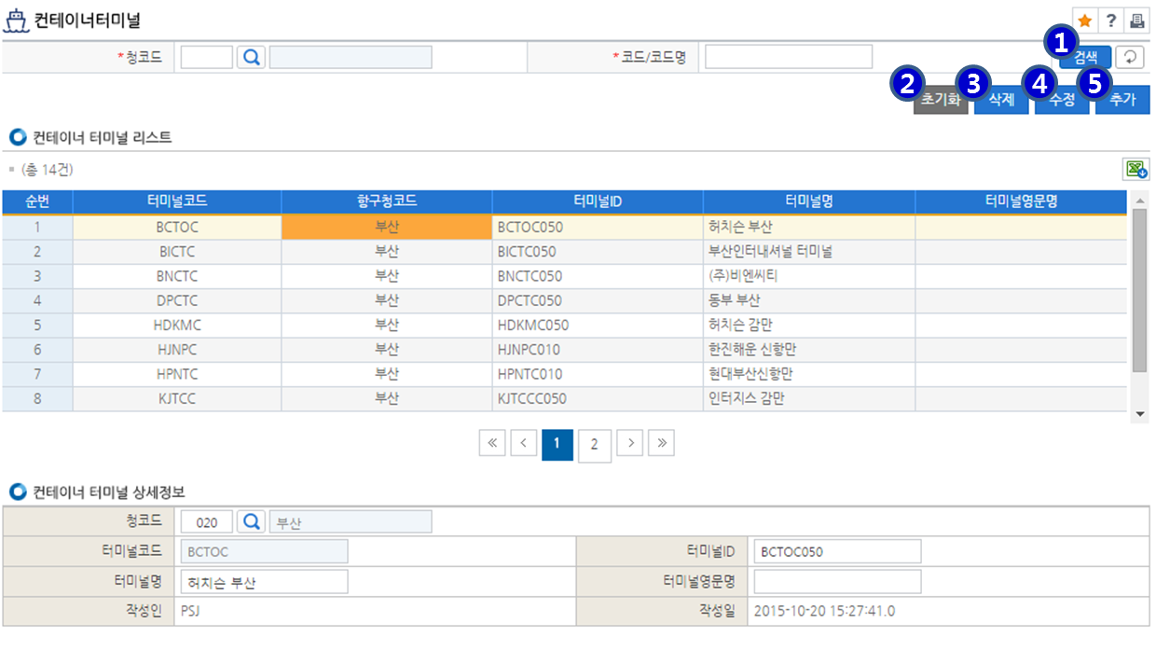

[업무내용]
① 컨테이너터미널을 관리합니다.

[화면설명]
① 검색 : 청코드, 코드 또는 코드명을 입력하고 검색버튼을 클릭하여 컨테이너 터미널 리스트를 조회합니다.
② 초기환 : 입력 데이터를 초기화 합니다.
③ 삭제 : 조회된 데이터를 삭제합니다.
④ 수정 : 수정된 데이터를 저장합니다.
⑤ 추가 : 신규데이터를 입력합니다. 수정 버튼을 클릭해야 저장됩니다.

하역장비코드
메뉴 | 운영관리>코드관리 | 사용자 | PORT-MIS 담당자
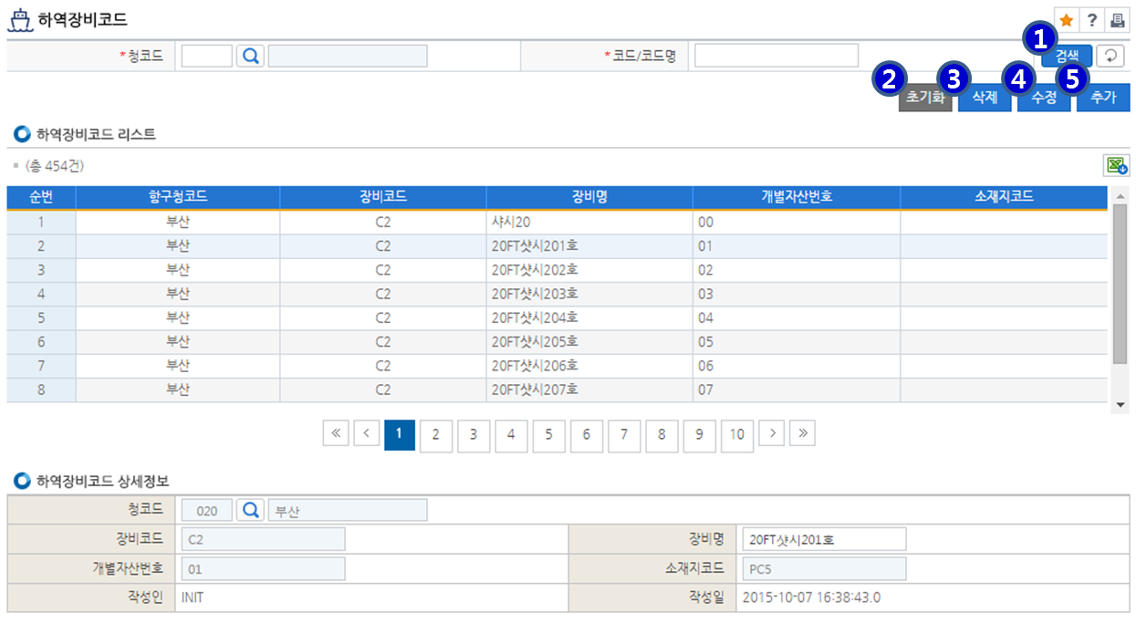

[업무내용]
① 하역장비코드를 관리합니다.

[화면설명]
① 검색 : 청코드, 코드 또는 코드명을 입력하고 검색버튼을 클릭하여 하역장비코드 리스트를 조회합니다.
② 초기환 : 입력 데이터를 초기화 합니다.
③ 삭제 : 조회된 데이터를 삭제합니다.
④ 수정 : 수정된 데이터를 저장합니다.
⑤ 추가 : 신규데이터를 입력합니다. 수정 버튼을 클릭해야 저장됩니다.

국제카페리여객선
메뉴 | 운영관리>코드관리 | 사용자 | PORT-MIS 담당자
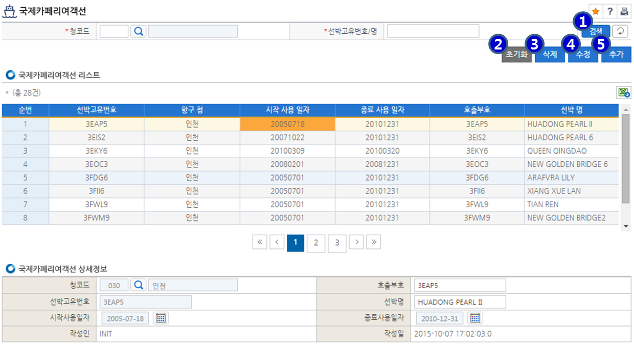

[업무내용]
① 국제카페리여객선을 관리합니다.

[화면설명]
① 검색 : 청코드, 선박고유번호 또는 명을 입력하고 검색버튼을 클릭하여 국제카페리여객선 리스트를 조회합니다.
② 초기환 : 입력 데이터를 초기화 합니다.
③ 삭제 : 조회된 데이터를 삭제합니다.
④ 수정 : 수정된 데이터를 저장합니다.
⑤ 추가 : 신규데이터를 입력합니다. 수정 버튼을 클릭해야 저장됩니다.

EDI메시지
메뉴 | 운영관리>코드관리 | 사용자 | PORT-MIS 담당자
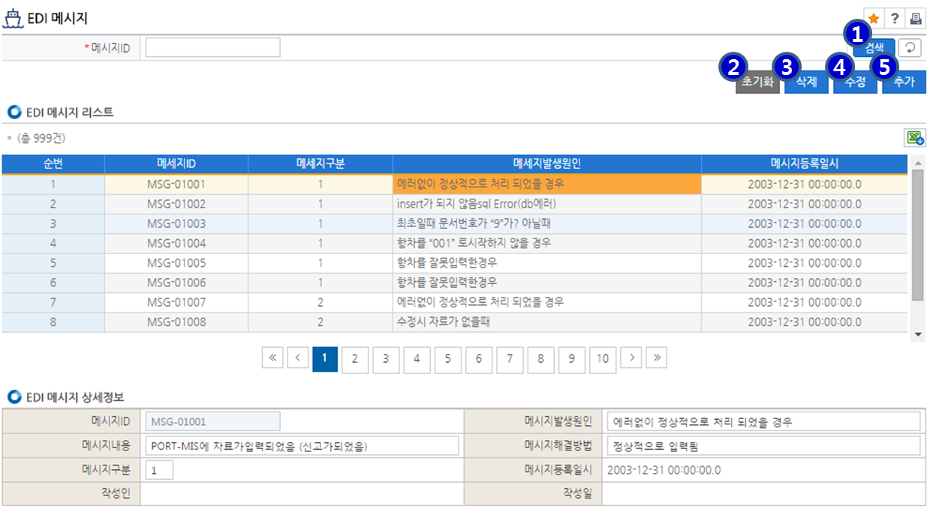

[업무내용]
① EDI메시지를 관리합니다.

[화면설명]
① 검색 : 메시지ID를 입력하고 검색버튼을 클릭하여 EDI메시지 리스트를 조회합니다.
② 초기환 : 입력 데이터를 초기화 합니다.
③ 삭제 : 조회된 데이터를 삭제합니다.
④ 수정 : 수정된 데이터를 저장합니다.
⑤ 추가 : 신규데이터를 입력합니다. 수정 버튼을 클릭해야 저장됩니다.

항구청코드
메뉴 | 운영관리>코드관리 | 사용자 | PORT-MIS 담당자
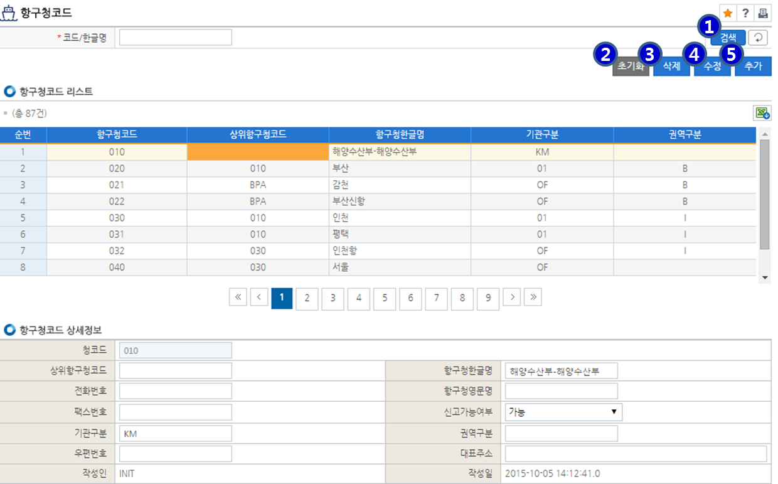

[업무내용]
① 항구청코드를 관리합니다.

[화면설명]
① 검색 : 코드 또는 항구명을 입력하고 검색버튼을 클릭하여 항구청코드 리스트를 조회합니다.
② 초기환 : 입력 데이터를 초기화 합니다.
③ 삭제 : 조회된 데이터를 삭제합니다.
④ 수정 : 수정된 데이터를 저장합니다.
⑤ 추가 : 신규데이터를 입력합니다. 수정 버튼을 클릭해야 저장됩니다.

항구코드
메뉴 | 운영관리>코드관리 | 사용자 | PORT-MIS 담당자
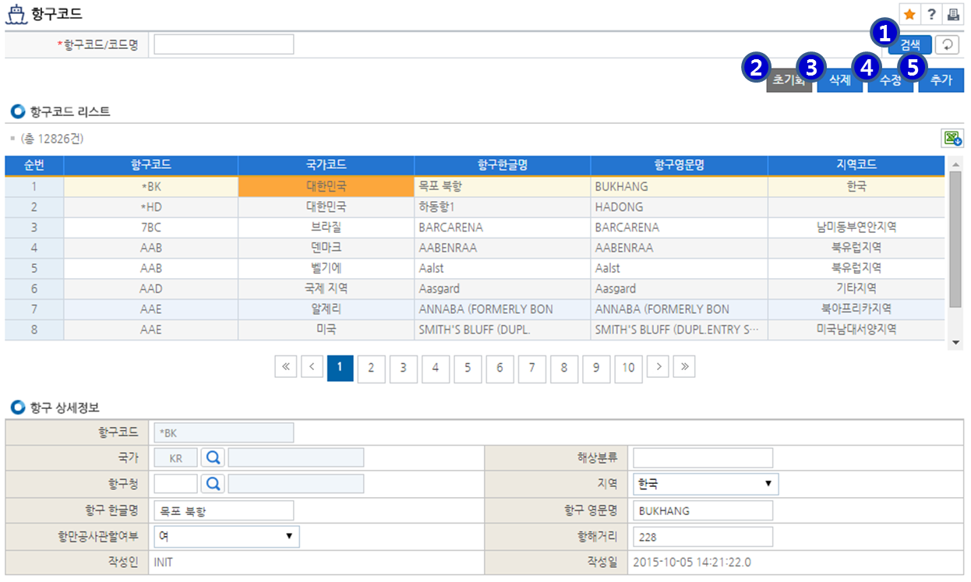

[업무내용]
① 항구코드를 관리합니다.

[화면설명]
① 검색 : 항구코드 또는 코드명을 입력하고 검색버튼을 클릭하여 항구코드 리스트를 조회합니다.
② 초기환 : 입력 데이터를 초기화 합니다.
③ 삭제 : 조회된 데이터를 삭제합니다.
④ 수정 : 수정된 데이터를 저장합니다.
⑤ 추가 : 신규데이터를 입력합니다. 수정 버튼을 클릭해야 저장됩니다.

해기사코드
메뉴 | 운영관리>코드관리 | 사용자 | PORT-MIS 담당자
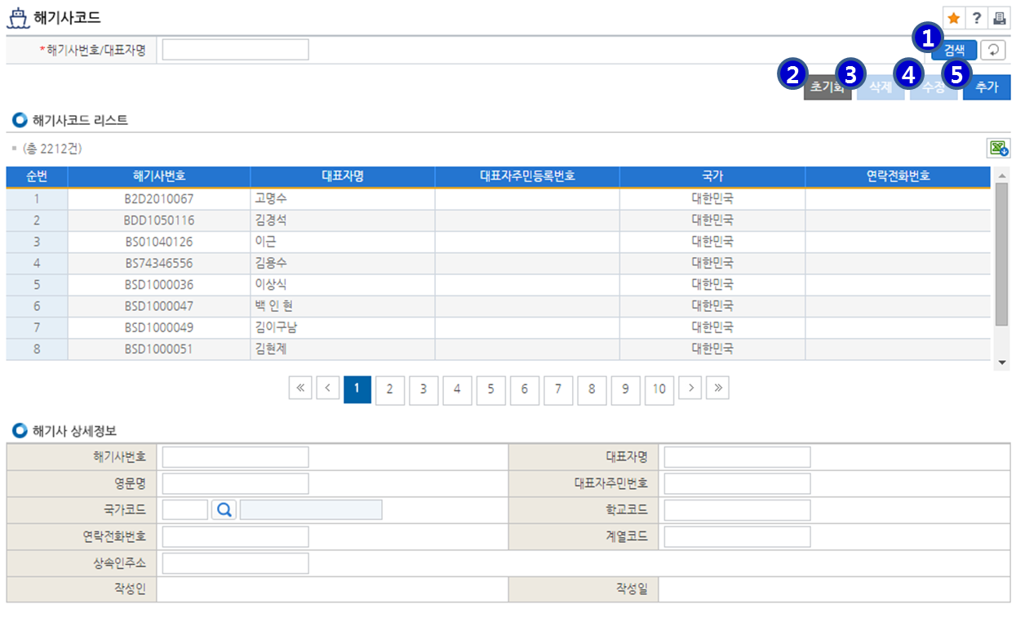

[업무내용]
① 해기사코드를 관리합니다.

[화면설명]
① 검색 : 해기사번호 또는 대표자명을 입력하고 검색버튼을 클릭하여 해기사코드 리스트를 조회합니다.
② 초기환 : 입력 데이터를 초기화 합니다.
③ 삭제 : 조회된 데이터를 삭제합니다.
④ 수정 : 수정된 데이터를 저장합니다.
⑤ 추가 : 신규데이터를 입력합니다. 수정 버튼을 클릭해야 저장됩니다.

도선수습생정보
메뉴 | 운영관리>코드관리 | 사용자 | PORT-MIS 담당자
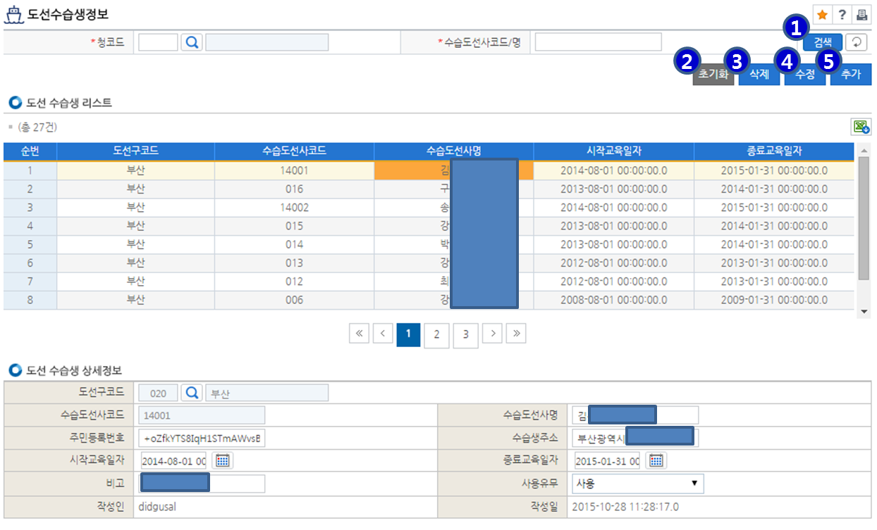

[업무내용]
① 도선 수습생 정보를 관리합니다.

[화면설명]
① 검색 : 청코드, 수습도선사코드 또는 명을 입력하고 검색버튼을 클릭하여 도선수습생 리스트를 조회합니다.
② 초기환 : 입력 데이터를 초기화 합니다.
③ 삭제 : 조회된 데이터를 삭제합니다.
④ 수정 : 수정된 데이터를 저장합니다.
⑤ 추가 : 신규데이터를 입력합니다. 수정 버튼을 클릭해야 저장됩니다.

재정관련관서
메뉴 | 운영관리>코드관리 | 사용자 | PORT-MIS 담당자
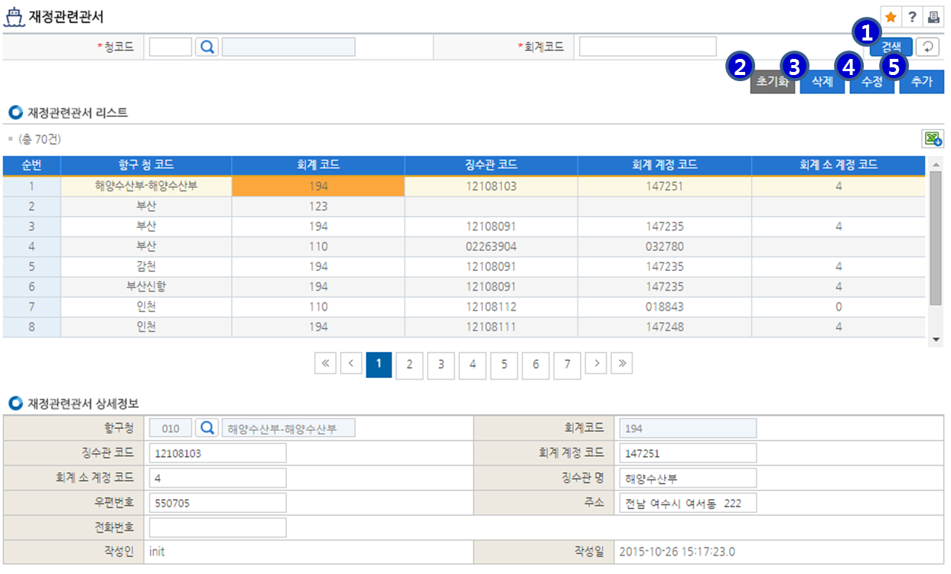

[업무내용]
① 재정관련관서 정보를 관리합니다.

[화면설명]
① 검색 : 청코드, 회계코드를 입력하고 검색버튼을 클릭하여 재정관련관서 리스트를 조회합니다.
② 초기환 : 입력 데이터를 초기화 합니다.
③ 삭제 : 조회된 데이터를 삭제합니다.
④ 수정 : 수정된 데이터를 저장합니다.
⑤ 추가 : 신규데이터를 입력합니다. 수정 버튼을 클릭해야 저장됩니다.

도선사 정보
메뉴 | 운영관리>코드관리 | 사용자 | PORT-MIS 담당자
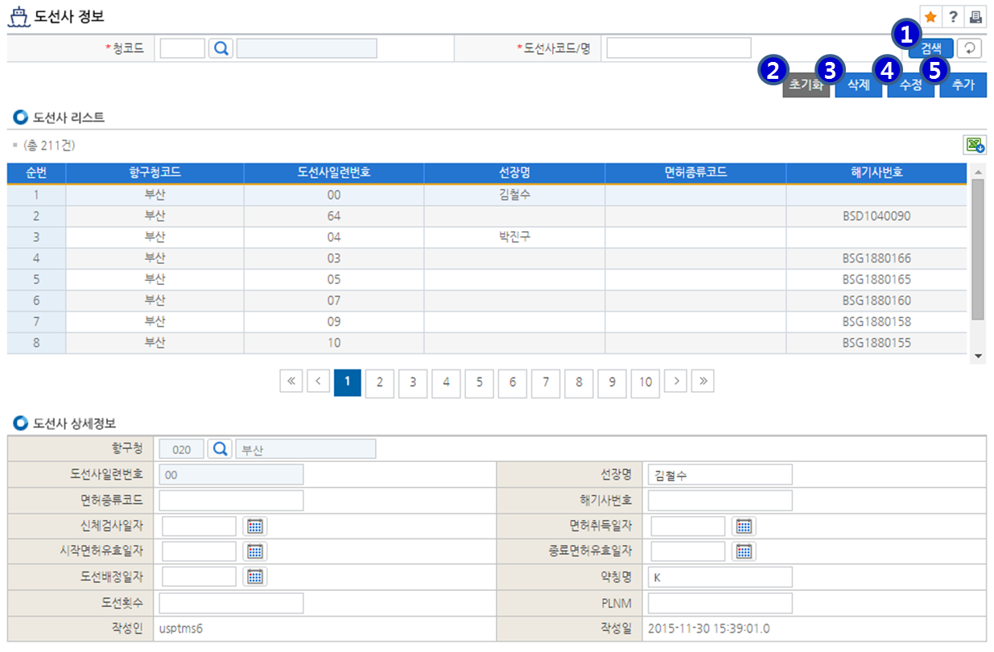

[업무내용]
① 도선사 정보를 관리합니다.

[화면설명]
① 검색 : 청코드, 도선사코드 또는 명을 입력하고 검색버튼을 클릭하여 도선사 리스트를 조회합니다.
② 초기환 : 입력 데이터를 초기화 합니다.
③ 삭제 : 조회된 데이터를 삭제합니다.
④ 수정 : 수정된 데이터를 저장합니다.
⑤ 추가 : 신규데이터를 입력합니다. 수정 버튼을 클릭해야 저장됩니다.

예선 등록
메뉴 | 운영관리>코드관리 | 사용자 | PORT-MIS 담당자
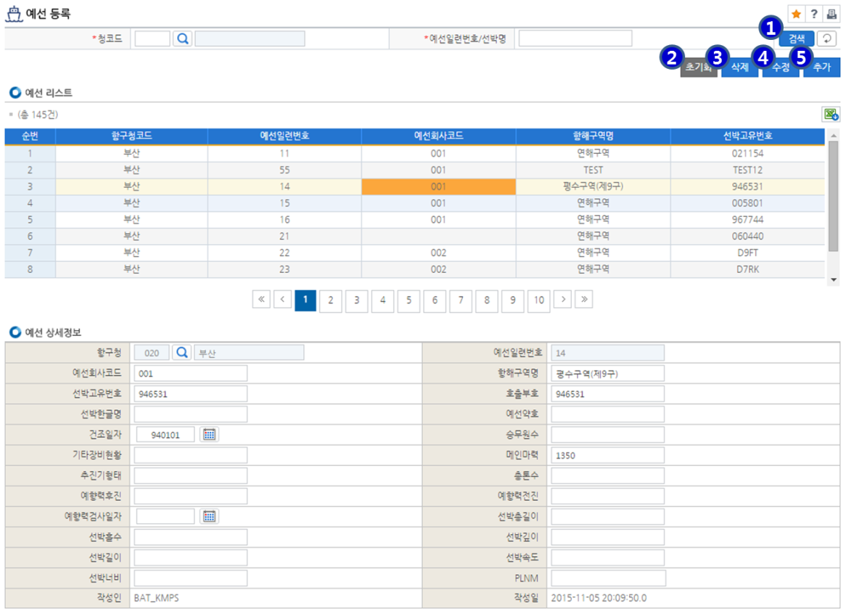

[업무내용]
① 예선을 등록하고 예선관련 정보를 관리합니다.

[화면설명]
① 검색 : 청코드, 예선일련번호 또는 선박명을 입력하고 검색버튼을 클릭하여 예선 리스트를 조회합니다.
② 초기환 : 입력 데이터를 초기화 합니다.
③ 삭제 : 조회된 데이터를 삭제합니다.
④ 수정 : 수정된 데이터를 저장합니다.
⑤ 추가 : 신규데이터를 입력합니다. 수정 버튼을 클릭해야 저장됩니다.

시설제원코드
메뉴 | 운영관리>코드관리 | 사용자 | PORT-MIS 담당자
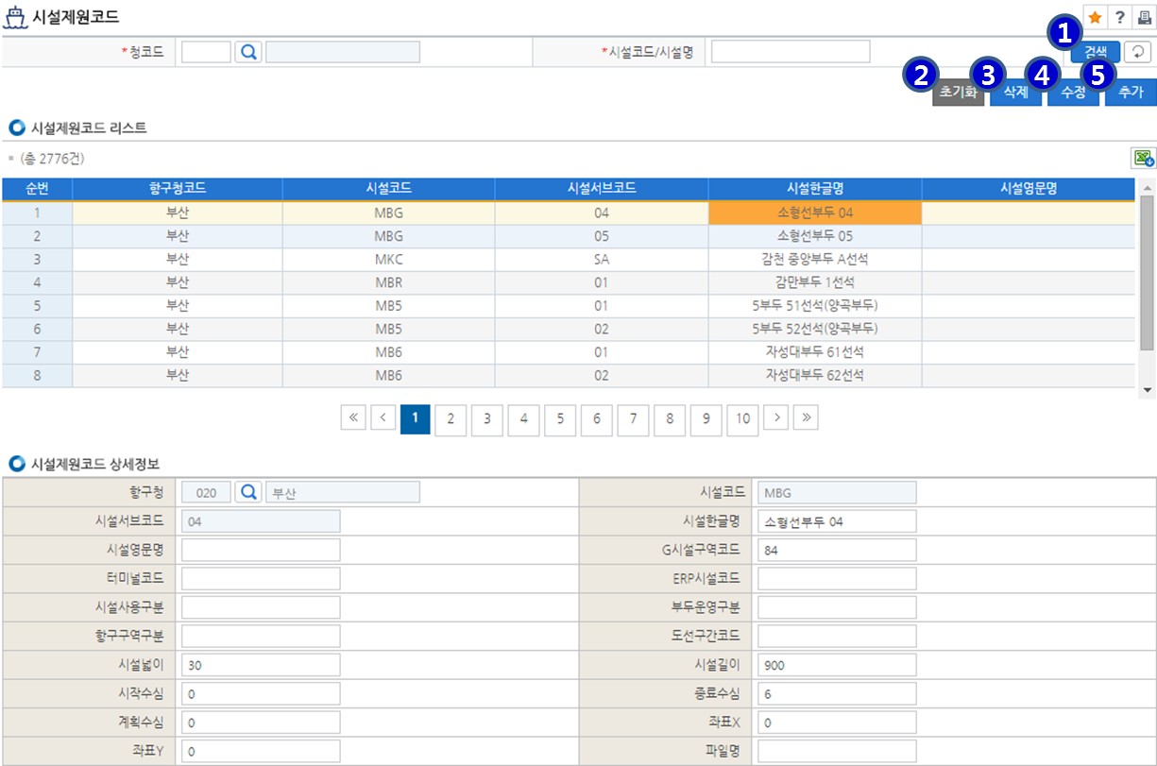

[업무내용]
① 시설제원코드를 관리합니다.

[화면설명]
① 검색 : 청코드, 시설코드 또는 시설명을 입력하고 검색버튼을 클릭하여 시설제원코드 리스트를 조회합니다.
② 초기환 : 입력 데이터를 초기화 합니다.
③ 삭제 : 조회된 데이터를 삭제합니다.
④ 수정 : 수정된 데이터를 저장합니다.
⑤ 추가 : 신규데이터를 입력합니다. 수정 버튼을 클릭해야 저장됩니다.

시스템관리

스케줄러관리
메뉴 | 운영관리>시스템관리 | 사용자 | PORT-MIS 담당자
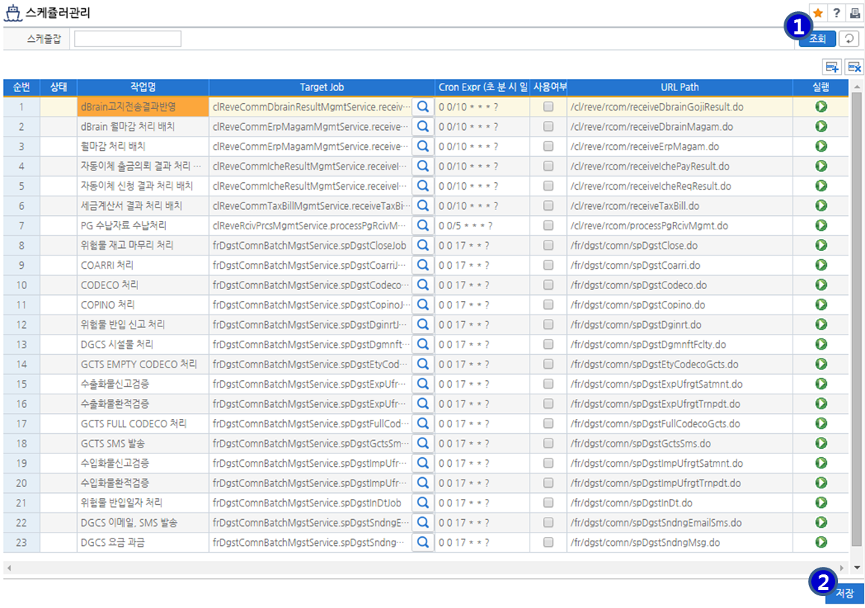

[업무내용]
① 주기적으로 실행되는 배치잡을 등록하는 화면.
② 배치잡은 기본적으로 스프링빈을 단위모듈로 동작한다.
③ 등록방법은 오른쪽 상단 행추가를 누르고, 작업명, 배치잡명 (팝업을 통해 선택), Cron표현식(주기적으로 언제 실행할건지)와 즉시실행할수 있는 Controller의 RequestMapping URL를 등록한다.
.

[화면설명]
① 조회 : 스케줄잡을 입력하고 조회버튼을 클릭하여 스케줄잡 리스트를 조회합니다.
② 저장 : 수정된 스케줄잡 데이터를 저장합니다.

스케줄러로그
메뉴 | 운영관리>시스템관리 | 사용자 | PORT-MIS 담당자
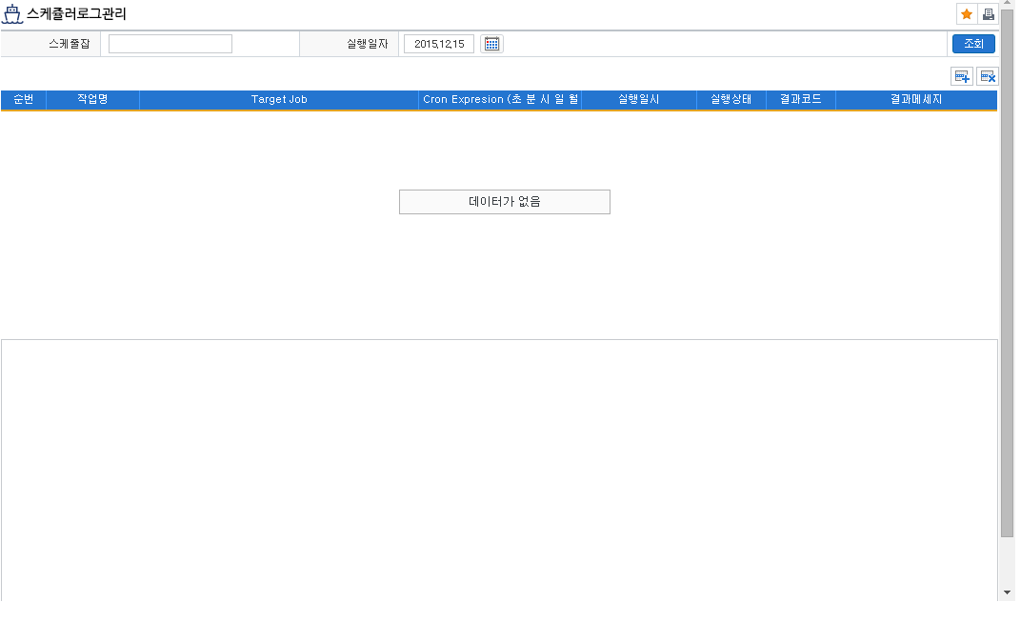

[업무내용]
① 스케줄러가 실행되고 난 후 쌓이는 로그를 관리하는 화면
② 스케줄잡이름과 실행일자로 조회할수 있다.
.

[화면설명]
① 조회 : 스케줄잡을 입력하고 조회버튼을 클릭하여 스케줄잡 리스트를 조회합니다.
② 저장 : 수정된 스케줄잡 데이터를 저장합니다.

공통코드관리
메뉴 | 운영관리>시스템관리 | 사용자 | PORT-MIS 담당자
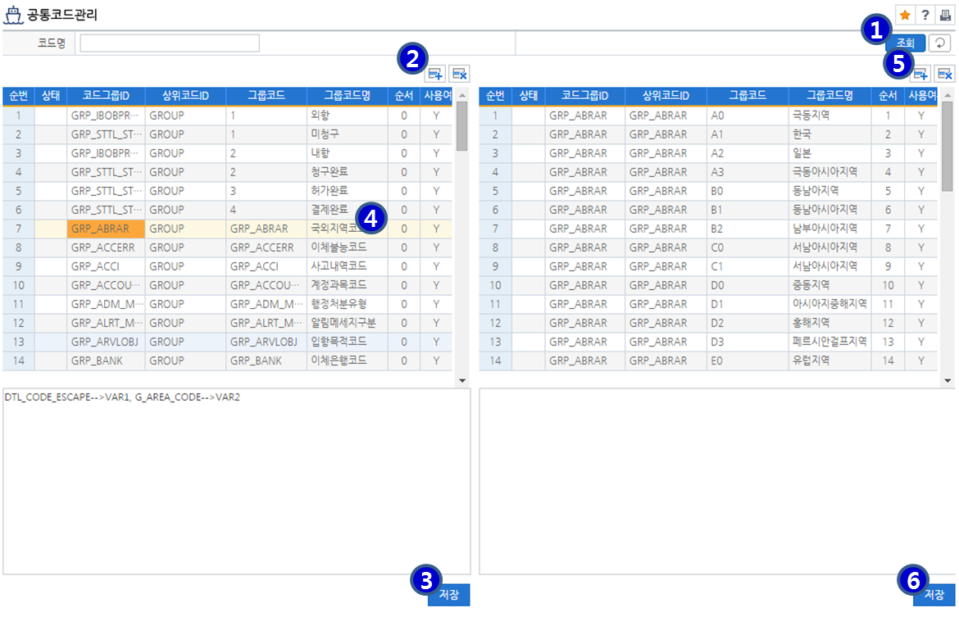

[업무내용]
① 공통코드를 관리합니다.

[화면설명]
① 코드명을 입력하고 조회버튼을 클릭하여 코드그룹 리스트를 조회합니다.
② 버튼을 클릭하면 신규 코드그룹을 추가할 수 있도록 코드그룹 리스트에 새로운 데이터가 추가 됩니다.
③ 코드그룹 리스트 수정사항이 저장됩니다.
④ 코드그룹 리스트를 클릭하면 우측에 해당 그룹의 코드가 조회된다.
⑤ 버튼을 클릭하면 신규 코드를 추가할 수 있도록 코드 리스트에 새로운 데이터가 추가 됩니다
⑥ 코드 리스트 수정사항이 저장됩니다.

데이터관리

데이터변환결과조회
메뉴 | 운영관리>데이터관리 | 사용자 | PORT-MIS 담당자
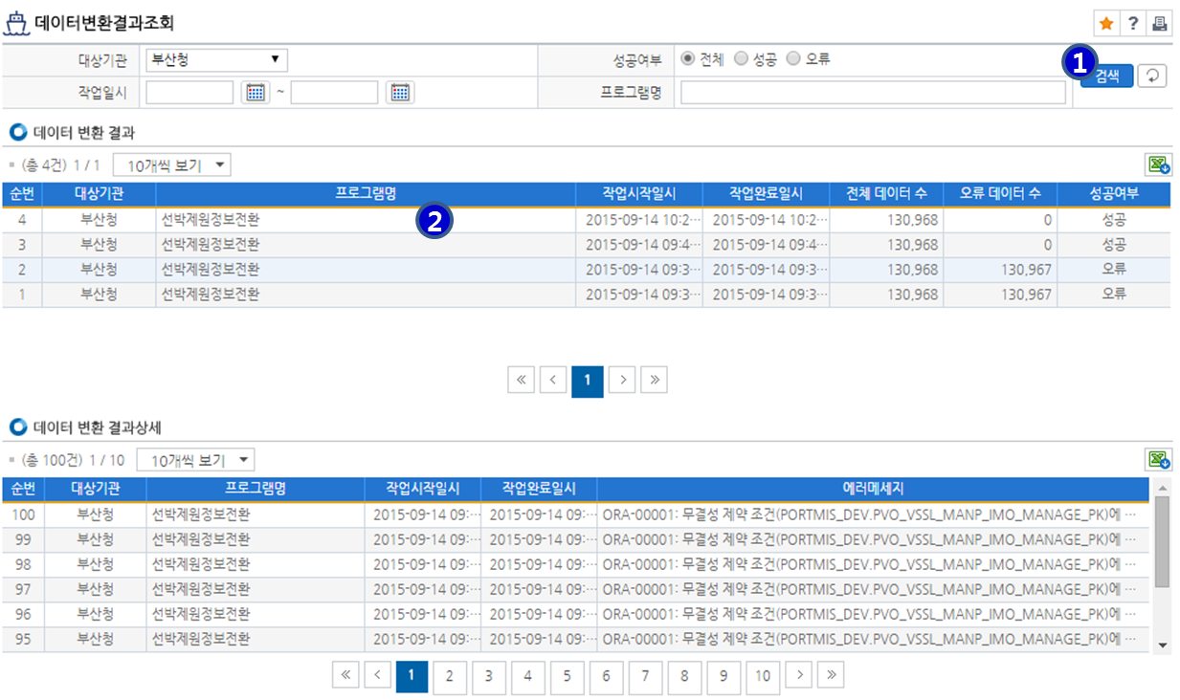

[업무내용]
① 데이터 변환 결과를 조회하고 관리합니다.

[화면설명]
① 검색 : 대상기관, 성공여부, 작업일시, 프로그램명을 입력하고 검색 버튼을 클릭하여 데이터변환결과를 조회합니다.
② 데이터 변환결과를 선택하면 해당 결과의 상세 내역이 데이터변환 결과상세에 조회 됩니다.

